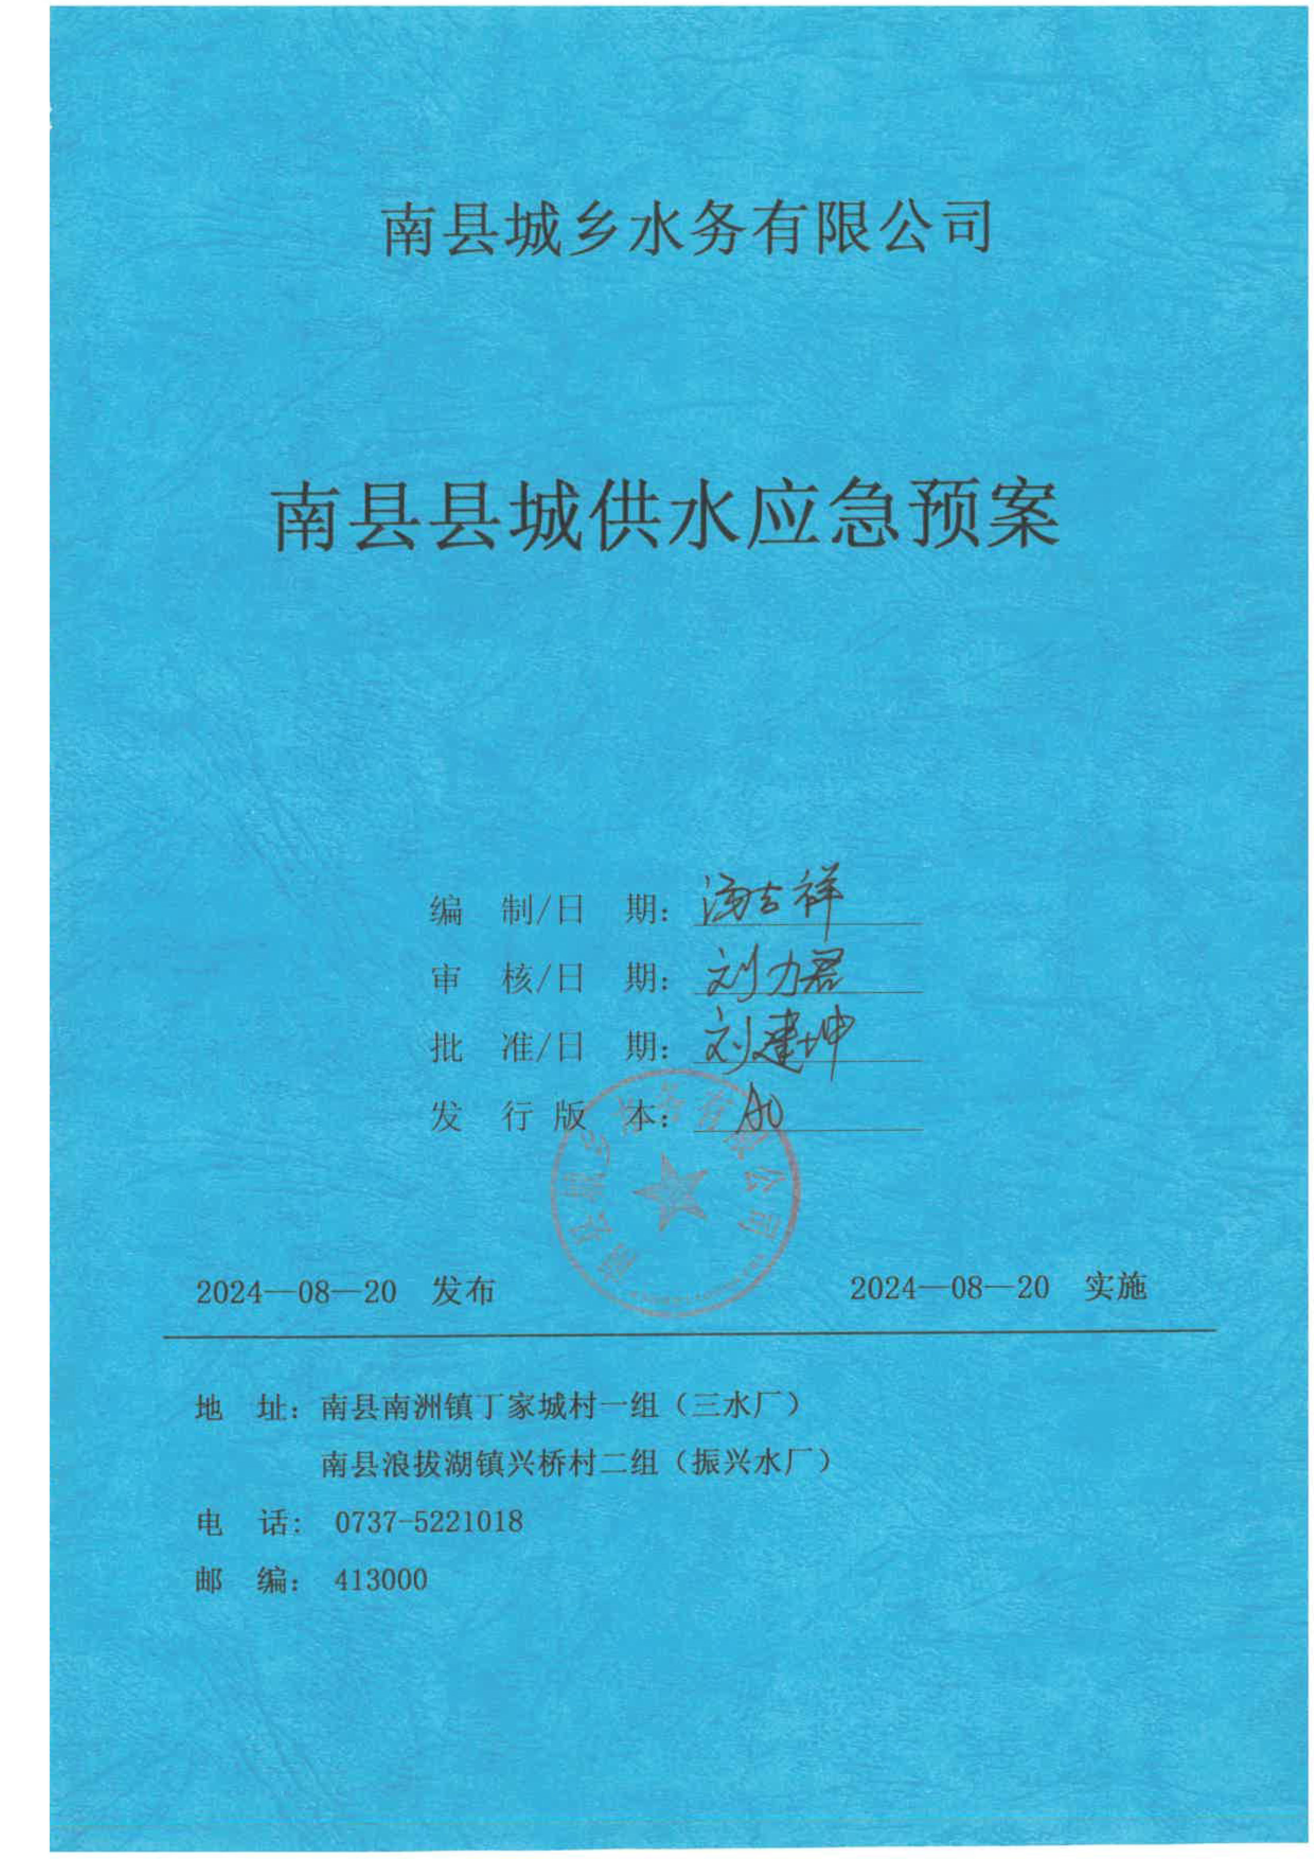
目 录
关于成立《南县县城供水应急预案》编制小组的通知 1
关于《南县县城供水应急预案》的发布实施令 2
第一类 供水生产安全事故应急预案 3
第一部分 综合应急预案 3
1总则 3
1.1 编制目的 3
1.2 编制依据 3
1.3适用范围 4
1.4应急工作原则 6
2 应急组织机构与职责 7
2.1 组织机构 7
2.2职责 10
1）抢险救灾组职责 13
2）后勤保障组职责 13
3）警戒疏散组职责 13
4）灾后处理组 13
5）医疗救护组职责 14
6）通讯信息组职责 14
3应急响应 14
3.1信息报告 14
3.2 预警 17
3.3 响应启动 20
3.4 应急处置 22
3.5 应急支援 24
3.6 响应终止 25
4 后期处置 26
4.1 污染物处理 27
4.2 医疗救治及人员安置 27
4.3 事故后果影响消除 27
4.4 生产秩序恢复 28
4.5 应急事件调查 28
4.6 保险理赔 28
4.7 应急救援评估 28
5 应急保障 29
5.1 通信与信息保障 29
5.2 应急队伍保障 29
5.3 物资装备保障 29
5.4 其他保障 30
6 应急预案管理 31
6.1 预案培训 31
6.2 预案演练 32
6.3 应急预案修订 34
6.4 应急预案备案 35
6.5 应急预案实施 35
第二部分 专项应急预案 36
第一章 火灾事故专项应急预案 36
1 事故风险分析 36
2 应急指挥机构及职责 36
3 处置程序 36
4 应急处置 39
第三部分 现场处置方案 44
第一章 触电事故现场处置方案 44
1 事故特征 44
2 应急组织机构与职责 45
3 应急处置 46
4 注意事项 49
第二章 机械伤害事故现场处置方案 50
1 事故特征 50
2 应急组织机构与职责 50
3 应急处置 51
4 注意事项 55
第三章 有限空间事故现场处置方案 56
1 事故特征 56
2 应急组织机构与职责 56
3 应急处置 57
4 注意事项 61
第四章 中暑现场处置方案 62
1 事故特征 62
2 应急组织机构与职责 63
3 应急处置 63
4 注意事项 67
第五章 淹溺事故现场处置方案 68
1 事故特征 68
2 应急组织机构与职责 68
3 应急处置 69
4 注意事项 71
第六章 车辆伤害现场处置方案 73
1 事故特征 73
2 应急组织机构与职责 73
3 应急处置 74
4 注意事项 76
第二类 供水突发事件应急预案 78
1 总则 78
1.1 编制目的 78
1.2 编制依据 78
1.3 分类分级 78
1.4 适用范围 79
2 应急预案体系 79
3 组织体系及职责 79
4 预防与预警机制 81
4. 1 预防 81
4.2 预警 81
5 应急处置 83
6 应急保障 92
6.1 队伍保障 92
6.2 通讯交通保障 92
6.3 物资保障 92
6.4 措施保障 92
6.5 应急演练及宣传教育 93
7 应急终止 93
7.1 终止程序 93
7.2 后期处置 93
7.2.2 后期工作 93
第四部分 附件 94
附件1 生产经营单位概况 94
1.1 企业概况 94
1.2 地理交通及平面布置 94
1.3 公司主要原辅材料清单 96
1.4 公司主要设备设施 97
1.5 工艺流程 102
附件2 风险评估的结果 103
2.1公司基本概况 103
2.2本公司危险源与风险分析 103
附件3 预案体系与衔接 112
附件4 公司应急物资装备台账 114
附件5 应急指挥中心及应急救援队伍成员联系方式 115
附件6 外部应急救援机构及联系方式 116
附表6-1 外部应急救援机构及联系方式 116
附件7 应急器材及消防器材清单 117
附件8 规范化格式文本 119
附件9 公司地理位置图 125
附件10 救援路线图 126
附件11 紧急逃离疏散路线图 132
附件12 厂区平面图 135

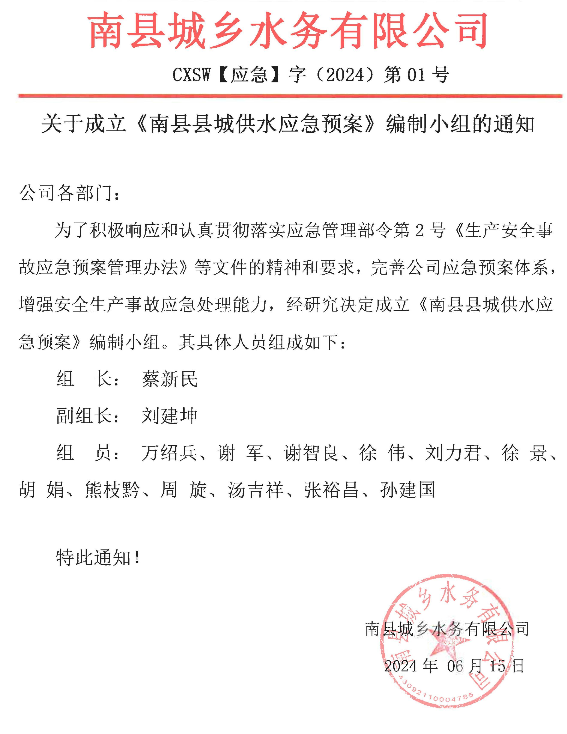
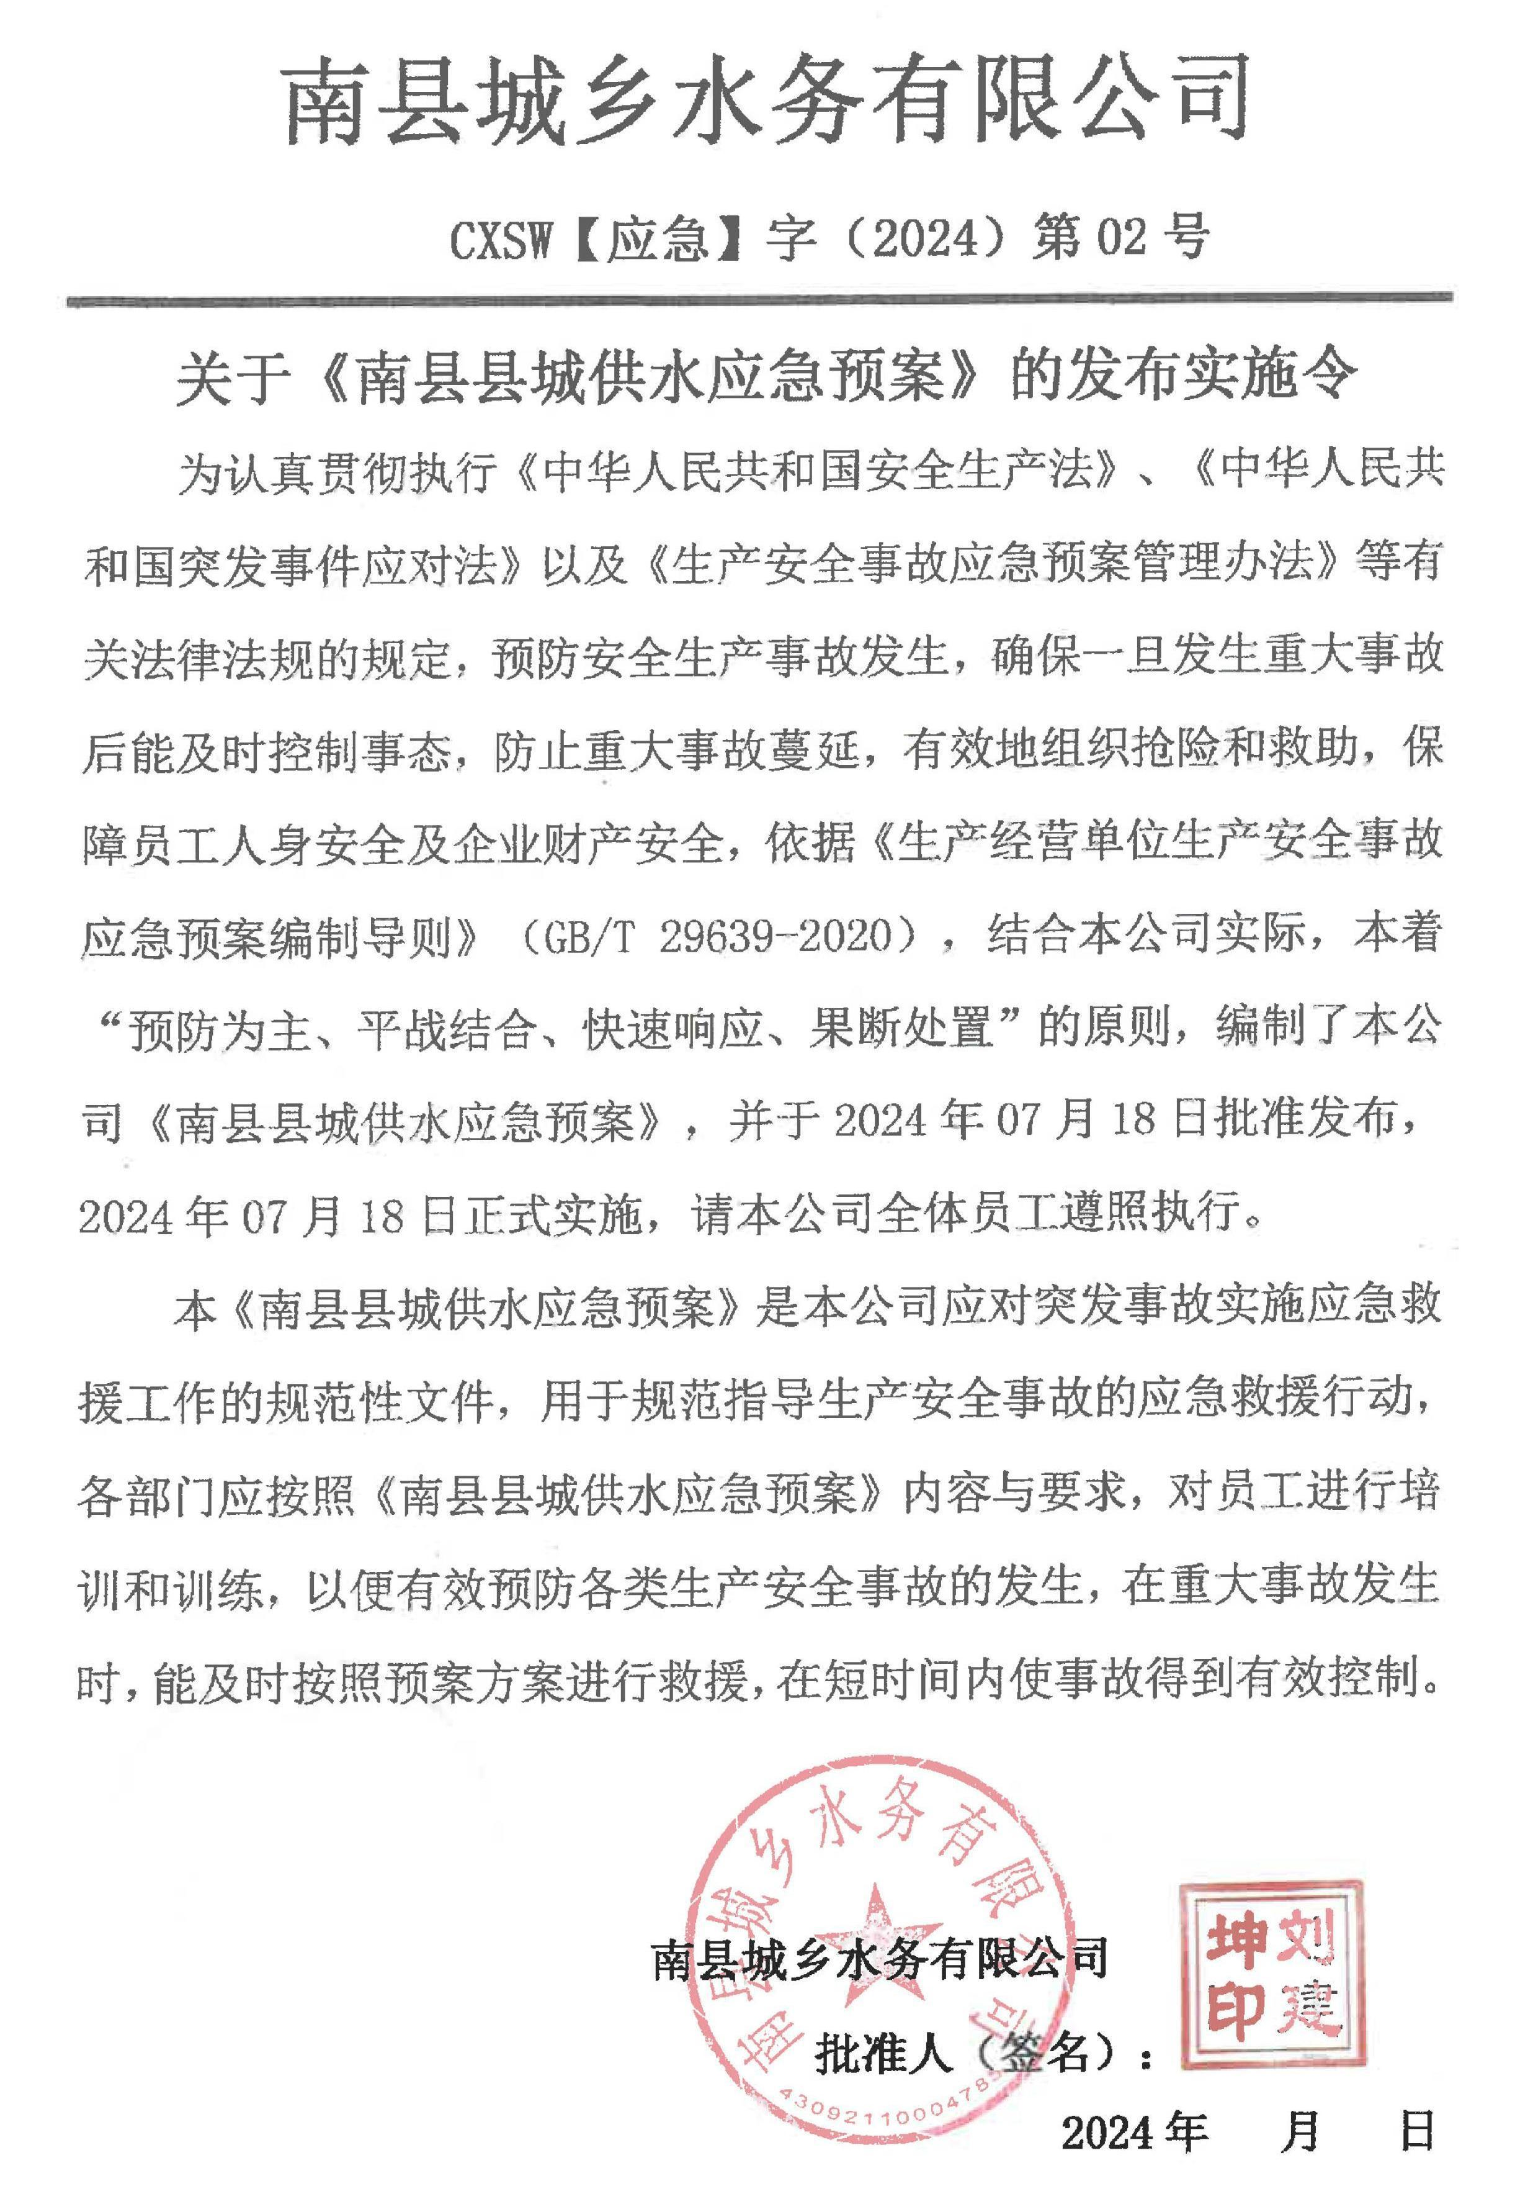

第一类 供水生产安全事故应急预案

第一部分 综合应急预案

1总则

1.1 编制目的
为了全面贯彻落实“安全第一，预防为主、综合治理”的方针，规范应急管理工作，提高生产安全事故的应急救援反应速度和协调水平，增强综合处置重大事故的能力，预防和控制次生灾害的发生，保障南县城乡水务有限公司员工和公众的生命安全，最大限度地减少财产损失、环境破坏和社会影响，促进南县城乡水务有限公司全面、协调、可持续发展，在面对突发事件时，能够迅速、科学、有序地开展应急行动，从而降低事故的影响和损失，特制定本预案。

1.2 编制依据
本预案在编制时，采用并依据宪法和以下主要法律法规及标准规范中的相关要求（包括但不仅限于）：
序号 | 主要法律法规及标准规范
1 | 《中华人民共和国安全生产法》
2 | 《中华人民共和国突发事件应对法》
3 | 《生产安全事故应急条例》
4 | 《中华人民共和国职业病防治法》
5 | 《中华人民共和国特种设备安全法》
6 | 《危险化学品安全管理条例》
7 | 《特种设备安全监察条例》
8 | 《工伤保险条例》
9 | 《生产安全事故报告和调查处理条例》
10 | 《生产安全事故应急预案管理办法》
11 | 《生产安全事故报告和调查处理条例》
12 | 《生产安全事故信息报告和处置办法》
13 | 《生产经营单位生产安全事故应急预案评审指南》
14 | 《危险化学品目录》
15 | 《湖南省安全生产条例》
16 | 《益阳市安全生产委员会<关于进一步做生产安全事故应急预案备案工作的通知>》
17 | 《生产经营单位生产安全事故应急预案编制导则》
18 | 《社会单位灭火和应急疏散预案编制及实施导则》
19 | 《企业职工伤亡事故分类》
20 | 《危险化学品重大危险源辨识》
21 | 《建筑设计防火规范》
22 | 《用电安全导则》

1.3适用范围

1.3.1适用范围及事故类型
本预案仅适用于南县城乡水务有限公司（一个三水厂位于南县南洲镇丁家城村一组，一个振兴水厂位于南县浪拔湖镇兴桥村二组），主要是水处理装置、仓库、办公楼等生产、办公场所引起的火灾、机械伤害、淹溺、中毒和窒息等各类事故应急处理，以及由此而导致的人员伤亡、财产损失和环境污染等安全事故的应急救援。也可作为政府部门应急救援时作参考。

1.3.2响应分级
本预案依据事故的类别、危害程度的级别、从业人员的评估以及可能发生的事故现场情况分析结果和单位控制事态的能力，设定预案的启动条件。为有效处置事故，依据其可能造成的危害程度、波及范围、影响力大小等情况，根椐公司实际情况，由高到低划分为三个级别响应：Ⅰ级响应（社会级）、Ⅱ级响应（公司级）、Ⅲ级响应（车间级）。事故分级中以上包含本数，以下不包含本数。
事故分级中以上包含本数，以下不包含本数。
Ⅰ（社会）级事故 | （a）发生死亡或重伤3人以上，或轻伤10人以上的生产安全事故，对于火灾等可能造成重大社会影响的生产安全事故优先适用于（b）。  （b）发生火灾等事故，政府部门接警出动并参与现场救灾抢险的，造成较大社会影响的。  （c）发生10人以上中毒事故。  （d）超出南县城乡水务有限公司处置能力的生产安全事故。  （e）跨厂、部门的生产安全事故。  （f）应急指挥中心认为有必要响应的生产安全事故。
Ⅱ（公司）级事故 | （a）发生重伤1人以上3人以下，或轻伤2人及以上10人以下的生产安全事故；对于火灾等可能造成较大社会影响的生产安全事故优先适用于（b）。  （b）发生火灾等事故影响生产，但控制在公司范围之内的。  （c）发生1人以上10人以下中毒事故。  （d）南县城乡水务有限公司认为有必要响应的生产安全事故。
Ⅲ（车间）级事故 | （a）发生造成2人以下轻伤事故；  （b）发生小型火灾事故，控制在车间范围之内的；  （c）火势延续时间较短，没有造成生产设施重大损伤或停产的；  （d）经危害分析、风险评估确认的Ⅲ级事故。
Ⅲ级响应由车间或部门负责人统一指挥处置。此时二级响应处于准备阶段。
Ⅱ级响应由公司应急指挥中心统一指挥应急救援。此时一级响应处于准备阶段。
Ⅰ级响应超过本单位事故应急救援能力，或者事故有扩大、发展趋势，或者事故影响到企业周边时，由本单位主要负责人报请政府及其有关部门支援或者建议启动上级事故应急救援预案，并接受其指挥，同时通知受影响的社区、单位采取应急避险措施。
应急指挥中心接到事故报告后，应迅速作出判断，确定响应级别，并由总指挥按权责范围下达启动应急预案的命令。

1.4应急工作原则
- 以人为本，安全第一。
本公司事故灾难应急救援工作要始终把保障本企业工作人员的生命安全和身体健康放在首位，切实加强应急救援人员的安全防护，最大限度地减少公司事故灾难造成的人员伤亡和危害。
- 统一领导，分级管理。
总经理为公司主要负责人，也是安全生产直接责任人，负责指挥、协调公司事故灾难应急救援工作。有关科室和班组按照各自职责和权限，分别负责事故灾难的应急管理和应急处置工作。
- 依靠科学，依法规范。
遵循科学原理，依靠科技进步，不断改进和完善应急救援的装备、设施和手段。依法规范应急救援工作，确保预案的科学性、权威性和可操作性。
- 预防为主，防战结合。
贯彻落实“安全第一，预防为主，综合治理”的方针，坚持事故应急与预防相结合。按照长期准备、重点建设的要求，做好应对本公司事故的思想准备、预案准备、物资和经费准备、工作准备，加强培训演练，做到常备不懈。将日常管理工作和应急救援工作相结合，充分利用现有力量，培养专、兼职应急救援力量并发挥其作用。
- 整合资源、协同应对
整合企业现有应急资源，加强与企业所在地相关机构的联系，实行区域联防机制，充分利用社会应急资源，实现组织、资源、信息的有机整合，形成统一指挥、反映灵敏、功能齐全、协调有序、运转高效的应急管理机制。
另外本预案与《益阳市南县南县县城供水应急预案》实施联动，南县城乡水务有限公司需要外部救援时，外部应急预案同时启动。
- 依靠科技、提高素质
加强南县城乡水务有限公司科学研究和应急技术开发，利用先进的监视、监测、预警、预防和应急处置等技术及装备，充分发挥专家队伍和专业人员的作用，提高处置突发事故的科技含量和指挥水平，避免发生次生、衍生事故；加强宣传培训教育工作，提高广大员工自救、互救和应对各类生产安全事故的综合素质。

2 应急组织机构与职责

2.1 组织机构
南县城乡水务有限公司成立应急指挥中心，当南县城乡水务有限公司发生生产安全事故时，应急指挥中心在事故现场附近的安全地带设立现场抢险指挥部，负责指挥现场应急救援工作。应急救援组织机构设置如下图（2.1-1）：
南县城乡水务有限公司应急指挥中心

应急指挥中心办公室

公司相关职能部门

现场应急指挥部

现场应急救援队伍
外部增援应急救援队伍

抢险救灾组
通讯信息组
后勤保障组
警戒疏散组
医疗救护组
灾后处理组

2.1.1南县城乡水务有限公司应急指挥中心及应急指挥中心办公室
1）应急指挥中心
总指挥： 蔡新民
副总指挥：刘建坤
成员：万绍兵、谢 军、谢智良、徐 伟、刘力君、徐 景
2）应急指挥中心办公室
应急指挥中心办公室设置在应急管理办公室
主任：徐 景
成员：刘建坤、万绍兵、谢智良、谢 军、徐 伟、刘力君

2.1.2现场应急指挥部
现场应急指挥部是南县城乡水务有限公司应急指挥中心的临时机构。发生生产安全事故时，南县城乡水务有限公司应当根据有关规定及时成立现场应急指挥部，全力进行事故救援，控制事态发展，减少事故损失。
发生事故时，总经理、各部门负责人必须到现场组织事故救援工作，以到达现场的最高领导为应急组织的总指挥。
根据事故发生的性质、特点、严重程度和需要，现场指挥部设置若干个专业小组，完成现场指挥部交办的特殊任务。
专业小组一般有：抢险救灾组、通讯信息组、警戒疏散组、医疗救护组、后勤保障组、灾后处置组等，也可根据事故需要增设其它专业小组。

2.1.3现场应急救援小组
南县城乡水务有限公司成立相应的现场专业小组，由抢险救灾组、通讯信息组、警戒疏散组、医疗救护组、后勤保障组、灾后处置组组成。

图表3-2 应急救援小组名单一览表
组 别 | 人员名单 |  | 联系方式 | 备注（职务/岗位）
总指挥 | 蔡新民 |  | 13607375662 | 董事长
副总指挥 | 刘建坤 |  | 13397576142 | 总经理
应急办主任 | 徐 景 |  | 13507375321 | 办公室主任
抢险  救灾组 | 组长 | 孙建国 | 18075975581 | 管网工程部经理
抢险  救灾组 | 组员 | 胡红政 | 15073709838 | 管网运维部经理
抢险  救灾组 | 组员 | 方 强 | 18173727011 | 管网运维部副经理
抢险  救灾组 | 组员 | 熊枝黔 | 13973704218 | 三水厂厂长
抢险  救灾组 | 组员 | 周 旋 | 18073735100 | 振兴水厂厂长
抢险  救灾组 | 组员 | 张裕昌 | 15973879515 | 三水厂副厂长
抢险  救灾组 | 组员 | 周 道 | 13786745777 | 计量管理部经理
抢险  救灾组 | 组员 | 李 琨 | 15074889420 | 管网工程部副经理
抢险  救灾组 | 组员 | 涂 彪 | 18975385486 | 营销服务部经理
后勤  保障组 | 组长 | 万绍兵 | 13973675250 | 副总经理
后勤  保障组 | 组员 | 徐 景 | 13507375321 | 办公室主任
后勤  保障组 | 组员 | 胡 娟 | 18073778562 | 工会主席
警戒  疏散组 | 组长 | 谢智良 | 13607375919 | 副总经理
警戒  疏散组 | 组员 | 徐仲良 | 18873758793 | 稽查安保部经理
警戒  疏散组 | 组员 | 汤吉祥 | 19117979020 | 生产技术部经理
灾后  处理组 | 组长 | 谢 军 | 13874311788 | 副总经理
灾后  处理组 | 组员 | 姚 旭 | 13317371261 | 网络运营部经理
灾后  处理组 | 组员 | 孔路华 | 13907375236 | 党建办经理
医疗  救护组 | 组长 | 徐 伟 | 13762705758 | 副总经理
医疗  救护组 | 组员 | 刘菲娜 | 13873715286 | 计划财务部经理
医疗  救护组 | 组员 | 陈丽琼 | 18890558550 | 用水服务部经理
通讯  联络组 | 组长 | 刘力君 | 13973765242 | 副总经理
通讯  联络组 | 组员 | 习 敏 | 13707375002 | 人力资源部经理
24小时应急值班电话：0737-5221018、13397576142

2.2职责
2.2.1应急指挥中心
南县城乡水务有限公司应急指挥中心是南县城乡水务有限公司应急管理的最高指挥机构，负责南县城乡水务有限公司生产安全事故的应急工作，职责如下：
1）审定并签发南县城乡水务有限公司生产安全事故综合应急预案和专项应急预案；
2）确定现场应急指挥部指挥人员，负责人员、资源配置、应急队伍的调动；
3）下达预警和预警解除指令；
4）下达应急预案启动和终止指令；
5）审定南县城乡水务有限公司供水生产安全事故应急处置的指导方案；
6）在应急处置过程中，负责向政府主管部门求援或配合政府应急工作；
7）组织突发事故调查，总结应急救援工作经验教训，组织并迅速恢复生产；
8）组织南县县城供水应急预案的演练；
9）审查应急工作的考核结果；
10）审批南县城乡水务有限公司供水生产安全事故应急救援费用。

2.2.2应急指挥中心办公室
南县城乡水务有限公司应急指挥中心办公室是南县城乡水务有限公司应急指挥中心的日常办事机构，其主要办事机构为办公室部门，职责如下。
1）在南县城乡水务有限公司应急指挥中心的领导下承担生产安全事故应急救援准备日常管理工作。负责拟定南县城乡水务有限公司供水生产安全事故应急救援体系建设规划、年度生产安全应急管理工作计划，提出南县城乡水务有限公司供水生产安全事故应急救援体系建议。
2）负责上级有关生产安全应急救援工作方面指示精神的贯彻落实，定期组织召开应急管理工作会议，收集南县城乡水务有限公司生产安全事故信息，分析存在的问题，提出相应的改进措施，监督落实情况。
3）开展应急准备工作的指导和监督检查，督促、指导有关部门落实南县城乡水务有限公司应急指挥中心的相关工作部署；定期向南县城乡水务有限公司应急指挥中心汇报执行情况。
4）组织推进南县县城供水应急预案的编制和修订工作、备案工作，负责南县城乡水务有限公司应急专家组管理工作，负责南县城乡水务有限公司专/兼职应急队伍的管理工作。
5）组织实施应急救援相关宣传教育和培训工作，负责汇总应急保障的相关信息并及时更新。
6）负责开展生产安全事故的调查处理和组织实施全公司应急能力的评估工作。
7）具体策划和实施全公司供水生产安全事故应急演练和评估考核工作。
8）根据授权进行预警发布及事故的上报和通报。
9）承办南县城乡水务有限公司应急指挥中心、政府部门、上级单位交办的其他工作。

2.2.3现场应急指挥部
（1）现场应急指挥部在南县城乡水务有限公司应急指挥中心领导下开展应急工作，职责如下：
a）负责事发现场应急救援的组织实施工作。协调指挥相关部门，及时贯彻执行南县城乡水务有限公司生产安全事故应急指挥中心布置的各项应急救援工作；
b）掌握事发现场态势，确认救援条件，确定救援方案，根据生产安全事故发展状态，对预案实施过程中遇到的问题、发生的变化及时提出调整和处理意见；
c）确定事发现场应急资源的需求，及时向应急指挥中心、外部救援机构请求协调调配应急资源（物力、人力等）；
d）组织实施伤亡人员救护、工程抢险和人员疏散、人员安置等应急救援工作；
e）记录、收集和汇总现场各类信息，及时向南县城乡水务有限公司应急指挥中心及有关部门通报事故及救援情况；
f）执行南县城乡水务有限公司生产安全事故应急指挥部交办的其他任务。
（2）总指挥职责
a）负责确定生产安全事故优先级别，发布抢险救援命令，并启动相应级别响应；
b）指派副总指挥及应急机构组织工作内容；
c）对特殊情况进行紧急决断，包括有紧急危险时，组织人员撤离等；
d）对提交的向外媒体发布消息的内容进行审核和批准；
e）在确保不再发生衍生事故的前提下，下达现场恢复指令；
f）决定是否请求外部援助；
g）根据应急情况,决定向上级部门汇报；若事故过大，无法控制则申请启动上级响应。
（3）副总指挥职责
a）协助总指挥领导、协调全公司的应急指挥部建设
b）协助总指挥开展应急救援工作；
c）协调指挥应急工作相关部门、应急救援工作组及时贯彻执行应急救援工作；
d）总指挥不在时代替总指挥负责现场救援抢险工作。

2.2.4现场应急救援小组职责

1）抢险救灾组职责
1、服从应急救援总指挥的领导与调遣及传达总指挥的命令。
2、负责实施救援指挥部制定的抢险救灾方案，并负责研究制定抢险救灾方案和措施，解决事故抢救过程中遇到的技术难题，及时处理突发灾变；
3、熟悉并了解单位的消防器材的种类、摆放位置、性质及其用途禁忌，熟悉预案中所规定各种危险情况下的应对方法，并定期进行演习。
4、配合消防队的灭火方案进行灭火。负责现场救援人员的监护工作。

2）后勤保障组职责
1、服从应急救援总指挥的领导与调遣及传达总指挥的命令。
2、负责单位日常消防器材和劳动防护用品的购买。
3、主要保证抢险救灾物资和设备的及时调度和供应。
4、服从应急救援总指挥的领导与调遣及传达总指挥的命令。
5、主要负责食宿接待、车辆调度等工作。

3）警戒疏散组职责
1、服从应急救援总指挥的领导与调遣及传达总指挥的命令。
2、负责事故现场隔离区域的设立和疏散区域的警戒和交通管制，阻止非抢险救援人员进入事故现场。
3、发生火灾事故时，负责单位和邻近车辆的疏通和人员的疏散，维持事故现场的治安工作。
4、在厂区门口接应外来救援单位和人员进入现场抢救。

4）灾后处理组
1、服从应急救援总指挥的领导与调遣及传达总指挥的命令。
2、组织善后处置工作，包括遇难人员亲属的安置、补偿，征用物资补偿，救援费用的支付，灾后重建，污染物收集、清理与处理等事项。尽快恢复正常秩序，消除事故后果和影响，安抚受害和受影响人员，确保社会稳定。
3、负责应急救援结束后的洗消工作。

5）医疗救护组职责
1、服从应急救援总指挥的领导与调遣及传达总指挥的命令。
2、负责抢救受伤、中毒人员的生活必需品供应。
3、负责现场医疗救护指挥及中毒、受伤人员分类抢救和护送转院工作。

6）通讯信息组职责
1、服从应急救援总指挥的领导与调遣及传达总指挥的命令；
2、事故发生时立即通知各个应急救援组织负责人；
3、社会应急响应启动时，负责联系其他救援机构，如南县消防队、南县医院、南县应急管理局、南县公安局等；
4、负责事故现场通讯联络和对外联系。

3应急响应

3.1信息报告
3.1.1信息接报
生产安全事故出现突发征兆或者当发生紧急情况时，第一发现者在采取相应的安全措施的同时，应立即向班长或安全员报告，应将事故的相关情况及时报告值班领导。信息报告具体流程见应急报告程序框图（图4-1）
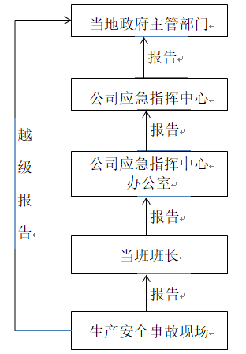
图表4-1 应急报告程序框图
公司执行24小时应急值班制度，值班电话为：0737-5221018.
应急指挥中心成员联系方式见图表4-2。
图表3-2 公司应急指挥中心成员联系方式
姓名 | 联系电话 | 职务
蔡新民 | 13607375662 | 董事长
刘建坤 | 13397576142 | 总经理
万绍兵 | 13973675250 | 副总经理
谢 军 | 13874311788 | 副总经理
谢智良 | 13607375919 | 副总经理
徐 伟 | 13762705758 | 副总经理
刘力君 | 13973765242 | 副总经理
徐 景 | 13507375321 | 办公室主任
3.1.2 信息上报
3.1.2.1 信息上报程序
生产安全事故现场→应急值班中心→公司应急指挥中心办公室→公司应急指挥中心→南洲镇人民政府→南县应急管理局→南县人民政府及有关部门。
相关政府部门/单位联系方式见附件6。
3.1.2.2 信息上报时限和责任人
事故发现人立即上报→所在部门负责人在5分钟内→指挥部总指挥在30分钟内→南洲镇人民政府→南县应急管理局→南县人民政府及有关部门。
3.1.2.3 信息上报内容
1）事故所在车间名称、地址、性质、产能等基本情况；
2）事故发生的时间、地点以及事故现场情况；
3）事故的简要经过（包括应急救援情况；事故已经造成或者可能造成的伤亡人数（包括下落不明、涉险的人数））和初步估计的直接经济损失；
4）已经采取的措施；
5）其他应当报告的情况（现场需要有关部门和单位协助事故抢救、处理的有关事宜，联系人及联系电话等）。

3.1.3 信息传递
当发生安全生产事故可能危及本公司以外的其他单位时，需由应急办公室指派人员将本公司发生事故的情况（性质、严重程度、影响因素）告知南县南洲镇人民政府或南县应急管理部门、消防机构和医疗救护机构，并建议采取相应的防护行动。

3.1.4信息处置与研判
根据接收的事故信息，公司应急指挥中心组织人员立即对事故信息、事故响应级别以及救援情况进行研判。
（1）Ⅲ级事故应急响应行动由发生事故的部门抢险救援小组负责启动。
（2）II级事故应急响应行动由应急指挥中心办公室负责启动并组织实施。
（3）I级事故应急响应行动由公司应急指挥中心启动并组织负责。
（4）若未达到响应启动条件，应急领导小组可作出预警启动的决策，做好响应准备，实时跟踪事态发展。
（5）响应启动后，应注意跟踪事态发展，科学分析处置需求，及时调整响应级别，避免响应不足或过度响应。

3.2 预警

3.2.1 预警启动
预警是指在事故征兆前进行预先警告即对将要发生的危险进行事先的预报，提请相关人员注意。预警的目标是实现对各种事故现象的早期预防和控制，并能对事故实施危机管理。预警机制是指能灵敏、准确的告示危险前兆，并能及时提供警示，使机构能采取有关措施的一种制度，其作用在于超前反馈、及时布置，防风险于未然，最大限度地降低由于事故发生对生命造成的侵害、对财产造成的损失。完善的安全生产预警机制是建立在预警系统基础上的。
根据公司范围内生产安全事故或隐患可能造成的危害程度、发展情况和紧迫性等因素，事故预警按照事故等级划分一级、二级和三级，具体如下。
1）一级预警
当发生下列情况时，进行一级预警，上报至公司及上级政府部门。
（1）危险源失控或可能失控
（2）已发生的事故有可能导致其他生产安全事故发生的
（3）已发生事故级别升级或者事故影响在扩大或有可能扩大
（4）公司外发生的事故有可能影响本公司安全生产经营活动的
（5）预报有重大自然灾害信息可能衍生生产安全事故的
（7）其他应急指挥中心办公室认为有必要进行预警的
2）二级预警
当发生下列情况时，进行二级预警，上报至公司及相关领导人员。
（1）各类险肇事件的
（2）危险源在公司内受控，但危险源控制措施改变、调整的
（3）车间内安全问题未有效整改和落实控制措施的
（4）车间生产安全状态可能受到其他相关方行为影响的
（5）政府、公司及同行业发现典型生产安全事故隐患可供借鉴的
（6）其他应急指挥中心办公室认为有必要进行预警的
3）三级预警
当发生下列情况时，进行三级预警，上报至接收预警部门（车间）及相关人员。
（1）发生车间内的一般事故
（2）危险源在车间内可受控
（3）其他应急指挥中心办公室认为有必要进行预警的

3.2.2 事故预警方式
预警信息由应急指挥中心受权发布和解除。预警信息的发布、调整和解除通过通讯、信息网络、手机信息、警报器等方式进行，对相关单位以及公司应急指挥中心采取有针对性的公告方式。预警信息包括生产安全事故的类别、预警级别、起始时间、可能影响范围、应采取的措施和发布机关等。
任何公司员工在确认或发现可能导致生产安全事故的信息后，必须立即报告本单位领导或直接上报。各相关部门接到通知信息后必须及时采取应急行动，要迅速研究应对方案，科学应对，预防事故发生。
应根据可能发生事故的严重性、紧急程度、可能造成的危害、波及范围、人员及财产损失情况等，及时对事故现场周边区域公众发出紧急预警，告知事故性质、危害程度、波及范围、对健康及生命的影响、自我保护措施、注意事项等；决定实施疏散时，应通过各种方式紧急公告，并确保公众了解疏散的所有信息。
发布预案信息时应说明清楚：事故类型、事故后果、事故规模、影响范围、发生地点、介质、发展变化趋势、有无人员伤亡、报告人姓名和联系方式等。

3.2.3响应准备
发生突发事故时，应急指挥中心按照本预案相应级别规定进行响应准备。
（1）三级预警响应准备：加强巡查，发现问题及时处置、及时报告，尽快消除安全隐患；各现场管理人员、专（兼）职安全员、岗位员工坚守岗位，各应急小组成员与应急指挥部的通信设备处于开通状态，做好应急抢险的各项准备工作。
（2）二级预警响应准备：在三级预警响应的基础上，各有关人员高度关注重事故发展动态，应急指挥部及时了解掌握情况，做好抢险人员和物资调配的各项准备工作。
（3）一级预警响应准备：在二级预警响应的基础上，及时向相关政府部门及社会救援组织传递信息，做好相关应急及人员疏散工作。

3.2.4预警解除
三级预警：事故得到有效控制，人员有效救援，现场进行恢复后，由事故单位现场应急处置组解除。
二级预警：事故得到有效控制，人员有效救援，现场进行恢复后，由应急指挥部提出解除，报益阳南县应急指挥部办公室备案。
一级预警：事故得到有效控制，人员有效救援，现场进行恢复，上报政府部门或行业主管部门确认后，由应急指挥部提出预警解除建议，报益阳市南县应急指挥部办公室备案。

3.3 响应启动
（1）应急指挥中心在接到事故报警后，对警情做出判断，确定相应的响应级别。如果事故不足以启动应急救援体系的最低响应级别，响应关闭。应急响应级别确定后，按确定的响应级别启动应急程序，各种应急救援人员开始应急救援行动。
（2）Ⅲ级事故应急响应行动由发生事故的部门抢险救援小组负责，发生事故的部门应当按照本部门相应的应急预案全力以赴组织救援，组织本部门应急处置队伍进行现场应急处置，现场指挥由部门抢险救援小组组长担任，因特殊原因组长不能履行职责时（如出差在外等情况），由副组长代其履行领导指挥职责。应急行动期间，应及时向公司应急救援指挥部报告处置工作进展情况，应急行动结束后，应及时将事故调查报告和应急救援的情况报公司应急指挥中心备案。
（3）II级事故应急响应行动由应急指挥办公室负责组织实施。当公司进入II级应急响应行动时，各部门协助公司应急响应，发生事故的部门应当按照相应的应急预案全力以赴组织救援，在公司总指挥、现场指挥到达前，由部门抢险救援小组组长负责现场应急处置救援，并及时向公司应急指挥中心报告处置工作进展情况，事态不受控制时，立即响应I级事故应急响应行动。
（4）I级事故应急响应行动由公司应急指挥中心组织负责。当公司进入I级应急响应行动时，各部门、各应急小组协助公司应急响应，发生事故的单位应当按照相应的应急预案全力以赴组织救援，在公司总指挥、现场指挥到达前，由本部门抢险救援小组组长负责现场应急处置救援，并及时向公司应急指挥中心报告处置工作进展情况。
各应急救援小组根据总指挥的指令和本组具体负责事项开展应急救援行动，具体如下：
①疏散警戒及通信联络组在最短的时间迅速组织撤离、疏散现场作业人员和其他非应急救援人员到安全地点，并在事故影响范围拉起警戒线封锁事故区，禁止行人来往；同时负责指挥部、各救援小组的联络及对外通信联络任务，保证信息及时、畅通。
②应急抢险组要在事故发生后第一时间内到达事故现场，在现场领导的统一指挥下，按照事故处置程序正确进行现场事故处置，防止事故扩大和引发次生事故，减少损失和人员伤亡。
③医疗救护组要准备好必须的救援物资及应急资金；并根据总指挥的命令进入事故现场，对伤亡人员进行紧急救治，联系医院向医院转移伤亡人员，并穿戴好相应的防护用品，防止在救援中自身受伤。
（5）公司在响应I、II级响应时，单位启动并实施本单位有关的应急预案，协助公司应急指挥中心组织应急救援。应急指挥中心根据事故的情况开展应急救援协调工作，通知公司有关部门及其应急机构、救援队伍，并在接报后1小时内，通知当地应急局、当地消防部门以及事发地人民政府。本预案响应流程见下图：
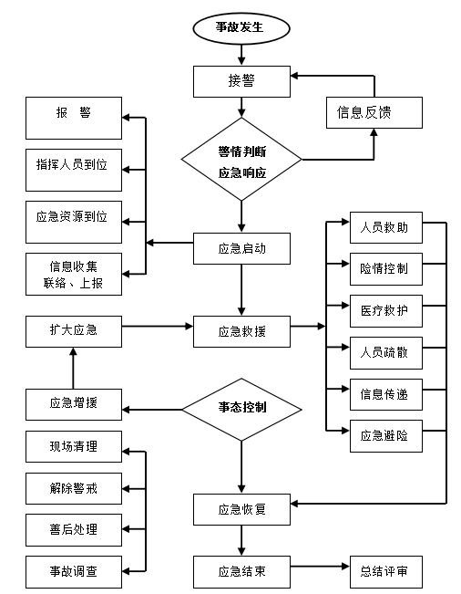
（6）扩大应急响应：应急指挥中心要时刻注意事故发展态势，事故发展较快，难以在短时间内得到控制，立即启动上一级应急响应程序，以便得到更好的援助，控制住事态的发展。由事故应急救援总指挥决定扩大应急响应，启动更高一级的应急响应。如三级立即上升为二级应急响应，二级立即上升为一级应急响应等。
（7）对外信息发言人由公司应急指挥中心办公室主任担任；现场对外信息发言人由现场应急指挥中心办公室指定。在信息发布过程中，应遵守国家的法律法规，做到实事求是、客观公正、内容详实、及时准确，突发事故信息发布要贯穿预测预警、应急处置、善后恢复全过程，发布时须主题鲜明，言简意赅，用词规范，逻辑严密，条理清楚。
一般包括以下要素：
a、事故发生的时间、地点、项目（单位）概况、事故单位名称；
b、事故发生的简要经过、伤亡人数和直接经济损失的初步估计；
c、事故发生原因的初步判断；
d、事故的影响范围、发展趋势及采取的处置措施；
e、事故报告人员等。
信息发布形式主要有接受记者采访、举行新闻发布会、向媒体提供新闻稿等。

3.4 应急处置

3.4.1应急处置基本原则
（1）事故处置应遵循先救人再救灾的原则；
（2）发生事故后，现场人员应立即向应急指挥中心办公室报告，如发生火灾，应同时拨打119报警；
（3）应急指挥中心办公室根据接到的报告或监控设备收集到的情况判断，及时向公司应急指挥中心报告。指挥中心根据事故大小启动相应事故救援响应、必要时请求当地社会机构的支援及事故上报。
（4）生产现场发生火灾事故，应先采取措施截断电源，在保证自身安全的情况下，使用现有设备进行火灾扑救。
（5）应急抢险救援小组赶到现场，抢救受伤人员，积极采取措施，控制事故蔓延和次生事故的发生，布置警戒，疏散群众，保护现场。
（6）事故调查小组根据调查分析结果，作出结论意见，按照事故处理“四不放过”原则，提出处理建议，并将事故调查、分析结果、处理建议上报。

3.4.2 应急处置措施
详尽的处置措施见各《专项应急预案》和《现场处置方案》。

3.4.3 应急救援
各级应急指挥部指挥长、副指挥长到达事故现场后应首先了解事故情况，根据事态确定救援方案，组织、指挥、协调各有关部门和南县城乡水务有限公司应急队伍开展现场警戒保卫、救援人员安全防护、抢险救援、现场救援状况监控、受伤人员救护、事故损失评估等应急处置工作。
3.4.3.1现场警戒
事故现场应划定警戒区，本预案及现场处置方案确定的部门人员应协助事故应急响应的警戒保卫工作组人员拉警戒线或在明显位置标示警戒标识，维持现场秩序。
3.4.3.2 救援人员的安全防护
在处置事故时，各级应急指挥部应当对事发地现场的安全状况进行科学评估，保障进入现场实施应急救援行动的工作人员的人身安全。确保救援人员要求具备相应的救援能力的人员进入现场救援，救援人员在实施救援行动时，应根据需要携带相应的专业防护装备，采取安全防护措施。
3.4.3.3 抢险救援
应急指挥部在完成事故现场安全、救援人员安全防护评估后，应立即组织抢险救援队伍投入救援行动。应急响应具体行动的组织实施由应急指挥部负责，行动前应先确定行动方案，必要时，应征求有关方面和专家的意见，再采取相应的救援行动。
在实施应急救援行动中，应尽可能地保护好事故现场，因抢救人员、防止事故扩大以及疏通交通等原因，需要移动事故现场物件的，应做出标志，拍摄照片，妥善保存现场重要痕迹、物证。保护事故现场的工作由应急指挥部指定人员承担；事故现场拍摄照片，收集、保存现场重要痕迹、物证的工作由应急指挥部承担。
3.4.3.4 现场救援状况监控
应急响应时，现场救援状况监控工作由相应级别应急指挥部负责。
监控内容主要包括：救援行动的进展情况、事故现场险情的控制状况、受伤人员的救护情况、事态的发展趋势等。如果监控发现异常，超出本级指挥权限，应启动扩大应急。
3.4.3.5 受伤人员救护
事故受伤人员应立即送医院抢救、治疗。益阳市120到达事故现场后，应急指挥中心应指定人员配合120进行医疗救护工作（包括受伤人员转交、垫付医疗费用、联系住院治疗等相关事项），并全程跟踪治疗情况。

3.5 应急支援

3.5.1 消防单位
益阳南县消防救援大队专职消防队距离我公司直线距离约5.5km，约10分钟以内即可到达事故现场；消防队配备有技术过硬的专职应急救援队伍，配备有专业消防救援车辆及技术装备，能够满足我公司消防应急救援处置。

3.5.2 医疗卫生
益阳市南县人民医院距我公司约3.5km，约5分钟即可到达事故现场。医院的医疗队伍配备有技术过硬的专职应急医疗救援队伍，配备有专业医疗救护车辆及医疗设施，能够满足我公司医疗应急救援处置。

3.5.3 其他政府应急救援力量
当事故扩大化需要外部力量救援时，公司将立即上报政府部门，请求增援。参与救援的相关部门主要包括：
（1）益阳市南县人民政府应急指挥中心：主要负责应急指挥工作。
（2）益阳市南县交警报警中心：主要负责引发交通事故时的处理工作。
（3）益阳市南县应急管理局：主要负责安全事故的处理工作。
（4）益阳市南县消防救援大队：发生火灾事故时，进行灭火的救护。
（5）益阳市南县人民医院：提供伤员、中毒救护的治疗服务和现场救护所需要的药品和人员。
（6）益阳市南县疾控中心：主要负责发生职业病的处理工作。
（7）益阳市南县公安局：疏散可能受影响的群众。协助公司进行警戒，封锁相关要道，防止无关人员进入事故现场和污染区。
（8）电信部门：保障外部通讯系统的正常运转，能够及时准确发布事故的消息和发布有关命令。
（9）益阳市南县环保部门：提供事故时的实时监测和污染区的处理工作。
（10）相关媒体：在公司主动上报和政府相关部门的统一协调下进行事故信息发布报道，也可依托媒体进行事故后期救援和善后处理的宣传、社会救护、捐赠等。

3.6 响应终止

3.6.1 终止的条件
符合下列条件的，即满足应急终止条件：
（1）事故现场得到控制，事件条件已经消除。
（2）环境符合有关标准。
（3）导致次生、衍生事故隐患已消除。
（4）事故造成的危害已被彻底洗消、清除，无继发可能。
（5）事故现场的各种专业应急处置行动已无继续的必要。

3.6.2 终止程序
由总指挥下达解除应急救援的命令，通知事故区域解除警报，通知警戒人员撤离，在涉及到周边单位和群众的疏散时，由总指挥下令通知周边单位负责人员或者相关负责人解除警报。

3.6.3 应急结束后续工作
（1）将事故情况按规定如实上报主管部门。
（2）保护事故现场，进行必要的调查取证工作，必要时进行录相、拍照、绘图等，并将这些资料连同事故的信息资料移交给事故调查小组。
（3）向事故调查处理小组移交事故发生及应急处理过程一切记录，配合事故调查处理小组取得相关证据。移交资料包括以下事项：
①事故发生的基本情况，包括人员伤亡情况，经济损失情况；
②事故应急救援工作总结报告；
③事故现场的有关物证；
④有关的记录、材料；
⑤其他有关材料。
（4）由公司组织相关部门和专业技术人员进行现场恢复，恢复包括现场清理和恢复现场所有功能。
（5）清理现场需制定相应的计划，并制定相应的防护措施，防止发生二次事故，现场公共设施功能的恢复，也应制定相应的计划和防护措施。
（6）由应急救援指挥部负责总结评审整改，编制事故应急救援工作总结报告，上报益阳市赫山区政府应急管理局。
（7）应急救援工作总结报告包括以下内容：
①事故发生单位的名称、地址、性质、产能等基本情况；
②事故发生的时间、地点以及事故现场情况；
③事故的简要经过（包括应急救援情况）；
④事故已造成或可能造成的伤亡人数（包括下落不明、涉险人数）和初步估计的经济损失；
⑤已经采取的措施；
⑥其它应当报告的情况。

4 后期处置
善后工作组负责负责组织善后处置工作，包括受伤人员的医疗救治，遇难人员亲属的安置、补偿，征用物资补偿，救援费用的支付，事故后重建，污染物收集、清理与处理等事项。尽快恢复正常秩序，消除事故后果和影响，安抚受害和受影响人员。
应急救援工作结束后，参加救援的部门和单位应认真核对参加应急救援人数，清点救援装备、器材；核算救灾发生的费用，整理应急救援记录、图纸，写出救灾报告。

4.1 污染物处理
所有事故应急过程中产生的污染物必须及时全面彻底清理和统一收集，并严格按有关法律法规要求进行分类处理。对于普通废物可以归入生活施工垃圾由环卫部门处理，对于含化学品等危险废物的污染物必须统一收集后交由具有环保部门认可的相应废物接收处理资质的单位处理，转移危险废物必须按环保部门的规定办理危险废物转移联单手续。

4.2 医疗救治及人员安置
医疗应急工作组跟踪事故伤害人员的救治情况，协助办理相关手续等工作。
对在事故中受到影响的人员进行情绪安抚及后续观察，必要时进行心理疏导。

4.3 事故后果影响消除
事故后果影响包括事故对现场、环境和企业声誉造成的影响。
事故应急结束后，要配合公安、消防、应急管理局等事故调查处理部门人员保护好事故现场，设置警戒线，划定事故现场范围，禁止一切无关人员进入现场。
事故单位要积极配合事故调查处理部门查清事故原因、经过，制订和落实事故整改和防范措施，防范类似事故再次发生。
对于事故造成的环境影响，事故单位应继续跟踪监测，持续积极采取相应环境处理措施，尽量减少事故对环境造成的影响。积极做好洗消工作，以达环保要求。
公司可积极参与社会公益事业，提升企业形象，逐步消除事故带来的不良影响。

4.4 生产秩序恢复
为减少事故带来的生产损失，事故应急结束后，在取得政府同意的情况下，要采取积极的措施尽快恢复生产。需要做好三方面的工作，一是稳定员工队伍思想；二是对事故造成损坏的设备设施、建构筑物和场所先进行鉴定，根据鉴定结果积极进行拆除、重置或积极修复，尽快使设备设施满足生产条件；三是做好事故整改和防范措施，做好员工的安全教育，确保安全生产。

4.5 应急事件调查
发生生产安全事故事故，南县城乡水务有限公司应急指挥部应组成调查组，对事故的起因、性质、伤亡人数、财产损失、影响、责任落实、采取的处置措施、应急救援的能力、事故现场污染处理情况、生产秩序恢复情况、各过程的记录情况、恢复重建等情况进行调查分析、检测和评估，出具调查证据和处理、评估报告，并向南县城乡水务有限公司报告。

4.6 保险理赔
按照保险理赔机构的要求，现场应急指挥部应如实提供相关材料。

4.7 应急救援评估
应急终止后，现场应急指挥部负责编写应急总结，应至少包括以下内容：
a) 事件情况，包括事件发生时间、地点、波及范围、损失、人员伤亡情况、事件发生初步原因、对环境影响等；
b) 应急处置过程；
c) 处置过程中动用的应急资源；
d) 处置过程遇到的问题、取得的经验和吸取的教训；
e) 对预案的修改建议。
应急指挥中心办公室负责对现场应急指挥部的应急总结、值班记录等资料进行汇总、归档，并起草上报材料。
按照南县城乡水务有限公司应急指挥中心指令，各职能部门向对口的南县城乡水务有限公司主管部门上报。

5 应急保障

5.1 通信与信息保障
应急通讯系统包括但不仅限于以下方式：
——对讲机
——调度电话
——固定电话
——手机
——广播
南县城乡水务有限公司内部应急组织机构成员及联系方式见附件5（附表5-1），外部应急联络通讯方式见附件6（附表6-1）。各部门应建立和完善调度通讯线路，同时要配备足够的无线通讯设备，在有线设备不能启动时，要立即启用无线通讯设施，确保应急期间信息畅通；信息系统管理部要保持互联网络的畅通。

5.2 应急队伍保障
1.建立各类专业抢险队伍，并加强救援和管理人员的培训，建立定期演练制度，确保救援队伍能适应应急抢险救援的需要。各应急救援队伍接受南县城乡水务有限公司应急指挥中心工作指令，随时接受调遣。
2.南县城乡水务有限公司要合理调配各专业力量，定期开展各专业演练活动，需要时由南县城乡水务有限公司急指挥中心统一调配，充分发挥联防力量。
3.与相邻企业建立消防片区联防预案；与当地政府及周边地区签订安全互动协议。

5.3 物资装备保障
南县城乡水务有限公司应急指挥部对南县城乡水务有限公司存在的可能诱发突发事故的危险部位，配备应急现场抢险救援必需的抢险设备。标明其类型、数量、质量、性能、适用对象和存放的地点。建立动用等审批管理制度，确保抢险设备随时处于临战状态。
上述各种器材应指定专人保管，并定期检查、保养，使其处于良好状态。并对检查情况进行记录、存档；
应急总指挥部对消防、安全及个人防护设备或设施的检查和保养情况进行监督检查。主要应急设备、设施见附表。

5.4 其他保障

5.4.1 经费保障
应急救援经费主要包括两个方面：一是日常应急管理费用，包括应急预案完善，应急预案相关人员培训，应急演练，外部相关救援力量费用；二是应急救援专项经费，包括应急物资、装备购置以及其他项目支出。
应急救援经费由部门于每年经费预算中提出，经财务部门确认批准后实施，报应急办备案。如遇特殊情况，由部门提出申请，经南县城乡水务有限公司批准后实施。

5.4.2 基本生活保障
南县城乡水务有限公司工会要会同事发地人民政府迅速设立受灾人员安置场所和救济物资供应站，做好人员安置和救灾款物的接收、发放、使用与管理工作，确保基本生活保障，并做好受灾人员及其家属的安抚工作。

5.4.3 技术保障
消防设施配置图、工艺流程图、公司平面布置图、周边区域位置图和气防设施布置图、气象资料、危险化学品技术说明书、应急人员联系电话、外部救援单位联系电话、南县南洲镇人民政府、南县人民政府部门电话等存放在公司值班室或公司档案室。
组织聘请专家，建立南县城乡水务有限公司生产安全事故应急处置专家库，为应急救援工作提供决策参谋。
加大应急装备投入力度，不断改进应急技术装备，建立健全南县城乡水务有限公司生产安全事故应急技术平台。

5.4.4 制度保障
——检查制度：每月结合安全生产日常检查，检查应急救援工作落实情况及器具保管情况；
——例会制度：南县城乡水务有限公司每月一次安全工作例会，在会议上研究改进应急救援工作；
——总结评比制度：与安全生产工作同检査、同讲评、同表彰奖励。

6 应急预案管理

6.1 预案培训
6.1.1应急指挥中心办公室应通过各种宣传手段，对南县城乡水务有限公司员工和企业周边公众广泛宣传应急法律法规和应急常识。
6.1.2南县城乡水务有限公司应急指挥中心办公室应组织编制对各类专业应急人员、企业员工的年度培训计划，并组织实施。
6.1.3应急指挥中心办公室应组织应急培训总结，内容应包括：
1）培训时间；
2）培训内容；
3）培训师资；
4）培训人员；
5）培训效果；
6）培训考核记录等。
6.1.4培训方式和目的
6.1.4.1南县城乡水务有限公司所有员工要接受应急培训，利用安全活动或专题讲座等方式，学习并熟悉报警、防护、应急等内容。
6.1.4.2对应急救援人员组织专门培训，达到以下目的：
——使应急救援人员熟悉应急预案，熟悉预案的实施内容和方式；
——培训他们在应急预案中所分派的任务；
——使应急救援人员知道应急预案变动情况；
——使应急反应组织各级人员保持高度准备性。
6.1.5责任与奖惩
1）南县城乡水务有限公司应急处置工作实行行政领导负责制和责任追究制。
2）南县城乡水务有限公司应急指挥中心对应急工作中做出突出贡献的先进集体和个人给予表彰和奖励。
3）南县城乡水务有限公司应急指挥中心对迟报、谎报、瞒报和漏报生产安全事故重要情况或应急工作中有其它失职、渎职行为的，按照相关法规和南县城乡水务有限公司有关管理制度对有关责任单位和责任人进行处理；对构成犯罪的，移交司法机关，依法追究刑事责任。

6.2 预案演练

6.2.1 演练频次
南县城乡水务有限公司应急指挥中心每年组织1次综合应急预案的现场演练；每半年组织1次专项预案和现场处置方案的现场演练。

6.2.2 演练形式
南县城乡水务有限公司采用不同规模的应急演练方法对应急预案的完整性和周密性进行评估，如桌面演练、功能演练和全面演练等。
1）桌面演练
由应急组织的代表或关键岗位人员参加的，按照应急预案及其标准工作程序，讨论紧急情况时应采取行动的演练活动。桌面演练的特点是对演练情景进行口头演练，一般是在会议室内举行。其主要目的是锻炼参演人员解决问题的能力，以及解决应急组织相互协作和职责划分的问题。
桌面演练一般仅限于有限的应急响应和内部协调活动，事后一般采取口头评论形式收集参演人员的建议，并提交一份简短的书面报告，总结演练活动和提出有关改进应急响应工作的建议。桌面演练方法成本较低，主要为功能演练和全面演练做准备。
2）功能演练
针对某项应急响应功能或其中某些应急响应行动举行的演练活动，主要目的是针对应急响应功能，检验应急人员以及应急体系的策划和响应能力。例如，指挥和控制功能的演练，其目的是检测、评价多个政府部门在紧急状态下实现集权式的运行和响应能力，演练地点主要集中在若干个应急指挥中心或现场指挥部，并开展有限的现场活动，调用有限的外部资源。
功能演练比桌面演练规模要大，需动员更多的应急人员和机构，因而协调工作的难度也随着更多组织的参与而加大。演练完成后，除采取口头评论形式外，还应向地方提交有关演练活动的书面汇报，提出改进建议。
3）全面演练
针对应急预案中全部或大部分应急响应功能，检验、评价应急组织应急运行能力的演练活动。全面演练一般要求持续几个小时，采取交互式方式进行，演练过程要求尽量真实，调用更多的应急人员和资源，并开展人员、设备及其他资源的实战性演练，以检验相互协调的应急响应能力。与功能演练类似，演练完成后，除采取口头评论、书面汇报外，还应提交正式的书面报告。

6.2.3 演练要求
应急指挥中心办公室应做好演练方案的策划，演练结束后做好总结，总结内容应包括：
1）参加演练的单位、部门、人员和演练的地点；
2）起止时间；
3）演练项目和内容；
4）演练过程中的环境条件；
5）演练动用设备、物资；
6）演练效果；
7）持续改进的建议；
8）演练过程记录的文字、音像资料等。

6.2.4 演练内容
根据培训内容和实际需要，由南县城乡水务有限公司应急指挥中心每年组织1次综合预案的现场演练；每半年组织1次专项预案和现场处置方案的现场演练。演练的内容包括：
1）综合应急预案；
2）专项应急预案，即：火灾事故专项应急预案。
3）现场处置预案，即：触电事故现场处置方案、机械伤害事故现场处置方案、有限空间事故现场处置方案、中暑现场处置方案。
检验指挥系统、现场抢救、疏散、救援响应能力。各应急组成员必须熟悉各自的职责，做到动作快、技术精、作风硬。根据实际演练情况，查找不足，总结经验，不断完善事故应急预案。

6.2.5 演练评估和总结
演练前要制定演练进程控制一览表和演练记录表，由专人对演练进程实施情况进行观察，记录演练进度情况和处置实施情况，及时发现演练过程中存在的问题。
演练结束后，参加演练的人员应对演练过程进行总结评估，提出演练过程存在的问题，根据演练情况对南县城乡水务有限公司的应急资源（人力、物力资源配备）、应急程序和应急能力做出评价，提出改进意见。评估和总结情况要形成演练评价总结记录并及时改进。

6.3 应急预案修订
6.3.1因下列原因，需要及时对应急预案作相应的调整和修订：
（1）依据的法律、法规、规章、标准及上位预案中的有关规定发生重大变化的；
（2）应急指挥机构及其职责发生调整的；
（3）面临的事故风险发生重大变化的；
（4）重要应急资源发生重大变化的；
（5）预案中的其他重要信息发生变化的；
（6）在应急演练和事故应急救援中发现问题需要修订的；
（7）公司认为应当修订的其他情况。
6.3.2南县城乡水务有限公司应急指挥中心办公室每3年一次对本预案进行评审修订。

6.4 应急预案备案
南县城乡水务有限公司应急指挥中心办公室负责本预案的管理，并报南县应急管理局备案。

6.5 应急预案实施
本预案编制后应组织安全应急专家评审，根据专家意见修订后，由公司负责人签发，自发布之日起实施。自发布实施之日起20日内报南县应急管理部门备案。
本预案由南县城乡水务有限公司应急指挥中心制定，应急指挥中心办公室负责解释并组织实施。

第二部分 专项应急预案

第一章 火灾事故专项应急预案

1 事故风险分析

1.1 危险源
1.1.1火灾危险性分析
1）A类火灾：固体物质火灾
车间、仓库、办公楼存放的纸质木质包装材料、资料档案、文档等，在明火的作用下可引发火灾事故。
2）E类火灾：电气火灾
南县城乡水务有限公司变配电站、车间配电柜、办公室等区域的电气设备设施由于过载、过热或接触不良，可引发电气火灾。

2 应急指挥机构及职责
详见综合应急预案中规定的“2应急指挥机构及职责”。

3 处置程序

3.1 信息报告程序和内容
3.1.1 报告程序
当南县城乡水务有限公司发生Ⅰ级、Ⅱ级、Ⅲ级火灾事故时，当班人员立即拨打公司应急电话，并了解现场情况后逐级上报至应急指挥中心办公室，采取应急处理措施。
（1）汇报程序：事故地点→当班班长/安全员→车间/部门负责人→应急指挥中心→南县南洲镇人民政府→南县应急管理部门→南县人民政府等有关部门等。
（2）所有应急救援人员在接到通知后，立即前往现场待命。
（3）事故发生时，由应急指挥中心办公室负责向上级主管部门汇报，如事故进一步扩大，及时协调外援。
（4）确保通讯畅通，指挥部与南县应急管理局等有关部门及事故地点保持通讯联系。
3.1.2 报告内容
1）南县城乡水务有限公司发生火灾事故时，应立即向南县城乡水务有限公司应急指挥中心办公室报告，报告应包括但不限于以下内容：
a) 发生时间、地点和部位、装置名称或介质名称、容器容积；
b) 火灾或爆炸波及范围；
c) 人员伤亡情况；
d) 事故简要情况；
e) 已采取的措施。
f）报告人的姓名和电话号码
2）在处理过程中，现场指挥人员应尽快了解事态进展情况，并随时向南县城乡水务有限公司应急指挥中心办公室报告，结合《火灾事故报告内容一览表3-》，按要求的内容进行报告（包括但不限于表内内容）。
表3-火灾爆炸事故报告内容一览表
报告内容 |  |  | 火灾爆炸类型
 |  |  | 储存  设施 | 压力  容器 | 压力  管道 | 易燃易爆  物 质
事  故  描  述 | 1.1 | 事故类型 | √ | √ | √ | √
事  故  描  述 | 1.2 | 介质种类、数量 | √ | √ | √ | √
事  故  描  述 | 1.3 | 事故原因初步分析 | √ | √ | √ | √
事  故  描  述 | 1.4 | 火势大小及爆炸影响范围 | √ | √ | √ | √
事  故  描  述 | 1.5 | 装置设施、压力容器损毁情况 | √ | √ | √ | √
事  故  描  述 | 1.6 | 周边建筑损毁情况 | √ | √ | √ | √
事  故  描  述 | 1.7 | 财产损失情况 | √ | √ | √ | √
事  故  描  述 | 1.8 | 泄漏污染情况 | √ |  | √ | √
事  故  描  述 | 1.9 | 人员伤亡人数及个人信息列表 | √ | √ | √ | √
事  故  描  述 | 1.1 | 救援救治措施及防范措施情况 | √ | √ | √ | √
事  故  描  述 | 1.11 | 应急物资储备情况 | √ | √ | √ | √
事  故  描  述 | 1.12 | 应急人员及器材到位情况 | √ | √ | √ | √
事  故  描  述 | 1.13 | 援助请求 | √ | √ | √ | √
气象  环境  条件  描述 | 2.1 | 天气（阴、晴、雨、雪等） | √ | √ | √ | √
气象  环境  条件  描述 | 2.2 | 风向、风速 | √ |  | √ | √
气象  环境  条件  描述 | 2.3 | 地形地貌 | √ |  | √ | √
气象  环境  条件  描述 | 2.4 | 水流向、流速情况 |  |  | √
周边  社会  环境  描述 | 3.1 | 地理位置、周边装置设施叙述 | √ | √ | √ | √
周边  社会  环境  描述 | 3.2 | 周边居民设施损毁情况 | √ | √ | √ | √
周边  社会  环境  描述 | 3.3 | 周边居民人口分布及疏散情况 | √ |  | √ | √
周边  社会  环境  描述 | 3.4 | 周边道路分布及道路管制情况 | √ |  |  | √
周边  社会  环境  描述 | 3.5 | 水源分布及管制情况 |  |  | √

3.2 报告方式
报警方式：固定电话或手机报警。（易燃易爆物料泄漏区不得用手机）
报警电话：应急联系电话详见附件5和附件6。
报警人应详细说明事故单位名称、地址、火灾部位、着火物质、报警人姓名、报警电话号码。
由应急信息组负责与外界新闻舆论信息的沟通。

4 应急处置

4.1 处置程序
4.1.1 初期处置
火灾事故发生后，事故现场人员应当迅速组织人员开展自救，按照各类场所的相关现场处置方案进行初期处置，控制事态。处置时以抢救人员的生命和解除事故对人员的生命威胁、减少财产损失为原则，在实施救援行动前应首先判断事故场所是否具备救援的安全条件及救援人员是否具备救援能力两个条件，如两个条件都暂不具备，应迅速拨打消防电话119寻求援助，同时按照火灾事故报告流程进行报告，做好事故现场警戒保卫工作，防止不知情人员进入，保护事故现场。
4.1.2 接警
火灾事故发生后，发现火灾的人员应立即报告车间（部门）负责人，车间（部门）接警后应首先对事故等级和响应等级进行判断，确定响应等级，安排（通知）区域相关负责人按照现场处置方案进行初期处置，同时按信息报告流程将事故情况及初期处置情况报告南县城乡水务有限公司应急办公室，公司应急办公室根据事态的形势将事故情况上报公司应急指挥中心。
火情较大或情形严重，由南县城乡水务有限公司应急指挥中心立即向南县消防中心报火警请求支援，讲明事故发生时间、火灾爆炸发生准确地点，着火类型、火势及有无人员被困、报告人、联系电话等情况，请求公安消防机构救援。并指派现场专人与消防机构保持联系，到南县城乡水务有限公司门口负责引导消防车进入火灾现场。
4.1.3 预案启动
当符合南县城乡水务有限公司应急预案启动条件时，应急指挥中心应立即下达启动本专项预案的指令，进行应急处置工作。
4.1.4 应急指挥与资源调配
火灾事故发生后，根据事态情况，按照本预案响应分级标准，启动对应级别的应急指挥部。
各级应急指挥部应全面协调火灾事故的应急处置，调集应急资源，在南县城乡水务有限公司范围内协调现场救援所需的应急力量、设备设施、信息、专家支持等。
4.1.5 应急行动
1）迅速派出现场指挥部人员赶往现场；
2）根据现场需求，组织调动、协调各方应急救援力量到达现场；
3）在现场应急指挥部人员到达现场之前，指导事故单位进行抢险工作。

4.2 处置措施
4.2.1 火灾事故应急处置原则
边报警边处置，先救人后救物，先控制后灭火，先重点后一般，火失控人快撤，听指挥莫惊慌。
4.2.2 侦察监测
事故调查工作组迅速查明引发火灾或爆炸的原因以及火灾爆炸部位、强度和范围；根据当时气象条件，对火灾爆炸扩散趋势进行预测，警戒保卫工作组及时疏散该区域人员及扩散可能波及范围的人员。
4.2.3 警戒疏散
1）现场警戒与安全隔离
发生火灾事故时，由应急指挥部指挥警戒疏散组按照设定的危险区，设立区域警戒线，并在通往事故现场的主要干道上实行交通管制。建立警戒区域时应注意以下几项：
（1）警戒区域的边界应设警示标志并有专人警戒；
（2）除消防、应急处理人员以及必须坚守岗位人员外，其他人员禁止进入警戒区；
（3）警戒人员按指挥要求进行防护；
（4）合理设置出入口，严格控制各区域进出人员、车辆、物资，并进行安全检查、逐一登记。
2）人员撤离
（1）负责人应指导和组织员工采取佩戴呼吸器具、防护镜或用浸湿毛巾等捂住口鼻，减少皮肤外露等各种措施进行自身防护；
（2）疏散时应尽可能向上风向迅速撤离可能受到危害的区域，避免向下风方向撤离，不要在低洼处滞留。
（3）集合点协调员在集合点召集人员，清点人数。
（4）发现人员数量缺少时应立即向上级报告，讲清楚缺少人员的基本情况、事故前的工作安排、可能去的工作场所等情况，并接受指示展开救援工作。
4.2.4 注意事项
（1）呼吸系统的防护：可能接触其蒸气或烟雾时，必须佩带防毒面具或供气式头盔。
（2）参加救护、救援人员必须随时注意风向，必要时应配备有照明灯具。
（3）发生下列情况，指挥部应下达抢险救援队员撤离现场的命令，抢险救援队员也可以先撤离再报告：
1）事故已经失控；
2）个体防护装备已经损坏，危急到抢险救援人员自身生命安全；
3）发生突然性的恶化情况，危急到抢险救援人员自身生命安全。
4.2.5 事故处置
（1）局部轻微火灾事故处置：
局部轻微着火，不危及人员安全，可以马上扑灭的立即进行扑灭。
局部着火，可以扑灭但可能蔓延扩大的，在不危及人员安全的情况下，应组织周围人员参与灭火，防止火势蔓延扩大，并向现场管理者汇报。
（2）火灾扩大应急处置：
立即进行人员的紧急疏散，指定安全疏散地点，由安全员清点人数，发现有缺少人员的情况时，现场最高领导或救援人员立即向公司领导汇报。
拨打消防报警电话“119”，通报火场信息：单位名称、地址、着火地点、着火物资及火势大小，联系电话，回答“119”询问并派人到路口接应消防车。视情形通知受影响的周边社区、单位进行疏散和物资转移。
发现有人员受伤，立即送往医院或拨打救护电话“120”与医院联系。
一切处置行动自始至终要严防引发爆炸，当遇有紧急情况危及参战人员的生命安全时，指挥员应果断下达撤离命令。
4.2.6 救援与洗消
进人警戒区内的救援人员一定要专业、精干，佩带空气呼吸器具，穿着气密性全身防护服。无安全防护的人员不得进人泄漏区域；将抢救出来的遇险中毒人员，立即交由医务救护部门进行现场急救，经初步处理后，迅速送往医院救治；
对现场轻微中毒人员应立即转移到空气新鲜处，对接触毒物的皮肤、面部可用水冲洗，中毒症状严重者，立即送医院诊治。同时，要注意观察参与处置人员的身体状况，并进行健康检查。

4.3 火灾的扑救
用电设备火灾的扑救：
扑灭电器火灾时，首先应切断电源，并使用绝缘性能好的灭火剂，如干粉灭火器、二氧化碳灭火器等。

4.4 扩大应急
在事故救援过程中如事态扩大，救援力量不足，事故无法得到有效控制，事故危及周边单位、社区时，启动扩大应急响应，现场指挥小组应立即向应急指挥中心汇报，由指挥部决定请求政府部门进行增援，启动上一级事故应急救援预案，实施扩大的应急相应。

4.5 应急终止
经应急处置后，现场应急指挥部确认下列条件同时满足时，向南县城乡水务有限公司应急指挥中心报告，南县城乡水务有限公司应急指挥中心可下达应急终止指令：
a)南县城乡水务有限公司、政府主管部门应急处置已经终止；
b) 伤亡人员得到妥善安置；
c) 环境污染得到有效控制；
d) 损失控制在最小；
e) 社会影响减到最小。

第三部分 现场处置方案

第一章 触电事故现场处置方案

1 事故特征
1.1 危险性分析和可能发生的事故类型
触电事故和其他事故比较，其特点是事故的预兆性不直观、不明显，而事故的危害性非常大。当流经人体电流小于10mA时，人体不会产生危险的病理生理效应，但当流经人体的电流大于10mA时，人体将会产生危险的病理生理效应，并随着电流的增大、时间的增长将会产生心室纤维性颤动，乃至人体窒息(“假死”状态)，在瞬间或在两三分钟内就会夺去人的生命。因此，在保护设施不完备的情况下，人体触电伤害事故是极易发生的。所以，施工中必须做好预防工作，发生触电事故时要正确处理，抢救伤者。
触电伤亡事故类型主要有：因电弧烧伤或电击伤害造成的人身伤害或人身死亡。
1.2 事故可能发生的区域、地点或装置
事故可能发生的区域、地点或装置见下表：
序号 | 部位 | 事故可能发生的地点或装置
1 | 车间装置区 | 各用电设备
2 | 仓 库 | 各用电设备
3 | 办公室 | 各电气设备
4 | 配电室 | 各用电设备

1.3 事故可能发生的季节和危害程度
1.3.1可能发生的季节
春季、夏季、秋季、冬季都有可能发生，特别是雷雨天气进行电气设备的维护和维修工作时容易引发触电事故。
1.3.2 造成的危害程度
发生触电人身伤亡事故时，由于电流通过人体和发生电弧，往往使人体烧伤，心脏、呼吸系统和神经系统受伤，严重时致呼吸停止，心跳顿停造成死亡。
1.4 事故前可能出现的征兆
1.4.1无人监护情况下从事电气作业；
1.4.2 没有挂接地线即进行检修工作；
1.4.3 电气设备检修不办理工作票；
1.4.4作业人员不遵守安全操作规程，使用不合格的劳动防护用品；
1.4.5 作业人员精神状态不佳；
1.4.6 电气设备检修未严格执行监护制度；
1.4.7 作业人员在未切断电源或作好安全措施的电气设备上工作；
1.4.8 电气设备检修时擅自扩大工作范围；
1.4.9 作业现场私自乱接临时电源；
1.4.10 安全距离不足违章蛮干，有可能误撞带电设备；
1.4.11 作业时走错间隔或私自移开遮栏；
1.4.12 停电设备检修未验电便进行工作。

2 应急组织机构与职责

2.1 应急组织机构
成立事故应急现场处置指挥小组，组织人员如下：
组 长：车间主任
副组长：车间副主任、车间安全员
成 员：车间干部、当班人员
（事故发生时，如组长不在，由副组长任组长）

2.2 应急组织职责
2.2.1组长负责事故发生时的生产指挥工作，采取紧急措施限制事故的扩大，负责组织指挥全班人员进行触电人身伤亡事故应急救援和现场处置，并对触电人身伤亡事故发生后所可能造成的事故预想，以及触电人身伤亡事故发生后的汇报和触电人身伤亡事故升级扩大的报警。
2.2.2 负责及时、准确地将紧急事故发生的性质、发生的时间、发生的地点向应急指挥小组或应急办公室汇报，并根据指挥部命令果断采取有效措施展开事故处理工作。
2.2.3 加强与集控中心的调度联系，及时、准确汇报现场事故情况，并根据其调度指令严格执行有关操作。
2.2.4 当班人员负责根据组长的指挥，进行现场救援所需相关设备的倒闸操作。
2.2.5 全面记录事故发生和事故应急处理经过。
2.2.6组织现场恢复工作，尽快恢复受影设备正常运行。
2.2.7 参与事故预案演练和预案的修订工作。

3 应急处置
3.1事故初步判定的要点与报警时的必要信息
击目者发现事故发生要第一时间进行高声呼救，同时拨打或要求其他目击者拨打应急电话，向应急指挥小组报告事故的相关信息。并在确保安全的前提下，开展前期的应急处置工作。
3.2 应急处置相关程序
3.2.1 事故报警程序
触电事故发生后，事故现场有关人员应当立即报告当班班长，班长接到事故报告后，应立即报告生产部当班调度、本单位负责人，由当班调度、单位负责人将事故信息上报公司应急救援指挥部和相关部门，应同时拨打120报警求救。
3.2.2 应急措施启动程序
事故发生后，应迅速将事故信息报告现场处置指挥小组，现场处置指挥小组接到报警后；各成员接到报警后，应立即赶到事故现场，对警情做出判断，确定是否启动现场处置方案。启动现场处置方案后，应急响应程序要及时启动。
3.2.3 应急救护人员引导程序
应急救援队伍赶到事故现场后，立即对事故现场进行侦查、分析、评估，制定救援方案，各应急人员按照方案有序开展人员救助、工程抢险等有关应急救援工作。
3.2.4扩大应急程序
事故超出现场处置能力，无法得到有效控制时，经现场应急指挥小组组长同意，立即向公司应急救援指挥部报告，请示启动公司应急救援预案。
事故报告流程见图一：
事故发生
现场第一目击者呼喊，向班长报告
班长电话向车间主任报告
车间主任向生产部和公司领导报告
事故程度判定
公司领导向当地政府应急管理部门报告

图一：事 故 报 告 流 程
3.3 应急处置措施
3.3.1 发生触电人身伤亡事故后, 为了解救触电人，现场人员可即行断开有关设备的电源，或迅速采用干竹竿、干木棍，木椅（凳）等绝缘器具使触电者脱离电源，为保障伤员的生命,减轻伤员的痛苦,现场人员报警后可以进行现场施救:
3.3.1.1 触电者未失去知觉时，应安放在空气流通处安静休息；
3.3.1.2 触电者失去知觉时，但呼吸及脉搏均未停止时，应安放在平地通风处，解开衣裤使其呼吸不受阻碍，同时用毛巾摩擦全身，使之发热；
3.3.1.3 触电者失去知觉呼吸困难，应立即进行人工呼吸，切不可向触电者注射强心剂或泼冷水；
3.3.1.4 如触电者呼吸及心脏跳动均已停止时，将伤员仰卧在平地上或平板上立即进行人工呼吸或同时进行体外心脏按压；
3.3.1.5 急救时触电者的头部应尽量后仰，鼻孔朝天，使舌根不阻碍气流，便于吹气急救；
3.3.1.6 待救援人员赶到后应尽快将受伤人员送往医院救治。
现场应急救护触电受伤人员流程见图二：
图二：触电伤员现场救护流程
无
轻轻拍打、高声呼喊
触电
无
有
无
有。10秒内，看胸部起伏，喉结旁凹陷处手指试颈动脉跳动
无。10秒内，看腹部起伏，口鼻处听呼气声，手指试呼气气流
有
有
电线
事故发生
现场判定
交谈保持清醒
断电
有无意识
将电线挑开
有无意识
掐压人中穴、合谷穴约5秒
有无呼吸
有无心跳
口对口人工呼吸
胸外心脏按压
通畅气道: 让受害者仰卧，头低稍后仰
现场施救成功
急救者位于伤员一侧，托起受害者下颌，捏住受害者鼻孔，深吸一口气后，往伤员嘴里缓缓吹气，待其胸廓稍有抬起时，放松其鼻孔，并用一手压其胸部以助呼气。
反复并有节律地（每分钟吹16～20次）进行，直至恢复呼吸为止。
让受害者仰卧，头低稍后仰
急救者位于受害者一侧，面对受害者，右手掌平放在其胸骨下段，左手放在右手背上，借急救者身体重量缓缓用力，然后松手腕（手不离开胸骨）使胸骨复原
反复有节律地（每分钟60～80次）进行，直到心跳恢复为止。
无
轻轻拍打、高声呼喊
触电
无
有
无
有。10秒内，看胸部起伏，喉结旁凹陷处手指试颈动脉跳动
无。10秒内，看腹部起伏，口鼻处听呼气声，手指试呼气气流
有
有
电线
事故发生
现场判定
交谈保持清醒
断电
有无意识
将电线挑开
有无意识
掐压人中穴、合谷穴约5秒
有无呼吸
有无心跳
口对口人工呼吸
胸外心脏按压
通畅气道: 让受害者仰卧，头低稍后仰
现场施救成功
急救者位于伤员一侧，托起受害者下颌，捏住受害者鼻孔，深吸一口气后，往伤员嘴里缓缓吹气，待其胸廓稍有抬起时，放松其鼻孔，并用一手压其胸部以助呼气。
反复并节律地（每分钟吹16-20次)进行,直至恢复呼吸为止。
让受害者仰卧，头低稍后仰
急救者位于受害者一侧，面对受害者，右手掌平放在其胸骨下段，左手放在右手背上，借急救者身体重量缓缓用力，然后松手腕（手不离开胸骨）使胸骨复原
反复有节律地（每分钟60～80次）进行，直到心跳恢复为止。

3.4 报警方式及报告相关内容要求
3.4.1 报警内容
事故报告人员在向应急救援指挥小组报告事故时，应报告如下情况：发生事故的单位、地点、位置、时间、人员受伤情况、典型症状、处理情况、事故的初步原因判断、事故发展趋势和联系电话等有关内容。
3.4.2 报警电话、相关应急联系人员电话见附件5（附表5-1）和附件6（附表6-1）。

4 注意事项
4.1在未脱离电源时，切不可用手去拉触电者；
4.2事故发生时要以抢救伤员为先，可不经许可即行断开有关设备的电源；
4.3要求心肺复苏要坚持不断的进行（包括送医院的途中）不随便放弃；
4.4联系医疗单位救治时必须以就近为原则；
4.5如伤者在不易救援的地方，要有可靠的防护措施之后才能接近进行救援，避免救援者发生事故；
4.6如事故发生在夜间，应设置临时照明灯，以便于抢救；
4.7 注意保护现场，因抢救伤员和防止事故扩大，需要移动现场物件时，应做出标志，拍照，详细记录和绘制事故现场图。

第二章 机械伤害事故现场处置方案

1 事故特征
1.1 危险性分析和可能发生的事故类型
对设备检修工艺以及检修设备的构造不熟悉、使用工器具的不符合国家要求、工器具的使用方法不正确、设备的维护检修质量差或不及时等，均有可能造成机械伤害。
机械伤害类型包括夹挤、碾压、剪切、切割、缠绕或卷入、或刺伤、摩擦或磨损、飞出物打击、高压流体喷射、碰撞或跌落等。
1.2 事故可能发生的区域、地点或装置
事故可能发生的区域、地点或装置见下表：
序号 | 部位 | 事故可能发生的地点或装置
1 | 车间装置区 | 所有转动机械处，在运行或检修过程中，均可能造成机械伤害事故。
1.3 事故可能发生的季节和危害程度
1.3.1可能发生的季节
春季、夏季、秋季、冬季都有可能发生。
1.3.2 造成的危害程度
机械伤害事故危害程度：撞伤、碰伤、绞伤、咬伤、打击、切削等伤害，会造成人员手指绞伤、皮肤裂伤、骨折，严重的会使身体被卷入轧伤致死或者部件、工件飞出，打击致伤，甚至会造成死亡。
1.4 事故前可能出现的征兆
1.4.1人员误操作。
1.4.2执行操作规程不严格。
1.4.3设备在运行过程中有重大异常现象。
1.4.4执行检修作业工艺不严格。

2 应急组织机构与职责
2.1 应急组织机构
成立事故应急现场处置指挥小组，组织人员如下：
组 长：车间主任
副组长：车间副主任、车间安全员
成 员：车间干部、当班人员
（事故发生时，如组长不在，由副组长任组长）
2.2 应急组织职责
1）负责组织制定、修订事故应急现场处置方案，并定期进行演练。
2）统一领导、指挥和协调事故应急现场处置工作。
3）批准本方案的启动和终止。
4）负责与公司应急救援指挥部的联系工作，并接受指挥部的指令和调动。
5）负责组织对事故受伤、被困或遇难人员进行抢救。
6）深入事故现场，及时对事故进行了解、掌握、分析和评估。
7）制定事故现场救援方案，并组织实施。

3 应急处置
3.1事故初步判定的要点与报警时的必要信息
击目者发现事故发生要第一时间进行高声呼救，同时拨打或要求其他目击者拨打应急电话，向应急指挥小组报告事故的相关信息。并在确保安全的前提下，开展前期的应急处置工作。
3.2 应急处置相关程序
3.2.1 事故报警程序
机械伤害事故发生后，事故现场有关人员应当立即报告当班班长，班长接到事故报告后，应立即报告生产部当班调度、本单位负责人，由当班调度、单位负责人将事故信息上报公司应急救援指挥部和相关部门，应同时拨打120报警求救。
3.2.2 应急措施启动程序
事故发生后，应迅速将事故信息报告现场处置指挥小组，现场处置指挥小组接到报警后；各成员接到报警后，应立即赶到事故现场，对警情做出判断，确定是否启动现场处置方案。启动现场处置方案后，应急响应程序要及时启动。
3.2.3 应急救护人员引导程序
应急救援队伍赶到事故现场后，立即对事故现场进行侦查、分析、评估，制定救援方案，各应急人员按照方案有序开展人员救助、工程抢险等有关应急救援工作。
3.2.4扩大应急程序
事故超出现场处置能力，无法得到有效控制时，经现场应急指挥小组组长同意，立即向公司应急救援指挥部报告，请示启动公司应急救援预案。
事故报告流程见图一：
事故发生
现场第一目击者呼喊，向班长报告
班长电话向车间主任报告
车间主任向生产部和公司领导报告
事故程度判定
公司领导向当地政府应急管理部门报告

图一：事 故 报 告 流 程
3.3 应急处置措施
3.3.1当发生机械伤害人身伤亡事故后，现场其他人员应立即采取防止受伤人员失血、休克、昏迷等紧急救护措施，并将受伤人员脱离危险地段，同时现场人员及时汇报班长，同时根据现场实际情况对受伤者进行现场急救。
3.3.2在第一时间对伤员在现场进行处理急救。经现场处理后，迅速护送至医院救治。送医院时作好伤员的交接，防止危重病人的多次转院。
3.3.3需要抢救的伤员，应立即就地坚持正确抢救，直至医疗人员接替救治。
3.3.4对失去知觉者宜清除口鼻中的异物、分泌物、呕吐物，随后将伤员置于侧卧位以防止窒息。
3.3.5呼吸、心跳情况的判定：
（1）机械伤害伤员如意识丧失，应在10s内，用看、听、试的方法判定伤员呼吸心跳情况。看—看伤员的胸部、腹部有无起伏动作。
（2）听—用耳贴近伤员的口鼻处，听有无呼气声音。
（3）试—试测口鼻有无呼气的气流。再用两手指轻试一侧(左或右)喉结旁凹陷处的颈动脉有无搏动。 若看、听、试结果，既无呼吸又无颈动脉搏动，可判定呼吸心跳停止。
3.3.6机械伤害伤员呼吸和心跳均停止时，应立即按心肺复苏法支持生命的基本措施，进行就地抢救。
（1）通畅气道
（2）口对口(鼻)人工呼吸
3.3.7抢救过程中的再判定：
（1）按压吹气1min后(相当于单人抢救时做了4个15∶2压吹循环)，应用看、 听、试方法在5～7s时间内完成对伤员呼吸和心跳是否恢复的再判定。
（2）若判定颈动脉已有搏动但无呼吸，则暂停胸外按压，而再进行2次口对口 人工呼吸，接着每5s吹气一次(即每分钟12次)。如脉搏和呼吸均未恢复，则继续 坚持心肺复苏法抢救。
（3）在抢救过程中，要每隔数分钟再判定一次，每次判定时间均不得超过5～7s。在医务人员未接替抢救前，现场抢救人员不得放弃现场抢救。
现场应急救护机械伤害受伤人员流程见图二：

图二：机械伤害伤员现场救护流程
无
轻轻拍打、高声呼喊
流血
无
有
无
有。10秒内，看胸部起伏，喉结旁凹陷处手指试颈动脉跳动
无。10秒内，看腹部起伏，口鼻处听呼气声，手指试呼气气流
有
有
内伤
事故发生
伤情判定
交谈保持清醒
止血
有无意识
固定
有无意识
掐压人中穴、合谷穴约5秒
有无呼吸
有无心跳
口对口人工呼吸
人工呼吸
通畅气道: 让受害者仰卧，头低稍后仰
现场施救成功
急救者位于伤员一侧，托起受害者下颌，捏住受害者鼻孔，深吸一口气后，往伤员嘴里缓缓吹气，待其胸廓稍有抬起时，放松其鼻孔，并用一手压其胸部以助呼气。
反复并有节律地（每分钟吹16～20次）进行，直至恢复呼吸为止。
让受害者仰卧，头低稍后仰
患者口张开，抢救者吸一口气后，张大口将患者的口全包住。.接着做捏鼻动作 快而深地向病者口内吹气，并观察病者胸廓有无上抬下陷活动。一次吹完后，脱离病者之口，捏鼻翼的手同时松开，慢慢抬头再吸一口新鲜空气，准备下次口对口呼吸。
反复有节律地（每分钟60～80次）进行，直到心跳恢复为止。
3.4 报警方式及报告相关内容要求
3.4.1 报警内容
事故报告人员在向应急救援指挥小组报告事故时，应报告如下情况：发生事故的单位、地点、位置、时间、人员受伤情况、波及范围、前期处理情况、事故的初步原因判断、事故发展趋势和联系电话等有关内容。
3.4.2 报警电话
报警电话及相关应急联系人员电话见附件5（附表5-1）和附件6（附表6-1）。

4 注意事项
4.1救护人在进行机械伤害人员救治时，必须进行伤员伤情的初步判断，不可直接进行救护，以免由于救护人的不当施救造成伤员的伤情恶化。
4.2机械伤害人员受伤可能在高处，存在高处坠落的危险，防止伤员高空坠落，救护者也应注意救护中自身的防坠落、摔伤措施。救护人员登高时应随身携带必要的安全带和牢固的绳索等。
4.3如事故发生在夜间，应设置临时照明灯，以便于抢救，避免意外事故，但不能因此延误进行急救的时间。

第三章 有限空间事故现场处置方案

1 事故特征
1.1 危险性分析和可能发生的事故类型
在有限空间内作业时，由于通风不良，起作业环境中严重缺氧以及有毒气体急剧增加导致作业人员昏倒、急性中毒、窒息伤害等。
有限空间窒息事故类型：缺氧窒息和中毒和窒息。
1.2 事故可能发生的区域、地点或装置
事故可能发生的区域、地点或装置见下表：
序号 | 部位 | 事故可能发生的地点或装置
1 | 车间装置区 | 水池
2 | 厂区 | 污水池、蓄水池、循环水池
1.3 事故可能发生的季节和危害程度
1.3.1可能发生的季节
春季、夏季、秋季、冬季都有可能发生。
1.3.2 造成的危害程度
当作业人员所处工作环境缺氧和存在有毒气体，且工作人员没有采取有效、可靠的防范、试验措施进行作业时，会造成作业人员昏倒、休克，甚至死亡。
1.4 事故前可能出现的征兆
1.4.1工作人员工作期间，感觉精神状态不好，如眼睛灼热、流涕、呛咳、胸闷或头晕、头痛、恶心、耳鸣、视力模糊、气短、呼吸急促、四肢软弱乏力、意识模糊、嘴唇变紫、指甲青紫等。
1.4.2 工作监护人离开工作现场，且没有指定能胜任的人员接替监护任务。
1.4.3 工作成员工作随意，不听工作负责人和监护人的劝阻。

2 应急组织机构与职责
2.1 应急组织机构
成立事故应急现场处置指挥小组，组织人员如下：
组 长：车间主任
副组长：车间副主任、车间安全员
成 员：车间干部、当班人员
（事故发生时，如组长不在，由副组长任组长）
2.2 应急组织职责
1）负责组织制定、修订事故应急现场处置方案，并定期进行演练。
2）统一领导、指挥和协调事故应急现场处置工作。
3）批准本方案的启动和终止。
4）负责与公司应急救援指挥部的联系工作，并接受指挥部的指令和调动。
5）负责组织对事故受伤、被困或遇难人员进行抢救。
6）深入事故现场，及时对事故进行了解、掌握、分析和评估，
7）制定事故现场救援方案，并组织实施。

3 应急处置
3.1事故初步判定的要点与报警时的必要信息
击目者发现事故发生要第一时间进行高声呼救，同时拨打或要求其他目击者拨打应急电话，向应急指挥小组报告事故的相关信息。并在确保安全的前提下，开展前期的应急处置工作。
3.2 应急处置相关程序

3.2.1 事故报警程序
窒息伤亡事故发生后，事故现场有关人员应当立即报告当班班长，班长接到事故报告后，应立即报告生产部当班调度、本单位负责人，由当班调度、单位负责人将事故信息上报公司应急救援指挥部和相关部门，应同时拨打120报警求救。

3.2.2 应急措施启动程序
事故发生后，应迅速将事故信息报告现场处置指挥小组，现场处置指挥小组接到报警后；各成员接到报警后，应立即赶到事故现场，对警情做出判断，确定是否启动现场处置方案。启动现场处置方案后，应急响应程序要及时启动。

3.2.3 应急救护人员引导程序
应急救援队伍赶到事故现场后，立即对事故现场进行侦查、分析、评估，制定救援方案，各应急人员按照方案有序开展人员救助、工程抢险等有关应急救援工作。

3.2.4扩大应急程序
事故超出现场处置能力，无法得到有效控制时，经现场应急指挥小组组长同意，立即向公司应急救援指挥部报告，请示启动公司应急救援预案。
事故报告流程见图一：
事故发生
现场第一目击者呼喊，向班长报告
班长电话向车间主任报告
车间主任向生产部和公司领导报告
事故程度判定
公司领导向当地政府应急管理部门报告

图一：事 故 报 告 流 程
3.3 应急处置措施
3.3.1 将窒息人员脱离危险地点。
3.3.2 对于有毒化学药品中毒地点发生人员窒息的事故，救援人员应携带隔离式呼吸器到达事故现场，正确戴好呼吸器后，进入现场进行施救。
3.3.3 对于密闭空间内由于缺氧导致人员窒息的事故，施救人员应先强制向空间内部通风换气后方可进入进行施救。
3.3.4 对于污水池、循环水池、化粪池内可能产生有毒气体的地点，救援人员应佩戴自给式空气呼吸器，确认安全后进入进行施救。
3.3.5 施救人员做好自身防护措施后，将窒息人员救离受害地点至地面以上或通风良好的地点，然后等待医务人员或在医务人员没有到场的情况进行紧急救助。
3.3.6 呼吸、心跳情况的判定：
密闭空间中毒和窒息伤员如意识丧失，应在10s内，用看、听、试的方法判定伤员呼吸心跳情况。
（1）看—看伤员的胸部、腹部有无起伏动作。
（2）听—用耳贴近伤员的口鼻处，听有无呼气声音。
（3）试—试测口鼻有无呼气的气流。再用两手指轻试一侧(左或右)喉结旁凹陷处的颈动脉有无搏动。若看、听、试结果，既无呼吸又无颈动脉搏动，可判定呼吸心跳停止。
3.3.7 密闭空间中毒和窒息伤员呼吸和心跳均停止时，应立即按心肺复苏法支持生命的基本措施，进行就地抢救。
（1）通畅气道
（2）胸外接压(人工循环)
注意：对疑似有毒气体中毒，严禁采用口对口人工呼吸。
3.3.8 抢救过程中的再判定：
（1）按压吹气1min后(相当于单人抢救时做了4个15∶2压吹循环)，应用看、听、试方法在5～7s时间内完成对伤员呼吸和心跳是否恢复的再判定。
（2）若判定颈动脉已有搏动但无呼吸，则暂停胸外按压，而再进行2次口对口人工呼吸，接着每5s吹气一次(即每分钟12次)。如脉搏和呼吸均未恢复，则继续 坚持心肺复苏法抢救。
（3）在抢救过程中，要每隔数分钟再判定一次，每次判定时间均不得超过5～7s。在医务人员未接替抢救前，现场抢救人员不得放弃现
场抢救。 现场应急救护窒息受伤人员流程见图二：
无
轻轻拍打、高声呼喊
缺氧
无
有
无
有。10秒内，看胸部起伏，喉结旁凹陷处手指试颈动脉跳动
无。10秒内，看腹部起伏，口鼻处听呼气声，手指试呼气气流
有
有
中毒
事故发生
窒息判定
交谈保持清醒
脱离危险点
有无意识
配带呼吸器
有无意识
掐压人中穴、合谷穴约5秒
有无呼吸
有无心跳
口对口人工呼吸
胸外心脏按压
通畅气道: 让受害者仰卧，头低稍后仰
现场施救成功
急救者位于伤员一侧，托起受害者下颌，捏住受害者鼻孔，深吸一口气后，往伤员嘴里缓缓吹气，待其胸廓稍有抬起时，放松其鼻孔，并用一手压其胸部以助呼气。
反复并有节律地（每分钟吹16～20次）进行，直至恢复呼吸为止。
让受害者仰卧，头低稍后仰
急救者位于受害者一侧，面对受害者，右手掌平放在其胸骨下段，左手放在右手背上，借急救者身体重量缓缓用力，然后松手腕（手不离开胸骨）使胸骨复原
反复有节律地（每分钟60～80次）进行，直到心跳恢复为止。
3.4 报警方式及报告相关内容要求
3.4.1 报警内容
事故报告人员在向应急救援指挥小组报告事故时，应报告如下情况：发生事故的单位、地点、位置、时间、人员受伤情况、波及范围、前期处理情况、事故的初步原因判断、事故发展趋势和联系电话等有关内容。
3.4.2 报警电话
报警电话及相关应急联系人员电话见附件5（附表5-1）和附件6（附表6-1））。

4 注意事项
4.1 对于污水池、循环水池、化粪池等的救援工作，救援人员在施救前，应戴好防毒面具，做好自身的防护措施再进行施救工作。
4.2 污水池、循环水池、化粪池等进行抢救时，施救人员应系好安全带，做好防止人身坠落的安全措施。
4.3 伤员、施救人员离开现场后，工作人员应对现场进行隔离，设置警示标识，并设专人把守现场，严禁任何无关人员擅自进入隔离区内。
4.4 采取通风换气措施时，严禁用纯氧进行通风换气，以防止氧气中毒。
4.5 对于密闭空间内部禁止使用明火的地点，如管道内部涂环氧树脂等的地点，严禁使用蜡烛等方法进行试验。
4.6 对于防爆、防氧化及受作业环境限制，不能采取通风换气的作业场所，作业人员应正确使用隔离式呼吸保护器，严禁使用净气式面具。

第四章 中暑现场处置方案

1 事故特征
1.1 危险性分析和可能发生的事故类型
高温中暑事故危险：夏季高温时，在通风差室内作业、室外设备的安装和维修、日光暴晒下露天施工作业等，易造成的人员中暑而引起的人身伤亡事件。
事件类型：
(1)先兆中暑：患者在高温环境中工作一定时间后，出现头昏、头痛、口渴、多汗、全身疲乏，心 悸、注意力不集中、动作不协调等症状、体温正常或略有升高。
(2)轻度中暑：除有先兆中暑的症状外，出现面色潮红、大量出汗、脉搏快速等表现，体温升高至 38.5℃以上。
(3)重度中暑：高热、意识障碍、无汗、肌肉痉挛、虚脱或短暂晕厥。
1.2 事故可能发生的区域、地点或装置
事故可能发生的区域、地点或装置见下表：
序号 | 部位 | 事故可能发生的地点或装置
1 | 厂区 | 高温作业或通风不畅场所作业
1.3 事故可能发生的季节和危害程度
1.3.1可能发生的季节
夏季。
1.3.2 造成的危害程度
夏季高温及工作场所通风条件差等原因，易造成工作人员高温中暑，情况严重时可引发人身伤亡事件。
1.4 事故前可能出现的征兆
1.4.1高温及工作场所通风条件差等。
1.4.2烈日直射头部，环境温度过高，饮水过少或出汗过多等可以引起中暑现象，其症状一般为恶心、 呕吐、胸闷、眩晕、嗜睡、虚脱，严重时抽搐、惊厥甚至昏迷。
1.4.3高温场所内作业。
1.4.4日光暴晒环境中作业。
1.4.5工作强度过大。
1.4.6作业人员连续工作时间过长。
1.4.7作业人员睡眠不足或过度疲劳。

2 应急组织机构与职责
2.1 应急组织机构
成立事故应急现场处置指挥小组，组织人员如下：
组 长：车间主任
副组长：车间副主任、车间安全员
成 员：车间干部、当班人员
（事故发生时，如组长不在，由副组长任组长）
2.2应急组织职责
1）负责组织制定、修订事故应急现场处置方案，并定期进行演练。
2）统一领导、指挥和协调事故应急现场处置工作。
3）批准本方案的启动和终止。
4）负责与公司应急救援指挥部的联系工作，并接受指挥部的指令和调动。
5）负责组织对事故受伤、被困或遇难人员进行抢救。
6）深入事故现场，及时对事故进行了解、掌握、分析和评估，
7）制定事故现场救援方案，并组织实施。

3 应急处置
3.1事故初步判定的要点与报警时的必要信息
目击者发现事故发生要第一时间进行高声呼救，同时拨打或要求其他目击者拨打应急电话，向应急指挥小组报告事故的相关信息。并在确保安全的前提下，开展前期的应急处置工作。
3.2 应急处置相关程序
3.2.1 事故报警程序
高温中暑事故发生后，事故现场有关人员应当立即报告当班班长，班长接到事故报告后，应立即报告生产部当班调度、本单位负责人，由当班调度、单位负责人将事故信息上报公司应急救援指挥部和相关部门，应同时拨打120报警求救。
3.2.2 应急措施启动程序
事故发生后，应迅速将事故信息报告现场处置指挥小组，现场处置指挥小组接到报警后；各成员接到报警后，应立即赶到事故现场，对警情做出判断，确定是否启动现场处置方案。启动现场处置方案后，应急响应程序要及时启动。
3.2.3 应急救护人员引导程序
应急救援队伍赶到事故现场后，立即对事故现场进行侦查、分析、评估，制定救援方案，各应急人员按照方案有序开展人员救助、工程抢险等有关应急救援工作。
3.2.4扩大应急程序
事故超出现场处置能力，无法得到有效控制时，经现场应急指挥小组组长同意，立即向公司应急救援指挥部报告，请示启动公司应急救援预案。
事故报告流程见图一：
事故发生
现场第一目击者呼喊，向班长报告
班长电话向车间主任报告
车间主任向生产部和公司领导报告
事故程度判定
公司领导向当地政府应急管理部门报告

图一：事 故 报 告 流 程
3.3 应急处置措施
3.3.1先兆中暑和轻度中暑处理
(1)迅速将中暑者移至阴凉、通风的地方，同时垫高头部，解开衣裤，以利呼吸和散热。
(2)湿毛巾敷头部或用冰袋置于中暑者头部、腋窝、大腿根部等处。若病人能饮水时，可给病人大量饮水，水内加少量食盐。
(3)病人呼吸困难时，应进行人工口对口呼吸。
(4)暂时停止现场作业，对工作场所的通风降温设施等进行检查，采取有效措施降低工作环境温度。
3.3.2重度中暑处理
(1)将所有中暑人员立即抬离工作现场，移至阴凉、通风的地方，并联系厂医护人员立即到达现场进行施救工作。
(2)暂时停止现场作业，对工作场所的通风降温设施等进行检查，找出中暑原因并采取有效措施降低工作环境温度。
(3)病情严重者立即联系车辆，并由医护人员边抢救边护送至医院。必要时可并拨打120急救。
(4)根据现场事态发展，决定是否组织对该工作场所的人员进行疏散。
现场应急救护高温中暑人员流程见图二：

图二：高温中暑现场救护流程
无
轻轻拍打、高声呼喊
无
有
无
有。10秒内，看胸部起伏，喉结旁凹陷处手指试颈动脉跳动
无。10秒内，看腹部起伏，口鼻处听呼气声，手指试呼气气流
有
有
事故发生
判断类型
交谈保持清醒
初、中度
有无意识
重度
有无意识
掐压人中穴、合谷穴约5秒
有无呼吸
有无心跳
口对口人工呼吸
胸外心脏按压
通畅气道: 让受害者仰卧，头低稍后仰
现场施救成功
急救者位于伤员一侧，托起受害者下颌，捏住受害者鼻孔，深吸一口气后，往伤员嘴里缓缓吹气，待其胸廓稍有抬起时，放松其鼻孔，并用一手压其胸部以助呼气。
反复并有节律地（每分钟吹16～20次）进行，直至恢复呼吸为止。
让受害者仰卧，头低稍后仰
急救者位于受害者一侧，面对受害者，右手掌平放在其胸骨下段，左手放在右手背上，借急救者身体重量缓缓用力，然后松手腕（手不离开胸骨）使胸骨复原
反复有节律地（每分钟60～80次）进行，直到心跳恢复为止。
3.4 报警方式及报告相关内容要求
3.4.1 报警内容
事故报告人员在向应急救援指挥小组报告事故时，应报告如下情况：发生事故的单位、地点、位置、时间、人员受伤情况、波及范围、处理情况、事故的初步原因判断、事故发展趋势和联系电话等有关内容。
3.4.2 报警电话
报警电话及相关应急联系人员电话见附件5（附表5-1）和附件6（附表6-1）。

4 注意事项
4.1除非病人有周围循环衰竭或大量呕吐、腹泻的情况，不需要输入太多的液体，以免引起心力衰竭或肺水肿。
4.2呼吸循环衰竭者，酌用呼吸、心脏兴奋剂，呼吸困难者吸氧，必要时人工呼吸。抽搐者可给予镇静剂。
4.3对病情危重或经适当处理无好转者，应在继续抢救的同时立即送往有条件的医院。
4.4在进行现场应急的同时拨打120急救电话。

第五章 淹溺事故现场处置方案

1 事故特征
1.1事故类型
淹溺事故是指人员淹没在水里，造成伤亡的事故。发生淹溺后，可引起窒息缺氧，如合并心跳停止的，可造成溺水死亡（溺死），如心脏未停止的，可造成近乎溺死。
水处理工序设有循环水池，如果生产作业人员站位不当，工作时不慎掉入池中，造成溺水；工作信息联系不当，在进入冲水沟作业过程中，启动高压泵，将作业人员冲入池中，造成溺水；作业现场存在安全隐患，缺少防护装置或防护设施不达标，就会发生人员摔倒掉进池内，造成溺水。
1.2事故可能发生的区域、地点和装置
事故可能发生的区域主要在循环水池、储水池、污水池等涉及带水作业区域。
1.3事故发生的可能时间、事故的危害严重程度及其影响范围
持续暴雨或者极端恶劣季节发生淹溺事故可能性最大，发生淹溺事故后，可能引起人员轻伤、重伤，甚至人身死亡事故。
1.4事故前可能出现的征兆
1）作业区域水池地面湿滑、水域滩面比较松软；
2）道路不平或者塌陷；
3）水池周边未设置安全防护装置；
4）水池周边未设置醒目的安全警示标识和危险告知牌；
5）工作人员在水域周边作业或巡检人员巡检时麻痹大意；
6）安全管理存在疏漏。
1.5事故可能引发的次生、衍生事故
淹溺事故发生后会引发再次淹溺等次生、衍生事故。

2 应急组织机构与职责
2.1淹溺事故现场应急处置小组
2.1 应急组织机构
成立事故应急现场处置指挥小组，组织人员如下：
组 长：车间主任
副组长：车间副主任、车间安全员
成 员：车间干部、当班人员
（事故发生时，如组长不在，由副组长任组长）
2.2工作职责
2.2.1组长负责了解和掌握事故现场情况，及时向上级汇报，在上级救援人员到达事故现场前负责指挥和组织现场抢救。
2.2.2各成员职责主要负责人员现场抢救，维护现场秩序、保护事故现场。对受害人员实施救护、转移等工作。
2.2.3要对事故现场、地形、设备、工艺熟悉，在具有防护措施、避免人员伤亡的前提下，必要时深入事故发生中心区域，关闭系统，抢修设备、抢救物资防止事故扩大，降低事故损失，抑制危险范围的扩大。
2.2.4利用专业器材完成救援等任务，并对其他具有潜在危险点进行监控和保护，有效实施应急救援、处理措施，防止事故扩大，造成二次事故。
2.2.5侦察、核实、控制事故区域的边界和范围，并掌握其变化情况。

3 应急处置
3.1事故应急处置程序
根据可能发生的事故类别及现场情况，明确事故报警、各项应急措施启动、应急救护人员的引导、事故扩大及公司应急预案的衔接的程序。
3.1.1报警
事故发生后，事故地点第一发现人发现异常情况，应立即报告本单位的主要负责人、安全负责人及事故现场应急处置小组。
3.1.2应急启动
应急处置组成人员接到通知后，立即赶赴现场进行应急处理。
3.1.3扩大应急
本现场处置方案的的衔接的程序为****股份有限公司生产安全事故综合应急预案。如现场处置人员对事故紧急处理后，事故仍得不到有效控制，事故有扩大可能时，应立即启动****集团股份有限公司生产安全事故综合应急预案。
3.2现场应急处理措施
3.2.1现场人员会水者及救护人员发现溺水者，立即进行施救工作；
3.2.2现场人员不会水时，立即用绳索、竹竿、木板或救生圈等使溺水者握住后拖上岸；
3.2.3溺水者被抢救上岸后，立即清除口、鼻的泥沙、呕吐物等，松解衣领、纽扣、腰带等，并注意保暖，必要时将舌头用毛巾、纱布包裹拉出，保持呼吸道畅通；
3.2.4立即对溺水者进行控水（倒水），使胃内积水倒出。控水（倒水）方法：溺水者俯卧，救护者双手抱住溺水者腹部上提，或将溺水者放于救护者跪撑腿上，同时另一手拍溺水者后背，迅速将水控出；
3.2.5有呼吸（有脉搏）使溺水者处于侧卧位，保持呼吸道畅通；
2.2.6无呼吸（有脉搏）使溺水者处于仰卧位，扶住头部和下颚，头部向后微仰保证呼吸道畅通，进行人工呼吸，吹气时，用腮部堵住溺水者鼻孔，每3秒钟吹气一次；
3.2.7无呼吸（无脉搏）使溺水者处于仰卧，食指位于胸骨下切迹，掌根紧靠食指旁，两掌重叠，按压深度4-5厘米，每15秒吹气2次，按压15次；
3.2.8溺水者是儿童，进行人工呼吸时，每3秒钟吹气一次，心脏按压深度1-2厘米，每10秒钟吹气2次，按压10次；
3.2.9在送往医院的途中对溺水者进行人工呼吸，心脏按压也不能停止，判断好转或死亡才能停止；
3.2.10被救上岸的溺水者，在实施抢救时，立即拨打急救中心120电话，进行现场抢救。
3.3事故报告基本内容
3.3.1应急救援急救电话 ：
3.3.2事故报告基本内容
1）事故发生单位名称、地址、性质；
2）事故发生的时间、地点；
3）事故造成的伤亡人数及失踪、涉险人数和危害程度。

4 注意事项
4.1佩戴个人防护器具方面的注意事项
4.1.1检查个人防护用品包括救生服、救生圈是否完好、坚固可靠，发现不合格的及时调整；
4.1.2正确的使用和佩戴个人救生用品，救生服带全部系好；
4.1.3安全带一定要系在牢固处；
4.1.4防护服（雨衣）系好衣扣，防止有飘荡部分外露。
4.2使用抢险救援器材方面的注意事项
4.2.1检查抢险救援器材包括担架等是否完好、可靠，发现不合格的及时调整；
4.2.2正确的使用抢险救援器材；
4.2.3救援过程中所使用的抢险救援器材不能乱丢乱放；
4.2.4使用完的抢险救援器材及时更换。
4.3采取救援对策或措施方面的注意事项
4.3.1不要被溺水者紧抱缠身，以免累及自己；
4.3.2如被抱住应放手自沉，使溺水者离开后再救；
4.3.3若溺水者抓住救护者的手不放，则可先将手滑脱再救。
4.4现场自救和互救注意事项
4.4.1不会游泳者落水后，不要慌乱，保持镇静，应采取仰面位，头向后，口鼻向上，尽量使口鼻露出水面，以保持呼吸，吸气宜深，呼吸宜浅满，则稍能浮于水面以待救援；
4.4.2不可将手上举或挣扎；
4.4.3救护者尽可能脱去衣、裤、鞋、迅速游至溺水者附近，观察其位置，从其后方靠近，用左手从其左臂和身体中间握其右手，也可拖其头部，用仰泳姿势拖至岸边；
4.4.4如溺水者在水中活动，则可从其背部，拉住腋窝推出；
4.4.5如救护者游泳技术不熟练，最好携带救生圈、木板、绳索或小船等自卫工具；
4.4.6如救护者不熟悉水性，则可投下绳索、竹竿、木板等，使溺水者握住再拖上岸或高声呼叫，待人救援。
4.5现场应急处置能力确认和人员安全防护等事项
医疗救护组须掌握一定的现场救护知识，所有应急救援人员应熟练掌握应急器材的使用方法，配备齐全应急器材，爱护和保护好应急设施和器材，发现问题，及时进行整改维修。如事故发生在夜间，应迅速解决临时照明，以利于抢救，并避免扩大事故。
4.6应急救援结束后的注意事项
在确定各项应急救援工作结束时,由应急应急总指挥宣布应急救援工作结束，撤除所有伤员、救护人员，清点人员后,留有专人组织巡视事故现场遗留隐患问题。
4.7其他需要特别警示的事项
事故现场应当避开应急抢险人员和车辆出入的通道，公司各级人员严格服从指挥人员的调配，积极做好救援工作。

第六章 车辆伤害现场处置方案

1 事故特征
1.1事故类型
在机动车、电瓶车等行驶中引起的人体坠落和物体倒塌、飞落、挤压伤亡事故。
1.2事故发生的区域、地点或装置的名称
事故发生的地点：物品装卸、道路。
事故发生的装置：机动车、电瓶车。
1.3事故发生的可能时间、事故的危害严重程度及影响范围
车辆伤害事故主要发生在物品装卸时间和公司内物品运输过程中，事故可能造成人员严重摔伤、碾压，甚至死亡。
1.4事故前可能出现的征兆
车辆伤害事故发生前，多是存在管理漏洞，如物料装卸不平稳、超载等违章操作等。道路状况不良，人员违章驾驶等。
1.5事故可能引发的次生、衍生事故
可能引发的次生、衍生事故有建构筑物的坍塌。

2 应急组织机构与职责
2.1应急组织
成立事故应急现场处置指挥小组，组织人员如下：
组 长：车间主任
副组长：车间副主任、车间安全员
成 员：车间干部、当班人员
（事故发生时，如组长不在，由副组长任组长）
2.2 应急职责
2.2.1 车间负责人职责
负责了解和掌握事故现场情况，及时向公司汇报，在公司应急救援人员未到达之前，负责指挥和组织现场抢救。紧急情况下，组织撤离。
2.2.2 安全员职责
协助负责人、班组长组织现场抢险救援工作；负责观察、维护事故现场安全、秩序，保护救援人员的人身安全。
2.2.3 班组长职责
在车间负责人领导下，负责组织班组成员进行事故现场抢险救援工作。包括利用现场及附近可利用设施、设备、工具抢救被困人员和受伤人员。
2.2.4 现场作业人员职责
在车间负责人或班组长领导下积极参与现场抢险救援工作。

3 应急处置
3.1现场应急处置措施
步骤 | 处 置 | 负责人
发现异常 | 物料装卸不平稳、超载等违章操作、道路状况不良，人员违章驾驶等原因造成车辆伤害事故。 | 岗位人员
现场确认、报告 | 1、班长现场确认。  2、向车间领导、应急管理办公室报告：××岗位（路段）发生车辆伤害事件。  3、应急管理办公室向应急领导小组报告：××岗位（路段）发生车辆伤害事件。 | 当班班长  应急值班人员
现场应急处置 | 1、遇险人员要积极自救，同时要想方设法通知被救援人员自己所处的准确位置，以便得到及时救援，救援人员到达现场后，在保证自身安全的前提下，利用相关救援设备、物资，对遇险人员进行抢救、搜救，伤员救出后迅速转移至安全地带。  2、如果有车辆压住伤者，应立即小心移开车辆，或用千斤顶顶起车辆，将伤者小心移出。再根据伤者的具体情况进行医疗救治。  3、调集转运车辆，转运事故车辆装置的物品。  4、如果发现车辆有漏油，疏散无关人员，禁止点火源出现，并根据下列情况，立即采取堵漏措施：  ①油管折断时，可找一根与油管直径适应的胶皮或塑料管套接。如套接不够紧密，两端再用铁丝捆紧，防止漏油；  ②油管破裂时，可将破裂处擦干净，涂上肥皂，用布条或胶布缠绕在油管破裂处，并用铁丝捆紧，然后再涂上一层肥皂；  ③油管接头漏油时，可用棉纱缠绕于油管接头，再将油管螺母与油管接头拧紧；还可将泡泡糖或麦芽糖嚼成糊状，涂在油管螺母座口，待其干凝后起密封作用；  ④漏油漏水时，可根据砂眼大小，选用相应规格的保险丝，用手锤轻轻将其砸入砂眼内，便可消除漏油、漏水现象。 | 班长、岗位人员
现场应急处置 | 1、不要轻易移动受伤者，保持其呼吸道通畅；  2、有出血时，应有效止血，包扎伤口；  3、如果发生骨折，用双手稳定及承托受伤部位，限制骨折处活动并设置软垫，用绷带、夹板或替代品妥善固定伤肢；  4、发生断指（肢）应立即止血，应马上用止血带扎紧受伤的手或脚，或用手指压迫受伤的部位止血。伤口用无菌纱布或清洁棉布包扎，将断指（肢）也要用无菌纱布包扎，有条件的与冰块一起放入干净胶袋，并立即送医院进行手术；  5、如果伤者出现呼吸或心跳停止，应进行心肺复苏急救。 | 医疗救护组
现场应急处置  确认 | 1、现场无明火。  2、解除应急状态，向车间领导、应急指挥办公室报告××岗位（路段）发生车辆伤害事件已解除危险状态。  3、应急指挥办公室向应急指挥中心报告：××岗位（路段）发生车辆伤害事件已解除危险状态。 | 车间领导、班长
报警 | 向应急指挥办公室报告：××岗位（路段）发生车辆伤害事件已无法控制现场已发生火灾，现场人员已撤离，请求救援。 | 车间领导
报警 | 应急指挥办公室向应急指挥中心总指挥报告：××岗位（路段）发生车辆伤害事件已无法控制，现场已发生火灾，现场人员已撤离，请求救援。 | 安全员
应急预案启动 | 下达启动公司应急预案的指令 | 总指挥
3.2报警电话及事故报告的基本要求和内容
3.2.1报警电话见综合预案附件2：公司应急指挥部联系电话一览表。
3.2.2 事故报告的基本要求和内容
事故报告的基本要求和内容可参照附件：事故信息报告单。

4 注意事项
（1）现场处置人员必须佩戴和使用符合要求的防护用品，严禁救援人员在没有采取防护措施的情况下盲目施救。
（2）如事故扩大，导致火灾等衍生事故不能控制时，应发出警报，现场指挥应立即组织人员撤离危险区域。
（3）在急救过程中，遇有威胁人身安全情况时，应首先确保人身安全，迅速脱离危险区域或场所后，再采取急救措施。
（4）在不妨碍抢救受伤人员和物资的情况下，尽最大努力保护事故现场。受伤人员和物资需移动时，必须在原地点做好标志。
（5）受伤人员根据伤势程度在现场进行简单的处理后应立即送往医院进行救治。尽量由具有专业知识的人员实施救护，切忌盲目救护。
（6）受伤者伤势严重，不要轻易移动伤者；
（7）去除伤员身上的用具和口袋中的硬物，注意不要让伤者再受到挤压；
（8）如上肢受伤将其固定于躯干，如下肢受伤将其固定于另一健肢。应垫高伤肢，消除肿胀。如上肢已扭曲，可用牵引法将上肢沿骨骼轴心拉直，但若拉伸时引起伤者剧痛或皮肤变白，应立即停止；
（9）如果伤口中已有脏物，不要用水冲洗，不要使用药物，也不要试图将裸露在伤口外的断骨复位，应在伤口上覆盖灭菌纱布，然后进行适度的包扎、固定；
（10）若发现窒息者，应及时解除其呼吸道梗塞和呼吸机能障碍，应立即解开伤员衣领，消除伤员口鼻、咽喉部的异物、血块、分泌物、呕吐物等。

第二类 供水突发事件应急预案

1 总则

1.1 编制目的
水是生命之源，自来水是城市的生命线。为确保城市供水安全，建立城市供水安全保障体系和供水应急系统已经刻不容缓。根据我公司供水现状，制定本供水突发事件应急预案。
保证各种应急反应资源处于良好的备战状态，指导应急反应行动按计划有序的进行；防止因应急反应行动组织不力而延误应急救援；有效地降低因供水问题造成的损失程度；最大限度地维护人们的日常生活安全用水、消防用水，维护社会稳定。

1.2 编制依据
依据《中华人民共和国突发事件应对法》《突发事件应急预案管理办法》《湖南省实施（中华人民共和国突发事件应对法）办法》《湖南省突发事件总体应急预案（暂行）》《益阳市突发事件总体应急预案》《南县突发事件总体应急预案》等有关法律、法规和规定。

1.3 分类分级
本公司突发事件按照饮用水安全可控性和影响范围等因素，根据停水时间长短，将水厂供水突发事件故障分为四级：I 级（特别重大）、Ⅱ级（重大）、Ⅲ级（较大）和Ⅳ级（一般）。
Ⅳ级：短时故障停水，时间在二小时以内。
Ⅲ级：突发故障停水，时间在四小时以内。
Ⅱ级：突发故障停水，时间在十二小时以内。
I 级：突发故障停水，时间在十二小时以上。

1.4 适用范围
本预案适用于南县城乡水务有限公司水厂突发事件应急抢险的应对工作。

2 应急预案体系
南县城乡水务有限公司突发事件应急预案体系包括：
- 供水突发事件综合应急预案1个。
- 供水突发事件专项应急预案2个：水质突发事件应急抢险预:1个及供水管网抢修应急预案1个。

3 组织体系及职责
3.1 成立供水突发事件应急指挥中心，南县城乡水务有限公司应急电话：0737—5221018，下设指挥中心，办公地点为公司三楼小会议室：
1）应急指挥中心
总指挥： 蔡新民
副总指挥：刘建坤
成员：万绍兵、谢 军、谢智良、徐 伟、刘力君、徐 景
2）应急指挥中心办公室
应急指挥中心办公室设置在应急管理办公室
主任：徐 景
成员：刘建坤、万绍兵、谢智良、谢 军、徐 伟、刘力君
3.2现场应急处置领导小组及职责
3.2.1 应急处置领导小组
组 长： 蔡新民
副组长： 刘建坤 万绍兵 谢军 谢智良 徐伟 刘力君
成 员：习 敏、 胡 娟、 周 旋、 涂 彪 、刘菲娜
熊枝黔、 李 琨、 张裕昌、 孙建国、 胡宏政
徐 景、 孔路华、 姚 旭、 陈丽琼、 汤吉祥
周 道、 方 强
3.2.2 主要职责
1.应急处置领导小组组长的职责及职能
负责紧急状态下迅速召集、指挥应急处置领导小组人员，制定应急处置措施，报告上级主管部门和联系相关单位请求救援工作。
2.应急处置小组副组长的职责及职能
协助应急处置小组组长的工作，指挥应急操作任务，向应急处置小组提出采取的应急反应对策和建议，协调、组织应急所需的其它资源、设备来支援现场的应急操作。
3.应急处置小组成员的职责及职能
听从应急处置小组组长、副组长的指挥，认识做好工程的抢修、统计财物的损失并负责在停水期间协助特殊单位（医院、学校、大型饮食业）解决临时应急用水。
3.3 应急抢险组及职责：
3.3.1 应急抢险组
组 长：万绍兵
副组长：刘力君 周 旋 熊枝黔
成 员：彭 浩 张 威 吴斌波
崔 军
3.3.2 主要职责
3.3.2.1.水厂突发事件应急抢险组组长的职责及职能
负责紧急状态下迅速召集，指挥应急抢险组全体人员，制定应急处置措施，向公司应急处置领导小组报告突发事件状况，联系相关部位请求救援工作。
3.3.2.2.水厂突发事件应急抢险组副组长的职责及职能
协助应急抢险组组长的工作，指挥应急抢险操作业务，向应急抢险组提出应急抢险对策和建议，协调组织应急抢险所需的设备和物质来支援现场的应急抢险任务。
3.3.2.3.水厂突发事件应急抢险组成员的职责及职能
听从应急抢险组组长和副组长的指挥，认真做好应急抢险任务的抢修，并统计突发事件造成的财产损失上报组长。

4 预防与预警机制

4.1 预防
4.1.1 风险监测和预防
按照早发现、早报告、早处置的原则,对供水水源地水质、供水设施运行状况等进行综合分析和风险评估。
应急指挥中心办公室负责供水突发事件信息接收、报告、处理、统计分析和信息监控。
公司应当建立完善日常安全和风险管理制度,全面掌握厂站设施、配套供水管网安全生产及运行状况,查找、分析设施运行风险,有针对性地采取防治措施,消除设施运行安全隐患和问题,发现突发情况及时上报。
4.1.2 监测网络
水源水量监控:由公司责任部门加强对重大灾害天气和水情的联合监测、会商和预报,对重大气象、水文灾害进行评估;由公司责任部门负责提供水源水量,督促供水企业进行供水连续性监控。
水源水质监控:由公司责任部门对供水水源水质和水量进行监测、资料收集和汇总分析并作出报告,与市水务局、供水企业共享水质监测信息,及时报告水源水质情况。
供水水质监控:由公司责任部门对水厂出厂水、管网水、管网末梢水( 含居民住宅内) 等进行水质监测和监督工作,对供水水质进行检验、资料收集和汇总分析并作出报告。

4.2 预警
通过供水监控网络提供的实时监控信息,对供水水源地来水量和水质、供水工程及运行、水厂和输配水管网水质及水压等进行实时诊断和预测,发现异常及时预警。
4.2.1 预警分级
按照供水突发事件紧急程度、发展势态、影响范围和可能造成的危害程度,划分四级预警级别,从低到高依次用蓝色、黄色、橙色和红色表示,分别对应预计可能发生的一般、较大、重大、特别重大供水突发事件。
4.2.2 预警信息发布
发布权限。应急指挥中心办公室接到突发事件信息或者预警建议,应当立即组织有关部门和技术人员进行分析、评估和预测,并向当地人民政府和市应急管理局等有关部门报告。
发布制度。应急指挥中心办公室会同突发事件涉及的供水有关部门和技术专家人员研判可能发生供水突发事件时,应当请求当地政府提出预警信息发布建议。初步判断属于当地政府发布权限的,根据当地政府授权,由当地政府组织相关区、相关部门及时通过广播、电视、手机短信、电子显示屏、报刊、网络等通讯手段和传播媒介,采用公开播送、逐户通知等方式发布预警信息,并通报可能影响到的相邻区域。对于老、幼、病、残、孕等特殊人群及医院、学校等特殊场所和警报盲区,采取足以使其知悉的有效方式发布预警信息。
发布内容。供水突发事件预警信息内容主要包括:发布机关、发布时间、事件类别、起始时间、预警区域或者场所、预警级别、应对常识、警示事项、事态发展和咨询电话等。
4.2.3 预警措施
进入预警状态后,视情况采取以下措施:
分析研判。及时掌握、提供设施运行信息,组织有关部门、相关供水企业和专家及时进行分析研判,预估可能的影响范围和危害程度,以及可能发生的突发事件级别。
应急准备。应急指挥中心各成员部门应当加强联络,保证通信畅通,应急处置队伍和专业人员进入待命状态,调集足够应急所需物资和装备,做好应急保障准备工作,必要时邀请专家咨询组入驻。
舆论引导。公布咨询电话,及时准确发布事态最新情况,组织公司技术人员及外部专家进行解读。加强舆情监测,做好舆论引导工作。
4.2.5 预警级别调整和预警解除
预警信息发布后,应当根据事态发展情况和采取措施的效果适时调整预警级别。预警需要变更内容或者解除的,由预警发布机构及时变更或者解除。

5 应急处置
5.1 先期处置
水源和供水突发事件发生后,事发地水源工程管理部门、供水部门作为第一响应责任部门,应当采取应急处置措施,并报告公司应急处置领导小组，及时组织开展应急处置工作。
5.2 事件报告
5.2.1 信息接报
供水突发事件出现突发征兆或者当发生紧急情况时，第一发现者在采取相应的处置措施的同时，应立即向班长或安全员报告，应将事故的相关情况及时报告值班领导。
南县城乡水务有限公司应急电话：0737—5221018，下设指挥中心，办公地点为公司三楼小会议室。
5.2.2 信息上报
5.2.2.1 信息上报程序
供水突发事件事故现场→应急值班中心→公司应急指挥中心办公室→公司应急指挥中心→南洲镇人民政府→南县应急管理局→南县人民政府及有关部门。相关政府部门/单位联系方式见附件6。
5.2.2.2 信息上报时限和责任人
供水突发事件事故发现人立即上报→所在部门负责人在5分钟内→指挥部总指挥在30分钟内→南洲镇人民政府→南县应急管理局→南县人民政府及有关部门。
5.2.2.3 信息上报内容
1）供水突发事件事故所在车间名称、地址、性质、产能等基本情况；
2）供水突发事件事故发生的时间、地点以及事故现场情况；
3）供水突发事件事故的简要经过（包括应急救援情况；事故已经造成或者可能造成的伤亡人数（包括下落不明、涉险的人数））和初步估计的直接经济损失；
4）已经采取的措施；
5） 其他应当报告的情况（现场需要有关部门和单位协助事故抢救、处理的有关事宜，联系人及联系电话等）。
5.2.3 信息传递
当发生供水突发事件事故可能危及本公司以外的其他单位时，需由应急办公室指派人员将本公司发生事故的情况（性质、严重程度、影响因素）告知南县南洲镇人民政府或南县应急管理部门并建议采取相应的防护行动。
5.2.4信息处置与研判
根据接收的事故信息，公司应急指挥中心组织人员立即对事故信息、事故响应级别以及救援情况进行研判。
- Ⅳ 级事故应急响应行动由发生事故的部门抢险救援小组负责启动。
- Ⅲ 级事故应急响应行动由发生事故的部门抢险救援小组负责启动。
（3）II级事故应急响应行动由应急指挥中心办公室负责启动并组织实施。
（4）I 级事故应急响应行动由公司应急指挥中心启动并组织负责。
若未达到响应启动条件，应急领导小组可作出预警启动的决策，做好响应准备，实时跟踪事态发展。
响应启动后，应注意跟踪事态发展，科学分析处置需求，及时调整响应级别，避免响应不足或过度响应。
5.3 分级响应启动
根据突发事件等级,按照分级响应原则,启动相应级别的应急响应。供水突发事件应急响应由低到高分别为Ⅳ级、Ⅲ级、Ⅱ级、Ⅰ级四个等级。当供水突发事件发生在重要地段、重大节假日、重大活动和重要会议期间,以及涉外、敏感、可能恶化的事件,应当适当提高应急响应等级。
5.3.1 Ⅳ级响应启动。
初判发生一般供水突发事件,应急指挥中心启动Ⅳ级应急响应。应急指挥中心根据需要组织有关工作部门赶赴事故现场指导应急处置工作。当供水突发事件达到Ⅳ级预警( 蓝色预警) 时,由应急处置领导小组负责现场指挥,相关负责人和专业技术人员必须在1 小时内到达现场实施应急处置工作,应急指挥中心予以指导、协调,必要时请技术专家赶赴现场。
5.3. 2 Ⅲ级、Ⅱ级、Ⅰ级响应启动。
初判发生较大、重大、特别重大供水突发事件时,根据应急指挥中心决定,由应急指挥中心办公室根据需要启动Ⅲ级、Ⅱ级、Ⅰ级应急响应,向相关成员单位发布启动相应应急程序的命令,做好应急处置工作,并按照有关规定向县人民政府、县住建局报告。
当供水突发事件达到Ⅲ级预警( 黄色预警) 时,应急指挥中心核实确认后启动Ⅲ级响应:应急指挥中心迅速召集相关部门会议,商议处置办法;应急指挥中心办公室增加值班人员,强化值班,指挥部办公室主任现场指挥,随时掌握事件险情、灾情的变化,做好预测预报,加强供水系统调度;加大原水和出厂水检测频率,实行全天候、不间断监测,供水企业每小时监测1 次出厂水质;开展先期处置工作,根据应急处置需要,组织相关单位共同实施应急处置;根据事件类型,各相关责任单位保持24 小时通讯联络畅通,相关工作人员和专业应急队伍24 小时待命。当供水突发事件达到Ⅱ级预警( 橙色预警) 、I 级预警( 红色预警) 时,应急指挥中心核实确认后立即按照规定报请县政府启动预案。启动高级别应急预案时,事发地低级别应急预案应当同时或者先行启动,其指挥与协调按下级服从上级的原则执行。应急指挥中心实行集中办公、集体会商和24 小时值班,指挥长现场指挥,随时掌握险情灾情变化,做好监测预测预报,加强供水系统调度,紧急动员部署,加强供水突发事件应对处置工作的指导,组织、指挥、协调、调度本公司应急力量和资源统一实施应急处置;根据事件类型指挥协调、请求各有关部门和单位及其应急力量及时赶赴事发现场,按照各自职责分工,协同处置;组织应急抢修人员开展应急处置,组织应急送水及物资供应,落实相关抢险设备和应急物资,采取相关措施加强警戒保卫,维护社会稳定,向上级政府和部门报告情况,并提出支持请求或者建议,召集专家组为突发事件应急处置提供决策咨询建议和技术指导,各相关单位进入待命状态;加强宣传和舆论引导工作,及时发布相关信息,遏止谣言传播。
5. 4 指挥协调
发生一般供水突发事件,本公司应急指挥中心应组织实施应急救援,应急指挥中心办公室根据实际需要,组织有关部门予以指导和协助。发生较大、重大、特别重大供水突发事件,由应急指挥中心按照本预案,指挥协调各部门、救援队伍和事发区人民政府实施应急救援。应急指挥中心派出现场工作组,对有关情况进行调查、核实,对遇到的问题给予技术支援,并将有关情况及时向应急指挥中心报告。
各部门在应急指挥中心统一领导下,立即启动相关应急预案,迅速赶赴现场,按照应急指挥中心应急指令和应急预案职责分工,做好应急处置、抢险救援工作,并会同有关部门开展事故调查,及时向应急指挥中心报告有关情况。应当立即启动本单位应急预案,向应急指挥中心报告供水会影响的户数( 人数) 和单位,全力开展事故抢险救援工作,同时协助有关部门保护现场,妥善保管有关物证,配合有关部门调查和收集证据。供水突发事件应急响应期间,各成员部门在应急抢险和事件调查处理期间不得擅离职守,保持通讯工具24 小时畅通。
5. 5 响应措施
5. 5. 1 供水水质突发事件应急响应措施
根据停水时间长短，将供水水质突发事件故障分为四级，其中一级的级别为最高。
5.5.1.1 四级：短时故障停水，时间在二小时内
- 故障种类
1）次氯酸钠发生器系统故障：系统发生故障，不能正常加药，能在二小时内修复的。
2）其他原因导致水质不达标：出厂水水质指标不达标，能在两小时恢复正常的。
- 信息通知
运行人员发现故障后，根据操作规程采取措施，停止供水，防止事故扩大，并立即报告厂长，厂长及时判断故障种类，迅速报告供水水质应急抢险组组长。
- 抢险措施
厂长到达现场后，查明影响水质变化原因，及时组织本厂应急抢险人员排除故障，故障排除后，经化验室检测水质达标后恢复供水。恢复正常供水后，厂长及时将信息通知应急抢险组组长，并由组长逐级上报。
抢险责任人：水厂厂长
5.5.1.2 三级：因突发水质变化故障停水，时间在四小时以内
- 故障种类
1）次氯酸钠发生器系统故障：系统发生故障，不能正常加药，能在四小时内修复的。
2）其他原因导致水质不达标：出厂水水质指标不达标，能在四小时恢复正常的。
2.信息通知
运行人员发现故障后，根据操作规程采取措施，停止供水，防止事故扩大，并立即报告厂长，厂长及时判断故障种类，迅速报告供水水质应急抢险组组长，本组组长立即向公司应急处置领导小组报告。
- 抢险措施
厂长到达现场后，先行组织本厂应急抢险人员查明水质变化原因进行抢修，应急抢险组组长到达现场后，协调本组人员参与抢险。故障排除后，经化验室检测水质达标后恢复供水。恢复正常供水后本组组长逐级上报正常供水信息。
抢险责任人：水厂厂长和应急抢险组组长
5.5.1.3二级：因突发水质变化故障停水，时间在十二小时以内
- 故障种类
1）次氯酸钠发生器系统故障：系统发生故障，不能正常加药，能在十二小时内修复的。
2）其他原因导致水质不达标：出厂水水质指标不达标，能在十二小时恢复正常的。
2.信息通知
运行人员发现故障后，根据操作规程采取措施，停止供水，防止事故扩大，并立即报告厂长，厂长及时判断故障种类，迅速报告供水水质应急抢险组组长，组长接到报告后立即向公司应急处置领导小组组长报告，启动公司应急处置预案。
- 抢险措施
厂长和应急抢险组组长到达现场后，查明影响水质变化的原因，组织应急抢险组全体成员排除故障。公司应急处置领导小组组长到达现场后，根据抢险进程，判断事故是不升级，发布停水信息，协调公司应急处置领导小组成员参与抢险，并与上级领导和新闻媒体进行沟通，调度其他水厂加大供水量。故障排除后，经化验室检测水质达标后恢复供水。恢复供水后由公司应急处置领导小组组长逐级上报正常供水信息。
抢险责任人：应急处置领导小组组长
5.5.1.4 一级：因突发水质变化故障停水，时间在十二小时以上的。
- 故障种类
1）次氯酸钠发生器系统故障：系统发生故障，不能正常加药，不能在十二小时以内修复的。
2）其他原因导致水质不达标：出厂水水质指标不达标，不能在十二小时以内恢复正常的。
2.信息通知
运行人员发现故障后，根据操作规程采取措施，停止供水，防止事故扩大，并立即报告厂长。厂长到达现场后判断故障种类并及时向供水水质抢险组组长报告，本组组长到达现场后判断事故等级，并将事故情况报告公司应急处置领导小组组长，应急处置领导小组组长向县突发公共事件应急办公室、县住建局、县政府领导报告，请求启动县应急预案，同时向供水热线和用户发布停水信息。
- 抢修措施
公司应急处置领导小组组长到达现场后，协调各抢险组专家分析故障原因，制定抢修方案组织抢修，协调公司各抢险组和外援人员参与抢修；调度有关水厂加大供水量，保障城区供水；与上级领导和新闻媒体沟通联络。故障排除后，经化验室检测水质达标后恢复供水。恢复正常供水后，公司应急处置领导小组组长逐级向上级领导报告，同时向外发布恢复正常供水信息。
抢险责任人：公司应急处置领导小组组长
4.供水水质应急抢险备品备件
名 称 | 型 号 | 数 量 | 备 注
PT100 | 2000H/S | 4套
加热套管 | 2000H/S | 4套
固体消毒剂 | - | 500公斤
5.5.2 供水管网故障突发事件应急处置措施
根据我公司实际情况，将供水管网突发事故分为四级，其中一级的级别最高。
5.5.2.1 四级：指管道口径在DN150以下的爆管，关阀后影响5幢楼或100户以内正常供水的。
1） 信息通知：接到报漏，管网管网运维部经理应立即到达现场，确定影响供水范围，报公司管网抢险组组长。
2）抢修负责人：管网运维部经理。
3）抢修措施：管网运维部经理应根据现场情况，确定要关闭的阀门，迅速止水，组织本队应急抢险组员抢修。对抢修现场采取安全防护措施，用警示带圈出抢修区域。
4）抢修机械、设备：抢修车1辆、发电机1台、φ50水泵、φ100水泵各1台。
5）开阀送水：抢修完成后，应立即开阀送水，同时向管网运维部经理报告正常供水信息。
5.5.2.2 三级：指管道口径在DN200～400之间的爆管，关阀后影响整个小区或影响1000户以内正常供水，且漏水点在重点地区、重要道路的。
1）信息通知：接到报漏，管网运维部经理应迅速到达现场，确定事故等级，同时向公司应急处置领导小组组长报告突发事件状况；由供水热线向影响区域用户发布停水信息；由管网运维部经理向县住建局领导报告突发事件状况。
2）抢修负责人：管网运维部经理
3）抢修措施：由公司应急抢险组组长现场指挥，组织本组抢险人员进行抢修。抢修人员应根据现场情况，确定要关闭的阀门，迅速止水。对抢修现场采取安全防护措施，用警示带圈出抢修区域，按要求摆放供水抢修指示牌等安全警示标志，夜间照明、反光标志要准备齐全，对在4小时内不能完成的抢修，必须进行围挡。
4）抢修机械、设备：抢修车1辆、挖掘机1辆、发电机1台、φ50、φ100水泵各2台。
5）开阀送水：抢修完成后，应及时开阀送水，报供水热线。并由管网运维部经理逐级报告正常供水信息。
5.5.2.3 二级：指管道口径在DN500～600之间的爆管，停水影响3000户以内正常供水，且漏点在重点地区、重点道路的。
1） 信息通知：接到报漏，管网运维部经理应迅速到达现场，确定事故等级，报供水热线和管网运维部经理；由供水热线发布停水信息；由公司应急处置领导小组组长向县住建局和县政府领导报告事故情况。报政府办公室总值班室、消防指挥中心。
2）抢修负责人：管网运维部经理
3）抢修措施：由公司管网抢险组组长现场指挥，组织本组人员参与抢修，与交警部门联系疏导交通。公司应急处置领导小组组长到达现场，协助抢修，与新闻媒体和用户沟通联络。抢修人员应根据现场情况，确定要关闭的阀门，迅速关阀止水，组织抢修。对抢修现场采取安全防护措施，用警示带圈出抢修区域，按要求摆放供水抢修指示牌等安全警示标志，夜间照明、反光标志要准备齐全，对在4小时内不能完成的抢修，必须进行围挡。
4）抢修机械、设备：抢修车1辆、挖掘机1辆、发电机2台、φ50水泵2台、φ100水泵2台。
5）开阀送水：抢修完成后，应及时开阀送水，报供水热线，并由公司应急处置领导小组组长向县住建局、政府领导报告正常供水信息。
5.5.2.4 一级：指管道口径在DN600以上的爆管，造成整个城区或部分城区停水，或二级事故停水时间超过12小时的。
1）信息通知：接到报漏，管网运维部经理应迅速到达现场，确定事故等级，报供水热线和公司应急处置领导小组组长，由公司应急处置领导小组组长将事故情况报市突发公共事件应急办公室，请求启动县级应急预案；报告县住建局、县政府领导，向用户发布停水信息。
2）抢修负责人：公司应急处置领导小组组长
3）抢修措施：公司应急处置领导小组组长现场指挥，组织公司各抢险组参与抢修，与交警部门联系疏导交通，与新闻媒体和用户沟通联络。抢修人员应根据现场情况，确定要关闭的阀门，迅速止水，组织抢修。对抢修现场采取安全防护措施，用警示带圈出抢修区域，安排专人排除地面积水，按要求摆放供水抢修指示牌等安全警示标志，夜间照明、反光标志要准备齐全，对在4小时内不能完成的抢修，必须进行围挡。
4）抢修机械、设备：抢修车1辆、挖掘机1辆、工程车1辆、发电机2台、φ50水泵3台、φ100水泵3台。
5）开阀送水：抢修完成后，应及时开阀送水，报供水热线，并由公司应急处置领导小组组长向县住建局、政府领导报告正常供水信息。

6 应急保障

6.1 队伍保障
公司应当加强应急救援队伍的管理,依法依规组建专职或者兼职应急救援队伍。公司应急指挥中心办公室应当定期组织供水突发事件应急准备与响应培训,定期或者不定期开展应急抢险演练,确保抢险队伍、抢险物资随时处于待命状态。

6.2 通讯交通保障
应急响应期间,各公司应急指挥中心办公室有关人员应当保证随时接受应急事故信息和及时准确传达公司应急指挥中心的指示,指挥部各成员部门要保持24 小时通讯畅通;指挥部各成员部门应当做好车辆等交通保障工作;公司应急指挥中心办公室配备专用抢修车辆。

6.3 物资保障
公司应急指挥中心各成员按照职责分工,组织协调做好事件防范和应急处置工作所需各类应急物资的储备、调拨、配送等工作。公司应急指挥中心根据管理服务范围和应急预案要求备足供水设施抢修所需物资,确保抢修正常进行。并建立供水突发事件抢险救援应急物资、生活必需品和应急处置装备的储备保障体系,做好相关物资储备工作。

6.4 措施保障
公司应急指挥中心成员各部门按照任务分工,落实水源、饮用水水质检测、设施抢修、秩序管控、医疗救援、通信保通、电力保供等保障工作。未设立现场应急指挥部的,由各成员单位按照公司应急指挥中心工作部署,落实现场保障工作。

6.5 应急演练及宣传教育
公司应急指挥中心办公室应当定期组织供水突发事件应急实战演练,增强应急处置能力。同时,大力宣传供水安全基本知识、应急避险常识,提升社会公众用水安全意识。

7 应急终止

7.1 终止程序
供水突发事件处置工作完成,无次生、衍生事件危害,供水恢复正常时,由公司应急指挥中心组织评估分析,按照“ 谁启动、谁结束”的原则结束应急响应工作,并向相关单位和社会公众公布。

7.2 后期处置
7.2.1 指挥部办公室工作
整理和审查所有应急记录和文件等资料;总结评价导致应急状态的原因和应急期间的主要行动。

7.2.2 后期工作
供水突发事件应急终止后一个星期内,公司应急指挥中心办公室应当向公司应急指挥中心提交书面报告。内容包括:突发事件的基本情况,原因、发展过程及造成的后果( 包括人员伤亡、经济损失) 分析、评价,采取的主要应急响应措施及其有效性,主要经验教训和事故责任人及其处理等,并向上级作出报告。
公司应急指挥中心办公室在事故调查过程中,要认真分析供水突发事件原因,从供水系统的规划、设计、运行、管理等各方面提出改进建议。
应急抢险工作结束后,公司应急指挥中心办公室应当及时恢复正常供水,及时清理现场,恢复因抢险损坏的公共设施。

第四部分 附件

附件1 生产经营单位概况

1.1 企业概况
南县城乡水务有限公司（原南县自来水公司）始建于1969年，由小到大、由弱变强，不断发展壮大。现分2个水厂，一个是三水厂，位于南县南洲镇丁家城村一组，另一个是振兴水厂，位于南县浪拔湖镇兴桥村二组。现有职工人数125人，日供水能力达12万立方米，主水管网长度186公里，年售水量1100万吨，年产值近2000万元，用水人口15多万人，并实现了管线覆盖全城的环网状供水格局，供水水质合格率和综合合格率一直保持100%。为改革开放的南县提供了充裕的供水保障，也为促进社会稳定和市民生活水平的提高，构建生态南县、和谐南县作出了应用贡献。
近年来，公司在县委、县政府的正确领导下，以习近平新时代中国特色社会主义思想为指导，全面贯彻落实党的十九大精神，紧紧围绕实现创省内一流县级供水企业的奋斗目标，坚持“水质出精品，服务树形象，管理上水平，精神文明结硕果”的指导思想和“两手抓，两手硬”的方针，取得了一定成绩。公司先后被授予“住建部优秀政研会”“省级文明示范窗口”、“中国县镇优秀供水企业”、“湖南省供水先进单位”、“省花园式单位”、“市文明标兵单位”等荣誉称号。

1.2 地理交通及平面布置
1.2.1交通位置
三水厂分公司位于南县南洲镇丁家城村一组，邻近桂花园路和234国道，距益阳市南县应急管理局约 3.0公里，距南县人民医院 3.5 公里，距南县人民政府 3.6 公里，距南县消防救援大队 5.5 公里，距常S71华常高速入口4.8公里，交通十分便捷。详见公司交通位置图2.1-1。
振兴水厂分公司位于南县浪拔湖镇兴桥村二组，距益阳市南县应急管理局约 3.6公里，距南县人民医院 4.0 公里，距南县人民政府 2.5 公里，距南县消防救援大队 2.5 公里，距常南县收费站(南县互通立交桥入口)1.8公里，交通十分便捷。详见公司交通位置图2.1-2。
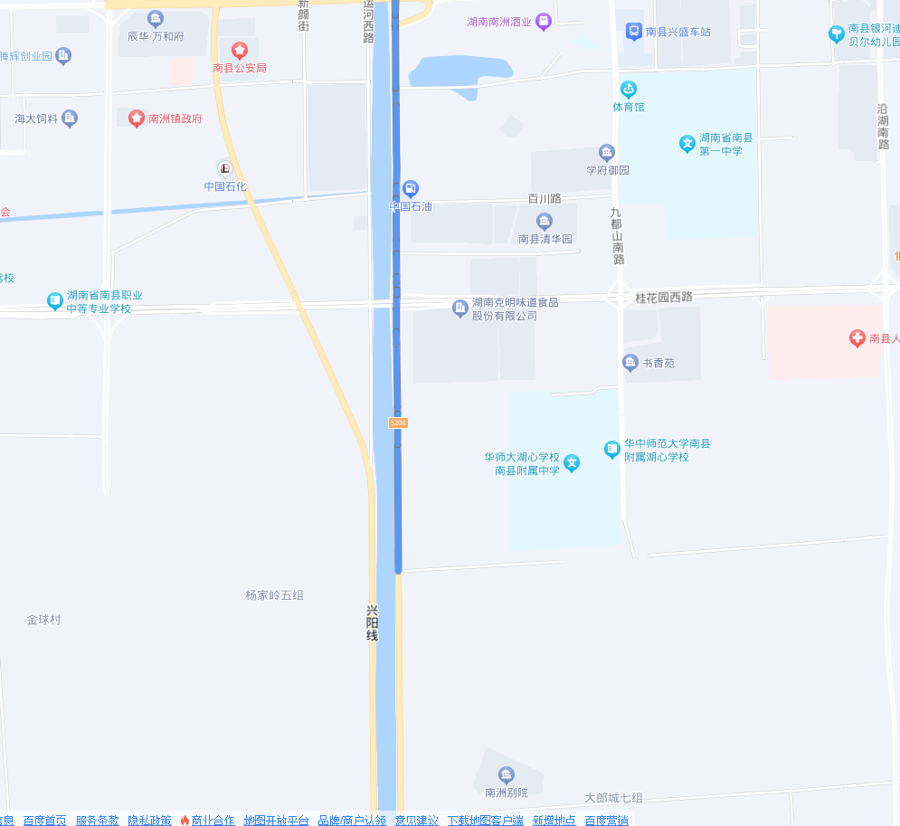
南县城乡水务
图2.1-1公司交通位置图 （三水厂）
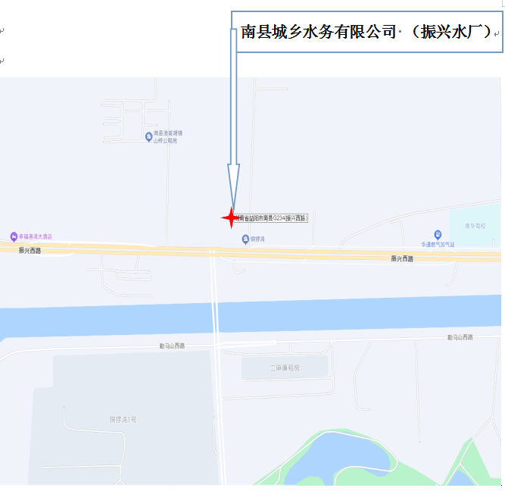
图2.1-1公司交通位置图 （振兴水厂）

1.2.2周边环境及总平面布置情况
公司位于南县南洲镇运河东路，公司建设符合相关建设标准，周边无重大危险源，无国家及省市级文物保护区，无人员集中的集贸市场、文体活动中心等重要公共建筑，符合消防、环保等相关要求。公司平面布置情况详见附件10。

1.3 公司主要原辅材料清单
主要原辅材料消耗一览表
序号 | 原辅材料名称 | 主要化学成分 | 年用量（t） | 储存量
1 | 食 盐 | NaCl | 170 | 35
2 | 聚合氯化铝 | PAC | 300 | 35
3 | 聚丙烯酰胺 | (C3H5NO)n | 5 | 1

1.4 公司主要设备设施
表附1-4-1 主要设备设施情况
序号 | 设备设施系统 | 系统数量 | 设备设施零部件名称 | 数量 | 单位 | 安装位置
1 | 主机系统 | 1套 | 电解槽 | 套 | 2 | 次氯车间
1 | 主机系统 | 1套 | 电源 | 台 | 2 | 次氯车间
1 | 主机系统 | 1套 | 电导仪 | 套 | 2 | 次氯车间
1 | 主机系统 | 1套 | 温度传感器 | 个 | 2 | 次氯车间
1 | 主机系统 | 1套 | 液位传感器 | 个 | 2 | 次氯车间
2 | 软化水系统 | 1套 | 软水器 | 套 | 1 | 次氯车间
2 | 软化水系统 | 1套 | 软水用专用再生盐箱 | 个 | 1 | 次氯车间
2 | 软化水系统 | 1套 | 软水器支架 | 套 | 1 | 次氯车间
2 | 软化水系统 | 1套 | 冷水机 | 套 | 1 | 次氯车间
3 | 溶盐系统 | 1套 | 搅拌机 | 套 | 1 | 次氯车间
3 | 溶盐系统 | 1套 | 超声波液位计 | 台 | 1 | 次氯车间
3 | 溶盐系统 | 1套 | 稀盐水泵 | 台 | 2 | 次氯车间
3 | 溶盐系统 | 1套 | 稀盐水流量计 | 台 | 1 | 次氯车间
3 | 溶盐系统 | 1套 | 底座及附件 | 套 | 1 | 次氯车间
3 | 溶盐系统 | 1套 | Y型过滤器 | 个 | 2 | 次氯车间
4 | 储存及排氢系统 | 1套 | 次钠贮罐 | 台 | 2 | 次氯车间
4 | 储存及排氢系统 | 1套 | 超声波液位计 | 只 | 2 | 次氯车间
4 | 储存及排氢系统 | 1套 | 排氢风机 | 台 | 2 | 次氯车间
4 | 储存及排氢系统 | 1套 | 空气流量监测器 | 台 | 1 | 次氯车间
4 | 储存及排氢系统 | 1套 | 氢气控测仪及防爆声光报警器 | 套 | 2 | 次氯车间
5 | 投加系统 | 1套 | 次氯酸钠投加泵 | 台 | 2 | 次氯车间
5 | 投加系统 | 1套 | Y型过滤器 | 个 | 2 | 次氯车间
5 | 投加系统 | 1套 | 安全阀 | 个 | 2 | 次氯车间
5 | 投加系统 | 1套 | 背压阀 | 个 | 2 | 次氯车间
5 | 投加系统 | 1套 | 脉冲阻尼器 | 个 | 2 | 次氯车间
5 | 投加系统 | 1套 | 隔膜压力表 | 个 | 2 | 次氯车间
5 | 投加系统 | 1套 | 投加泵支架 | 台 | 1 | 次氯车间
5 | 投加系统 | 1套 | 电磁流量计 | 台 | 1 | 次氯车间
5 | 投加系统 | 1套 | 次氯酸钠投加泵 | 台 | 4 | 次氯车间
5 | 投加系统 | 1套 | Y型过滤器 | 个 | 4 | 次氯车间
5 | 投加系统 | 1套 | 安全阀 | 个 | 4 | 次氯车间
5 | 投加系统 | 1套 | 背压阀 | 个 | 4 | 次氯车间
5 | 投加系统 | 1套 | 脉冲阻尼器 | 个 | 4 | 次氯车间
5 | 投加系统 | 1套 | 隔膜压力表 | 个 | 4 | 次氯车间
5 | 投加系统 | 1套 | 流量标定柱 | 个 | 4 | 次氯车间
5 | 投加系统 | 1套 | 投加泵支架 | 台 | 1 | 次氯车间
5 | 投加系统 | 1套 | 电磁流量计 | 台 | 2 | 次氯车间
6 | 酸洗系统 | 1套 | 酸洗泵 | 套 | 1 | 次氯车间
6 | 酸洗系统 | 1套 | 酸洗泵出口单向阀 | 个 | 1 | 次氯车间
6 | 酸洗系统 | 1套 | 酸洗罐 | 个 | 1 | 次氯车间
6 | 酸洗系统 | 1套 | 酸洗支架 | 个 | 1 | 次氯车间
6 | 酸洗系统 | 1套 | 余氯传感器 | 套 | 1 | 次氯车间
7 | 控制系统 | 1套 | 发生器PLC控制柜 | 台 | 2 | 加药配电房
7 | 控制系统 | 1套 | 投加PLC控制柜 | 台 | 1 | 加药配电房
序号 | 设备设施系统 | 系统数量 | 设备设施零部件名称 | 数量 | 单位 | 安装位置
1 | 主机系统 | 1套 | 电解槽 | 套 | 2 | 加药间
1 | 主机系统 | 1套 | 电源 | 台 | 2 | 加药间
1 | 主机系统 | 1套 | 软水泵 | 台 | 2 | 加药间
1 | 主机系统 | 1套 | 盐水泵 | 台 | 2 | 加药间
1 | 主机系统 | 1套 | 软水泵出口背压阀 | 个 | 2 | 加药间
1 | 主机系统 | 1套 | 脉冲阻尼器 | 个 | 2 | 加药间
1 | 主机系统 | 1套 | 安全阀 | 个 | 2 | 加药间
1 | 主机系统 | 1套 | 背压阀 | 个 | 2 | 加药间
1 | 主机系统 | 1套 | 隔膜压力表 | 个 | 2 | 加药间
1 | 主机系统 | 1套 | Y型过滤器 | 个 | 2 | 加药间
1 | 主机系统 | 1套 | 流量标定柱 | 个 | 2 | 加药间
1 | 主机系统 | 1套 | 流量计 | 套 | 2 | 加药间
1 | 主机系统 | 1套 | 电导仪 | 套 | 2 | 加药间
1 | 主机系统 | 1套 | 温度传感器 | 个 | 2 | 加药间
1 | 主机系统 | 1套 | 液位传感器 | 个 | 2 | 加药间
1 | 主机系统 | 1套 | 管道混合器 | 个 | 2 | 加药间
1 | 主机系统 | 1套 | 机架 | 台 | 2 | 加药间
2 | 软化水系统 | 1套 | 软水器 | 套 | 1 | 加药间
2 | 软化水系统 | 1套 | 软水罐 | 个 | 1 | 加药间
2 | 软化水系统 | 1套 | 补水电磁阀 | 个 | 1 | 加药间
2 | 软化水系统 | 1套 | 超声波液位计 | 台 | 1 | 加药间
3 | 溶盐系统 | 1套 | 溶盐罐 | 套 | 1 | 加药间
3 | 溶盐系统 | 1套 | 补水电磁阀 | 个 | 1 | 加药间
3 | 溶盐系统 | 1套 | 超声波液位计 | 台 | 1 | 加药间
3 | 溶盐系统 | 1套 | 上盐机 | 台 | 1 | 加药间
4 | 储存及排氢系统 | 1套 | 次钠贮罐 | 台 | 1 | 加药间
4 | 储存及排氢系统 | 1套 | 超声波液位计 | 只 | 1 | 加药间
4 | 储存及排氢系统 | 1套 | 排氢风机 | 台 | 1 | 加药间
4 | 储存及排氢系统 | 1套 | 氢气控测仪及防爆声光报警器 | 套 | 1 | 加药间
5 | 投加系统 | 1套 | 次氯酸钠投加泵 | 台 | 2 | 加药间
5 | 投加系统 | 1套 | 脉冲阻尼器 | 个 | 2 | 加药间
5 | 投加系统 | 1套 | 安全阀 | 个 | 2 | 加药间
5 | 投加系统 | 1套 | 背压阀 | 个 | 2 | 加药间
5 | 投加系统 | 1套 | 隔膜压力表 | 个 | 2 | 加药间
5 | 投加系统 | 1套 | Y型过滤器 | 个 | 2 | 加药间
5 | 投加系统 | 1套 | 流量标定柱 | 个 | 2 | 加药间
5 | 投加系统 | 1套 | 投加泵支架 | 台 | 1 | 加药间
5 | 投加系统 | 1套 | 电磁流量计 | 台 | 1 | 加药间
6 | 酸洗系统 | 1套 | 酸洗泵 | 套 | 1 | 加药间
6 | 酸洗系统 | 1套 | 酸洗罐 | 个 | 1 | 加药间
7 | 控制系统 | 1套 | PLC控制柜 | 台 | 1 | 加药间
序号 | 设备设施系统 | 系统数量 | 设备设施零部件名称 | 数量 | 单位 | 安装位置
1 | 净水系统 | 1套 | 回转式格栅除污机 | 台 | 2 | 絮凝池
1 | 净水系统 | 1套 | 无轴螺旋输送机 | 台 | 2 | 絮凝池
1 | 净水系统 | 1套 | 启闭机 | 台 | 2 | 絮凝池
1 | 净水系统 | 1套 | 调节堰门 | 台 | 2 | 絮凝池
1 | 净水系统 | 1套 | 机械混合搅拌机 | 台 | 2 | 絮凝池
1 | 净水系统 | 1套 | 非金属链条式刮泥机 | 台 | 4 | 沉淀池
1 | 净水系统 | 1套 | 螺杆式空压机 | 台 | 2 | 设备间
1 | 净水系统 | 1套 | 空气压力罐 | 台 | 1 | 设备间
1 | 净水系统 | 1套 | 空气干燥机 | 台 | 1 | 设备间
1 | 净水系统 | 1套 | A型折板箱体 | 台 | 32 | 絮凝池
1 | 净水系统 | 1套 | B型折板箱体 | 台 | 32 | 絮凝池
1 | 净水系统 | 1套 | PVC斜管 | ㎡ | 820.8 | 沉淀池
1 | 净水系统 | 1套 | 气动闸门 | 台 | 4 | 滤 池
1 | 净水系统 | 1套 | 手动闸门 | 台 | 4 | 滤 池
1 | 净水系统 | 1套 | 气动闸门 | 台 | 4 | 滤 池
1 | 净水系统 | 1套 | 不锈钢集水槽 | 条 | 28 | 沉淀池
1 | 净水系统 | 1套 | 长柄滤头 | 个 | 8832 | 滤 池
1 | 净水系统 | 1套 | 滤板1 | 块 | 192 | 滤 池
1 | 净水系统 | 1套 | 滤板2 | 块 | 64 | 滤 池
1 | 净水系统 | 1套 | 滤料 | 立方 | 305.76 | 滤 池
2 | 污泥处理系统 | 1套 | 不锈钢闸门 | 台 | 2 | 调节池
2 | 污泥处理系统 | 1套 | 潜水搅拌机 | 台 | 4 | 调节池
2 | 污泥处理系统 | 1套 | 手动启闭机 | 台 | 4 | 调节池
2 | 污泥处理系统 | 1套 | 铸铁闸门 | 台 | 2 | 调节池
2 | 污泥处理系统 | 1套 | 潜水搅拌机 | 台 | 4 | 回用水池
2 | 污泥处理系统 | 1套 | 铸铁闸门 | 台 | 2 | 回用水池
2 | 污泥处理系统 | 1套 | 手动启闭机 | 台 | 4 | 回用水池
2 | 污泥处理系统 | 1套 | 铸铁闸门 | 台 | 2 | 回用水池
2 | 污泥处理系统 | 1套 | 潜水搅拌机 | 台 | 4 | 平衡池
2 | 污泥处理系统 | 1套 | 溢流槽 | 套 | 2 | 平衡池
2 | 污泥处理系统 | 1套 | PAM制备装置 | 套 | 1 | 脱水间
2 | 污泥处理系统 | 1套 | PAM投加泵 | 台 | 3 | 脱水间
2 | 污泥处理系统 | 1套 | 骨架剂储存及定量装置 | 台 | 1 | 脱水间
2 | 污泥处理系统 | 1套 | 骨架剂输送螺旋 | 台 | 2 | 脱水间
2 | 污泥处理系统 | 1套 | 冲洗水箱 | 台 | 1 | 脱水间
2 | 污泥处理系统 | 1套 | 冲洗水泵 | 台 | 3 | 脱水间
2 | 污泥处理系统 | 1套 | 电控柜 | 套 | 2 | 脱水间
2 | 污泥处理系统 | 1套 | 活塞空压机 | 台 | 3 | 脱水间
2 | 污泥处理系统 | 1套 | 出泥皮带输送机 | 台 | 1 | 脱水间
2 | 污泥处理系统 | 1套 | 出泥皮带输送机 | 台 | 1 | 脱水间
2 | 污泥处理系统 | 1套 | 污泥螺杆泵 | 台 | 3 | 脱水间
序号 | 设备设施系统 | 系统数量 | 设备设施零部件名称 | 数量 | 单位 | 安装位置
1 | 污泥脱水设备 | 1套 | 一体式高压带式污泥深度脱水机 | 台 | 2 | 脱水间
1 | 污泥脱水设备 | 1套 | 污泥螺杆泵变频启动柜 | 台 | 3 | 脱水间
1 | 污泥脱水设备 | 1套 | 改性剂储罐 | 台 | 1 | 脱水间
1 | 污泥脱水设备 | 1套 | 改性剂投加装置 | 套 | 3 | 脱水间
1 | 污泥脱水设备 | 1套 | 电控柜 | 台 | 5 | 脱水间

1.5 工艺流程
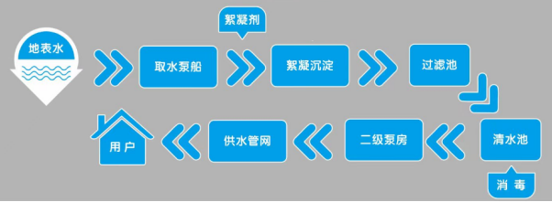
生产工艺流程图

附件2 风险评估的结果
南县城乡水务有限公司(以下简称公司)应急预案编制组通过对企业危险有害因素识别、分析各类事故可能产生的直接后果以及次生、衍生后果。

2.1公司基本概况
南县城乡水务有限公司下分2个分水厂，一个三水厂位于南县南洲镇丁家城村一组，一个振兴水厂位于南县浪拔湖镇兴桥村二组，占地面积52亩，设计供水8万吨/日，2014年3月8日，一期工程奠基动工修建，2015年12月竣工，2016年3月全面投产，2023年5月完成二期工程，实现水源替换；目前南县县城水源为地表水，取水点在淞虎洪道，两水厂各有8口地下源水深井作为备用水源。城区供水管网186.3公里，用水表63500块。

2.2本公司危险源与风险分析
2.2.1物料危险性分析
根据企业现场的情况，对南县城乡水务有限公司进行了危险化学品重大危险源辨识，该项目不涉及危险化学品，未构成重大危险源。
1）聚合氯化铝的危险性分析
1.化学品标识 | █中文名: 化学品中文名称：聚合氯化铝  █英文名: Polyaluminum Chloride
2.成分/组成信息 | █有害物成分:氯化铝(聚合)  █含量 :28—31%  █CAS No. 1327-41-9
3.危险性概述 | █危险性类别：  █侵入途径：健康危害：本品对皮肤、粘膜有刺激作用。吸入高浓度可引起支气管炎，个别人可引起支气管哮喘。  █燃爆危险：本品不燃。
4.急救措施 | █眼睛接触：立即提起眼睑，用大量流动清水或生理盐水彻底冲洗至少 15 分钟。  █食入：用水漱口，给饮牛奶或蛋清。就医。
5.消防措施 | █危险特性：无资料  █有害燃烧产物：无资料。  █灭火方法：消防人员必须穿全身耐酸碱消防服。  █灭火剂：干燥砂土。
6.泄漏应急处理 | █应急处理：隔离泄漏污染区，限制出入。  █小量泄漏：避免扬尘，用洁净的铲子收集于密闭容器中。  █大量泄漏：用塑料布、帆布覆盖。在专家指导下清除。
7.操作处置与储存 | █操作注意事项：密闭操作，局部排风。远离易燃、可燃物。避免产生粉尘。避免与碱类、醇类接触。搬运时要轻装轻卸，防止包装及容器损坏。  █储存注意事项：储存于阴凉、干燥、通风良好的库房。远离火种、热源。相对湿度保持在 75％以下。包装必须密封，切勿受潮。应与易（可）燃物、碱类、醇类等分开存放，切忌混储。不宜久存，以免变质。
8.接触控制/个体防护 | █职业接触限值  中国 MAC(mg/m3)：未制定标准  前苏联 MAC(mg/m3)：2[Al]  TLVTN：ACGIH 2mg/m3  TLVWN：未制定标准  █眼睛防护：戴化学安全防护眼镜。  █其他防护：工作现场禁止吸烟、进食和饮水。工作完毕，淋浴更衣，保持良好的卫生习惯。
9.理化特性 | █主要成分：纯品  █外观与性状：黄色及白色片状、粒状或粉末状固体。  █pH： 3．5-5  █熔点(℃)：190(253kPa)  █沸点(℃)：无资料  █相对密度(水=1)：2.44  █相对蒸气密度(空气=1)：无资料  █饱和蒸气压(kPa)：0.13(100℃)  █燃烧热(kJ/mol)：无意义  █临界温度(℃)：无资料  █临界压力(MPa)：无资料  █辛醇/水分配系数的对数值：无资料  █闪点(℃)：无意义  █引燃温度(℃)：无意义  █爆炸上限%(V/V)：无意义  █爆炸下限%(V/V)：无意义  █溶解性：易溶于水、醇、氯仿、四氯化碳，微溶于苯。  █主要用途：聚合氯化铝是絮凝剂，主要用于净化饮用水，还用于给水的特殊水质处理、除铁、除镉、除氟、除放射性污染、除浮油等。也用于工业废水处理，如印染废水等，在铸造、造纸、医药、制革等方面也有广泛应用。
10.稳定性和反应活性 | █稳定性：无数据资料  █禁配物：易燃或可燃物、碱类、水、醇类。  █聚合危害：无数据资料  █分解产物：无数据资料
11.毒理学资料 | █急性毒性：LD50：3730 mg/kg(大鼠经口)  █LC50：无数据资料  █亚急性和慢性毒性： 无数据资料  █刺激性：无数据资料  █致敏性： 无数据资料  █致突变性： 无数据资料  █致畸性：无数据资料  █致癌性：无数据资料
12.生态学资料 | █生态毒理毒性：无数据资料  █生物降解性：无数据资料  █非生物降解性： 无数据资料  █生物富集或生物积累性：无资料  █其它有害作用：无资料
13.废弃处置 | █废弃物性质： 无资料  █废弃处置方法：根据国家和地方有关法规的要求处置。或与厂商或制造商联系，█确定处置方法。 无资料  █废弃注意事项：无资料
14.运输信息 | █货物编号：81045  █UN 编号：1726  █包装标志： 无数据资料  █包装类别：O52  █包装方法：25kg、50kg 装，内衬聚乙烯袋的塑料编织袋  █运输注意事项： 无数据资料  █起运时包装要完整，装载应稳妥。严禁与易燃物或可燃物、碱类、醇类、食用化学品等混装混运。运输途中应防曝晒、雨淋，防高温。
15.法规信息 | █法规信息：GB15892-2009 水处理剂-聚合氯化铝

2）聚丙烯酰胺的危险性分析
1.化学品标识 | █中文名: 聚丙烯酰胺  █英文名: Polyacrylamide
2.成分/组成信息 | █CAS：9003-05-8  █危编号：61740  █分子式：C3H5NO
3.危险性描述 | █危险类别：无  █侵入途径：无  █健康危害：无资料  █急性中毒：无  █慢性影响：未发现  █环境影响：无  █燃爆危险：本品易燃
4.急救措施 | █皮肤接触：脱去污染的衣着，用肥皂水和清水彻底冲洗皮肤。  █眼睛接触：提起眼睑，用流动清水或生理盐水冲洗并就医。  █吸入/食入：通过动物实验证明此食入后不会中毒。
5.消防措施 | █危险特性：用水灭火时，颗粒遇水后变滑，避免人员滑倒受伤。  █有害燃烧产物：无  █灭火方法：无火灾危险。
6.泄漏应急处理 | █颗粒遇水后变滑，避免人员滑倒受伤。
7.操作处置与储存 | █操作注意事项：无特别要求。  █储存于阴凉、干燥、通风良好的仓间。
8.接触控制与个体防护 | █个人注意事项：无特别要求。  █工程控制：提供安全淋浴和洗眼设备。  █眼睛防护：戴化学安全防护眼镜。  █身体防护：无特别防护要求。  █手防护：用大量水冲洗。  █其它防护：无数据资料
9.理化特性 | █颜色：白色粒装。  █气味：无味。
10.稳定性和反应活性 | █稳定性：稳定  █禁配物：产生放热反应的氧化物。  █避免接触的条件：无资料  █聚合危害：不聚合  █分解产物：热的腐烂物可能产生，氮氧化物，碳氧化合物等。
11.毒理学资料 | █急性毒性：无
12.生态学资料 | █生态毒性：无  █生物降解性：无数据资料  █非生物降解性：无数据资料  █其它有害作用：无数据资料
13.废弃处置 | █废弃物性质：无数据资料  █废弃处置方法：在不违反传统处理规则的前提下，用水冲洗包装物，然后用此水溶解产品进行使用。  █废弃注意事项：无数据资料
14.运输信息 | █危险货物编号：不适用。  █包装标志：无数据资料  █包装类别：无数据资料  █包装方法：编织袋包装或桶装。
15.法规信息 | █此产品不是有害物质，不需要根据EC-D被标为危险品。

2.2.2生产过程中危险有害因素分析
序号 | 危险类型 | 危险有害因素及后果分析
1 | 火 灾 | ①本公司生产维修过程中可能出现火星飞溅、违章动火、带入火种、物质过热引发、点火吸烟、他处火灾蔓延等明火；电气火花、线路老化引燃绝缘层、短路电弧、静电、雷击等电气火花与火源；机械磨擦等高温物质；泄漏的物质遇禁忌物，产生高温等化学原因都是潜在的点火源。  ②电气火灾，本公司厂房有离心泵、加药装置等用电设备，仓库、办公室有办公、生活等用电设备设施，一旦出现线路老化、短路均有引起火灾的可能性。
2 | 中毒和窒息 | 本公司生产设施有多处水池、污水井等有限空间，在对水池、污水井清理时，需要进入有限空间内作业，如果作业过程中没有通风，保持空气流动，或者人员没有采取有效的防护措施，作业过程中可能发生中毒和窒息事故。
3 | 触 电 | 本公司在生产过程中使用的机械设备进行生产作业，遇到下列情况就有可能对人体造成伤害事故。  ①设备漏电；安全距离不够（如架空线路、室内线路、变配设备、用电设备及检修的安全距离）；电气设备漏电，绝缘损坏，如真空包装机、精炼机等无良好的接地接零保护措施，外壳漏电，接线端子裸露；数控设备中的安全继电器失灵等  ②绝缘损坏、老化；保护接地、接零不当；  ③手持电动工具类别选择不当，疏于管理；  ④建筑结构未做到“五防一通”（即防火防水、防漏、防雨雪、防小动物和通风良好）；  ⑤防护用品和工具质量缺陷或使用不当；  ⑥手及人体其它部位、随身金属物品触及带电体、或因空气潮湿，安全距离不够，造成电击穿；  ⑦电气设备金属外壳接地不良；防护用品、电动工具验收、检验、更新程序有缺陷；  ⑧防护用品、电动工具使用方法不当；  ⑨电工违章作业或非电工违章操作。
4 | 机械伤害 | 公司在生产过程的机械运行，机械设备运动或静止部件、工具、加工件直接与人体接触。对人体引起挤压、碰撞、冲击、剪切、卷入、绞绕、甩出、切割、刺轧等伤害。造成伤害的主要因素有：  ①违章操作，穿戴不符合安全规定的服装进行操作；  ②机械设备安全防护装置缺乏或损坏、被拆除等，导致事故发生；  ③操作人员疏忽大意，身体进入机械危险部位；  ④在检修和正常工作时，机器突然被别人随意启动，导致事故发生。  ⑤在不安全的机械上停留、休息，导致事故发生；  ⑥数控设备中的安全继电器、自动复位装置、监控复位装置失灵。  ⑦安全管理上存在不足。
5 | 车辆伤害 | 本公司在生产过程中所需原辅材料，需车辆运输，在运输的过程中车辆运输超载，若驾驶人员违章驾驶、操作失误或交通标志混乱、疲劳驾驶、酒后驾驶、车辆维护不善等，有可能造成车辆伤害事故。都有可能在运输途中与其他车辆发生碰撞、擦碰，与停放车或静止物体发生碰撞、擦碰、翻车，冲出道路（失控）、急停或急起动等。这些现象的发生都有可能造成人员伤害和财产损失。
6 | 物体打击 | 本公司生产作业人员的工具、机具因管理不善，掉入地面，形成物体打击现象；在高处对设备、输电线路检修、安装、拆除作业时，也会出现作业人员的工具、机具掉入地面的现象。这些现象的出现都有可能对人员和财产造成伤害和损失。
7 | 淹 溺 | 指因大量水经口、鼻进入肺内，造成呼吸道阻塞，发生急性缺氧而窒息死亡的事故。  本公司有水池、水井等储水设施，如果水池、水井防护措施不到位，防护装置缺失破损，作业区域环境视线不良，人员生理心理缺陷，不遵守操作规程，管理措施不到位等，应急救援不到位，均有可能发生淹溺事故。
8 | 噪 声 | 本公司生产运营过程噪声的来源主要有：生产车间机械设备、生产作业。  由于生产过程中产生噪声的的设备数量多、功率大，连续性强，对人体机能具有一定的伤害作用。噪声可以使交感神经紧张，出现心跳加快、心律不齐、血压波动改变。同样也会引起神经衰弱症候群出现头痛、头晕、失眼、多梦、记忆力减退等一系列异常症状。人的听觉器官适应是有一定限度的，长期在强噪声环境里工作，会引起听觉疲劳、听力下降。长期反复作用会造成听觉器官损伤，内耳发生器质性改变，出现噪声性耳聋。若作业环境没有必要的降噪音措施或操作人员无适当防护，长时间接触这样的环境，可引起操作人员听力伤害。
经以上分析可知，本公司生产运营过程中存在的主要危险有害因素有：火灾、中毒和窒息、触电、机械伤害、车辆伤害、物体打击、淹溺、噪声等。
2.2.3空压机储气罐的风险分析
储气罐是一种常见的储存压缩气体的设备，广泛应用于工业、能源等领域。然而，由于储气罐涉及高压气体，存在一定的安全风险。空压机安全泄放装置或压力调节装置失效，储气罐上配套的安全阀失灵，可能造成空压机储气罐超压引起爆炸。储气罐内气体的压力控制是保证其安全运行的关键。定期检查储气罐的压力表和安全阀，确保其正常工作，避免因压力过高或者过低而引起的爆炸风险。本厂配备的空压机储气罐不属于特种设备类别。

2.2.4重大危险源
重大危险源，是指长期地或者临时地生产、搬运、使用或者储存危险物品，且危险物品的数量等于或者超过临界量的单元（包括场所和设施）。
根据GB18218-2018《危险化学品重大危险源辨识》，根据企业现场的情况，对南县城乡水务有限公司进行了辨识，该公司生产运营过程中不涉及危险化学品，未构成重大危险源。

附件3 预案体系与衔接
南县县城供水应急预案体系包括1个综合应急预案和1个专项应急预案和6个现场处置方案组成。
序号 | 类 型 | 定 义
1 | 综合应急预案 | 是总体阐述南县城乡水务有限公司的应急方针、政策，应急组织机构和职责、应急行动、应急措施和保障的基本要求，是南县城乡水务有限公司应对生产安全事故应急救援工作的综合性文件。
2 | 专项应急预案 | 是针对某个突发事故或部门安全生产事故制定的具体应急预案，有其明确的救援程序和应急措施。
3 | 现场处置方案 | 是针对某个突发事故、某个部门、某个岗位、某个事故防控措施制定的处置方法。

本应急预案体系框图如下：
南县城乡水务有限公司综合应急预案

专项应急预案
现场处置方案

火灾事故专项应急预案
触电事故现场处置方案
有限空间事故现场处置方案
机械伤害现场处置方案
中暑现场处置方案
车辆伤害现场处置方案
触电事故现场处置方案

南县城乡水务有限公司应急预案体系图
公司预案与上级预案衔接关系
本预案与《益阳市南县生产安全事故应急预案》实施联动，南县城乡水务有限公司需要外部救援时，外部应急预案同时启动。
南县县城供水应急预案与上级突发事件总体应急预案关系图如下图。
南县城乡水务有限公司
南县县城供水应急预案
益阳市南县生产安全事故应急预案
需要外部救援

附件4 公司应急物资装备台账
附表4-1 应急救援器材配备一览表

序号 | 类别 | 设备名称 | 数量 | 存放地点 | 管理人 | 联系方式
1 | 消防安全设施 | 干粉灭火器 | 40 | 车间、办公室、库房 | 维修值班室  熊枝黔 | 13973704218
2 | 消防安全设施 | 消防栓 | 10 | 厂区 | 维修值班室  熊枝黔 | 13973704218
3 | 医疗防护用品 | 手套 | 500双 | 车间、库房 | 维修值班室  熊枝黔 | 13973704218
4 | 医疗防护用品 | 耳塞 | 100副 | 车间、库房 | 维修值班室  熊枝黔 | 13973704218
5 | 医疗防护用品 | 防尘口罩 | 1000包 | 车间、库房 | 维修值班室  熊枝黔 | 13973704218
6 | 医疗防护用品 | 急救箱 | 1个 | 车间 | 维修值班室  熊枝黔 | 13973704218
7 | 医疗防护用品 | 云南白药 | 10只 | 车间 | 维修值班室  熊枝黔 | 13973704218
8 | 医疗防护用品 | 纱布 | 10卷 | 车间 | 维修值班室  熊枝黔 | 13973704218
9 | 医疗防护用品 | 创口贴 | 30盒 | 车间 | 维修值班室  熊枝黔 | 13973704218
10 | 医疗防护用品 | 烫伤药 | 5只 | 车间 | 维修值班室  熊枝黔 | 13973704218
11 | 现场抢险物资 | 应急手电筒 | 6只 | 车间、办公室 | 维修值班室  熊枝黔 | 13973704218
12 | 现场抢险物资 | 应急照明灯 | 10个 | 车间、办公室 | 维修值班室  熊枝黔 | 13973704218
13 | 现场抢险物资 | 防毒面罩 | 10个 | 车间、办公室 | 维修值班室  熊枝黔 | 13973704218
14 | 现场抢险物资 | 警戒带 | 5个 | 车间、库房 | 维修值班室  熊枝黔 | 13973704218

附件5 应急指挥中心及应急救援队伍成员联系方式
附表5-1 公司应急成员联系方式
组 别 | 人员名单 |  | 联系方式 | 备注（职务/岗位）
总指挥 | 蔡新民 |  | 13607375662 | 董事长
副总指挥 | 刘建坤 |  | 13397576142 | 总经理
应急办主任 | 徐 景 |  | 13507375321 | 办公室主任
抢险  救灾组 | 组长 | 孙建国 | 18075975581 | 管网工程部经理
抢险  救灾组 | 组员 | 胡红政 | 15073709838 | 管网运维部经理
抢险  救灾组 | 组员 | 方 强 | 18173727011 | 管网运维部副经理
抢险  救灾组 | 组员 | 熊枝黔 | 13973704218 | 三水厂厂长
抢险  救灾组 | 组员 | 周 旋 | 18073735100 | 振兴水厂厂长
抢险  救灾组 | 组员 | 张裕昌 | 15973879515 | 三水厂副厂长
抢险  救灾组 | 组员 | 周 道 | 13786745777 | 计量管理部经理
抢险  救灾组 | 组员 | 李 琨 | 15074889420 | 管网工程部副经理
抢险  救灾组 | 组员 | 涂 彪 | 18975385486 | 营销服务部经理
后勤  保障组 | 组长 | 万绍兵 | 13973675250 | 副总经理
后勤  保障组 | 组员 | 徐 景 | 13507375321 | 办公室主任
后勤  保障组 | 组员 | 胡 娟 | 18073778562 | 工会主席
警戒  疏散组 | 组长 | 谢智良 | 13607375919 | 副总经理
警戒  疏散组 | 组员 | 徐仲良 | 18873758793 | 稽查安保部经理
警戒  疏散组 | 组员 | 汤吉祥 | 19117979020 | 生产技术部经理
灾后  处理组 | 组长 | 谢 军 | 13874311788 | 副总经理
灾后  处理组 | 组员 | 姚 旭 | 13317371261 | 网络运营部经理
灾后  处理组 | 组员 | 孔路华 | 13907375236 | 党建办经理
医疗  救护组 | 组长 | 徐伟 | 13762705758 | 副总经理
医疗  救护组 | 组员 | 刘菲娜 | 13873715286 | 计划财务部经理
医疗  救护组 | 组员 | 陈丽琼 | 18890558550 | 用水服务部经理
通讯  联络组 | 组长 | 刘力君 | 13973765242 | 副总经理
通讯  联络组 | 组员 | 习 敏 | 13707375002 | 人力资源部经理

附件6 外部应急救援机构及联系方式

附表6-1 外部应急救援机构及联系方式
序号 | 外部机构名称 | 联系电话 | 备注
1 | 益阳市南县人民政府 | 0737-5221301
2 | 益阳市南县南洲镇人民政府 | 0737-5224671
3 | 益阳市应急管理局 | 0737-2906008
4 | 南县应急管理局 | 0737-5221123
5 | 南县消防救援大队 | 0737-5216001
6 | 益阳市南县人民医院 | 0737-5221749
7 | 益阳市生态环境局南县分局 | 0737-5221435
8 | 南县公安局 | 0737-5248300
9 | 医疗救护 | 120
10 | 交通事故 | 122
11 | 报警电话 | 110
12 | 火警电话 | 119

█注：如遇变更，请及时更新

附件7 应急器材及消防器材清单
附表7-1 应急药品一览表
物资名称 | 单位 | 数量 | 存放位置 | 负责人 | 手机
医疗箱急救箱 | 个 | 1 | 维 修  值班室 | 熊枝黔 | 13973704218
创可贴 | 盒 | 5 | 维 修  值班室 | 熊枝黔 | 13973704218
医用酒精 | 瓶 | 2 | 维 修  值班室 | 熊枝黔 | 13973704218
医用绷带 | 卷 | 5 | 维 修  值班室 | 熊枝黔 | 13973704218
医用棉签 | 包 | 5 | 维 修  值班室 | 熊枝黔 | 13973704218
医用纱布 | 包 | 5 | 维 修  值班室 | 熊枝黔 | 13973704218
烫伤膏 | 支 | 2 | 维 修  值班室 | 熊枝黔 | 13973704218
医用双氧水 | 瓶 | 2 | 维 修  值班室 | 熊枝黔 | 13973704218
络合碘 | 瓶 | 2 | 维 修  值班室 | 熊枝黔 | 13973704218
桥标正红花油 | 瓶 | 2 | 维 修  值班室 | 熊枝黔 | 13973704218
云南白药 | 瓶 | 2 | 维 修  值班室 | 熊枝黔 | 13973704218
口 罩 | 个 | 100 | 维 修  值班室 | 熊枝黔 | 13973704218

附表7-2 应急器材一览表

物资名称 | 单位 | 数量 | 存放位置 | 负责人 | 手机
过滤式防毒面具 | 套 | 2 | 维 修  值班室 | 熊枝黔 | 13973704218
正压式空气呼吸器 | 套 | 2 | 维 修  值班室 | 熊枝黔 | 13973704218
防护罩 | 套 | 2 | 维 修  值班室 | 熊枝黔 | 13973704218
安全帽 | 顶 | 10 | 维 修  值班室 | 熊枝黔 | 13973704218
安全带 | 根 | 1 | 维 修  值班室 | 熊枝黔 | 13973704218
4kgABC干粉型灭火器 | 个 | 22 | 维 修  值班室 | 熊枝黔 | 13973704218
消防板手 | 把 | 2 | 维 修  值班室 | 熊枝黔 | 13973704218
消防水带 | 条 | 4 | 维 修  值班室 | 熊枝黔 | 13973704218
消防水枪 | 个 | 4 | 维 修  值班室 | 熊枝黔 | 13973704218
绝缘靴 | 双 | 2 | 维 修  值班室 | 熊枝黔 | 13973704218
绝缘手套 | 双 | 2 | 维 修  值班室 | 熊枝黔 | 13973704218
绝缘垫 | 张 | 5 | 维 修  值班室 | 熊枝黔 | 13973704218
防狼棒 | 根 | 4 | 维 修  值班室 | 熊枝黔 | 13973704218
防暴盾牌 | 个 | 2 | 维 修  值班室 | 熊枝黔 | 13973704218
防狼叉 | 个 | 2 | 维 修  值班室 | 熊枝黔 | 13973704218

附件8 规范化格式文本
- 安全生产事故信息接收表

报告单位 |  |  |  | 报告时间
报告人姓名 |  | 电话 |  | 接收人姓名
事件简要情况
事件发生
时间
事件发生
地点
事故经过
简要描述
目前状况
简要描述

（二）安全生产事故信息上报表
接收单位 |  |  | 传真
事故单位 |  |  | 联系电话
事故单位  主要负责人 |  |  | 联系电话
事故伤亡人数 |  |  | 财产损失情况
事故信息  拟稿人 |  | 事故信息  上报批准人
事件简要情况
事故简单经过：

事故初步原因：

事故下一步可能发展的趋势：

单位印章
上报时间：

（三）安全生产事故信息补报表
补报单位 |  |  |  | 补报时间
补报人姓名 |  | 电话 |  | 接收人姓名
补报简要情况

（四）安全生产事故信息处理表
事件简要情况
信息  处理  记录 | 报告对象 | 报告时间 | 信息反馈 | 报告人

（五）安全生产事故预警信息发布表
预警信息  发布单位 |  |  |  |  |  |  | 预警发布  时间
预警信息  拟稿人 |  |  |  | 预警信息  批准人
预警信息简要内容
预警对象 | 信息  接收人 |  | 联系电话 |  |  | 预警对象 |  | 信息  接收人 |  | 联系电话
（六）安全生产事故预警信息解除表
解除预警单位 |  |  |  |  |  |  | 解除预警时间
解除预警  信息拟稿人 |  |  |  |  | 解除预警  信息批准人
解除预警信息简要内容
解除预警  对象 | 信息  接收人 |  | 联系  电话 |  |  | 解除预警对象 | 信息  接收人 |  | 联系  电话

附件9 公司地理位置图
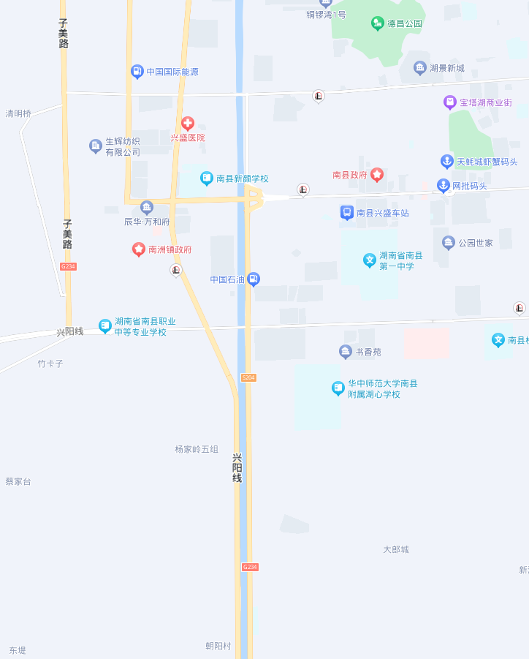
南县城乡水务有限公司 （三水厂）

南县城乡水务有限公司 （振兴水厂）

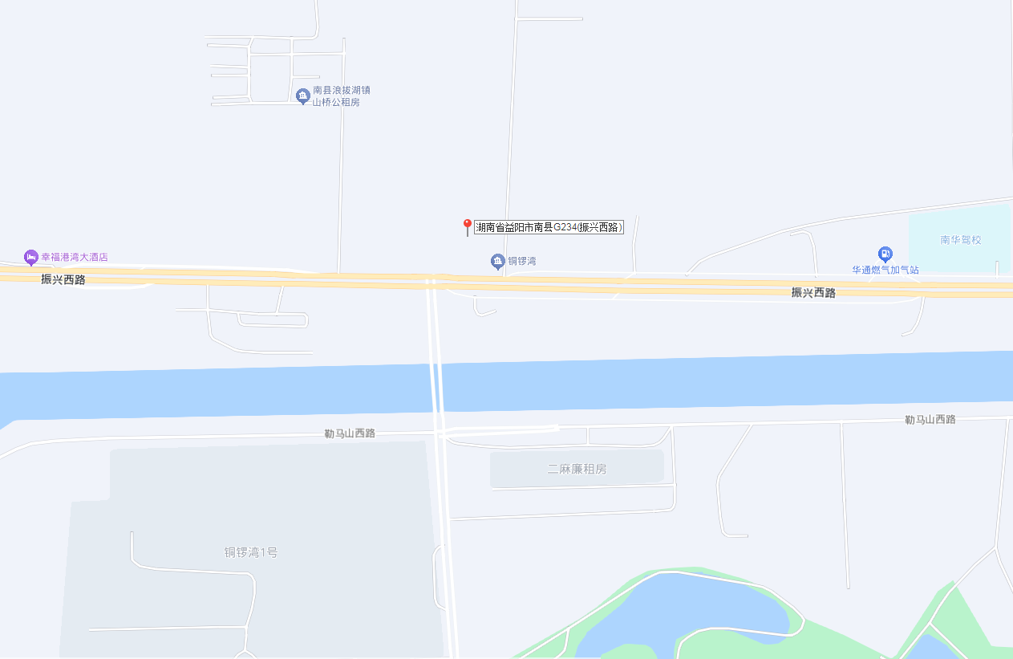

附件10 救援路线图
█南县应急管理局 前往“三水厂”（3.0公里，约5分钟）
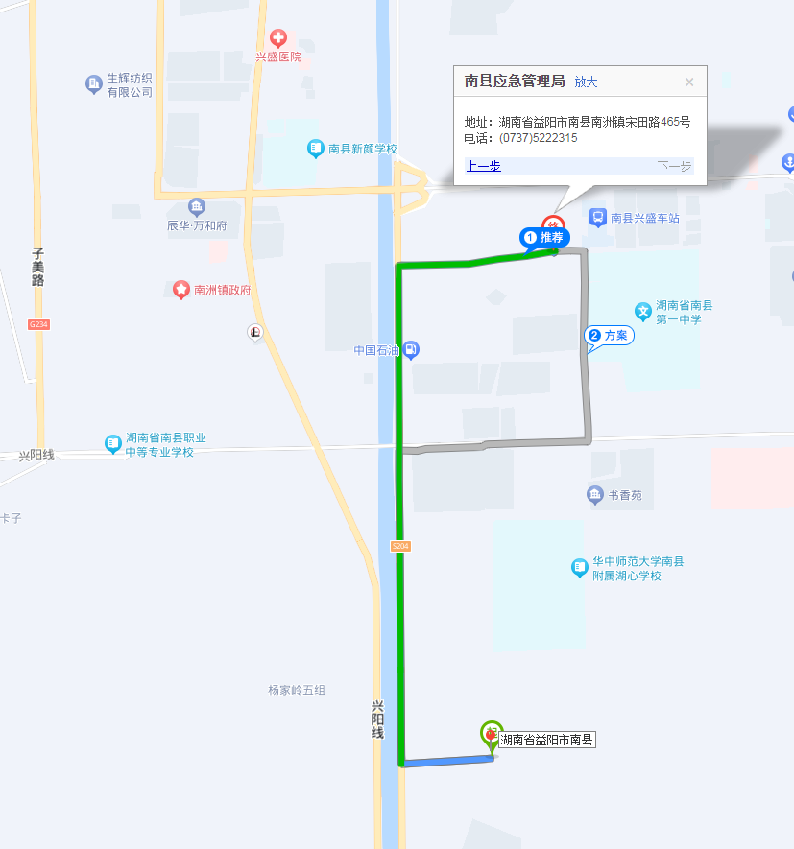
南县城乡水务有限公司
三水厂

█南县应急管理局 前往“振兴水厂”（3.6公里，约8分钟）
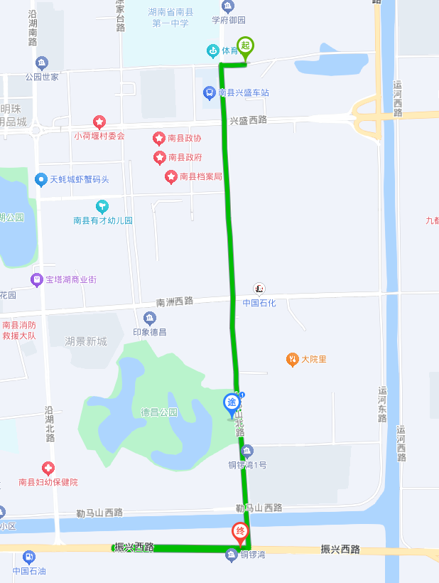
█南县人民医院 前往“三水厂”（3.5公里，约6分钟）

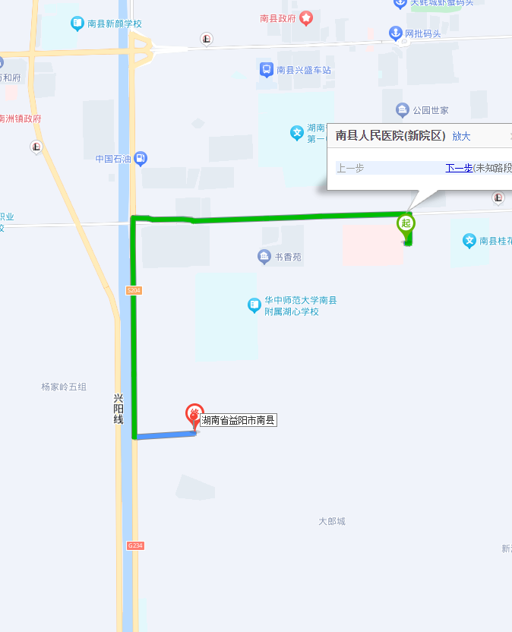
南县城乡水务有限公司

█南县人民医院 前往“振兴水厂”（4.0公里，约10分钟）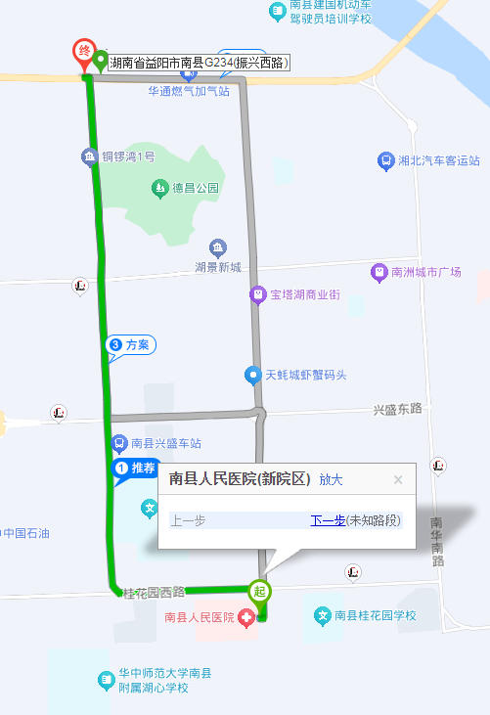
█南县消防救援大队 前往“三水厂”（5.5公里，约10分钟）
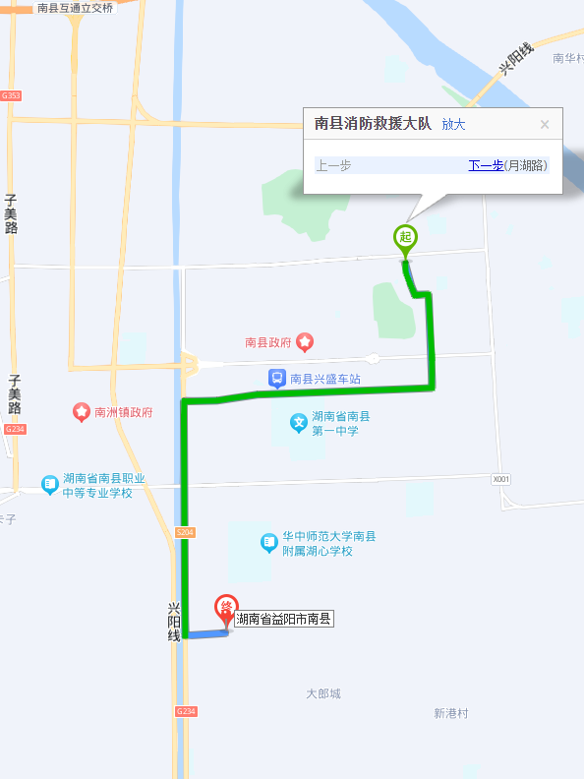
南县城乡水务有限公司

█南县消防救援大队 前往“振兴水厂”（2.5公里，约6分钟）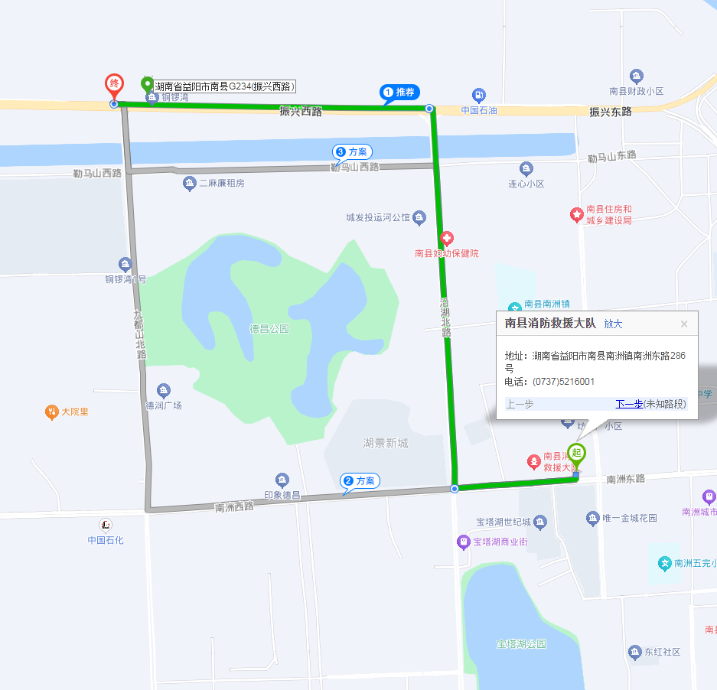

附件11 紧急逃离疏散路线图
三水厂 紧急逃离疏散路线图
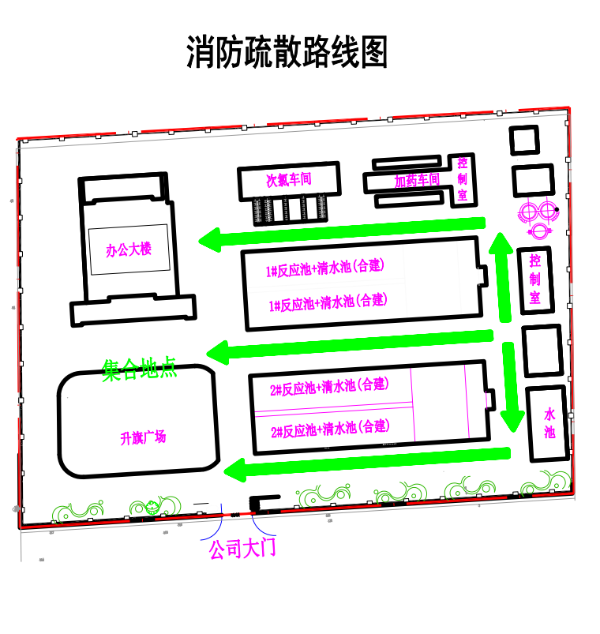
紧急逃离疏散路线图
（绿色→表示疏散路线）

振兴水厂 紧急逃离疏散路线图

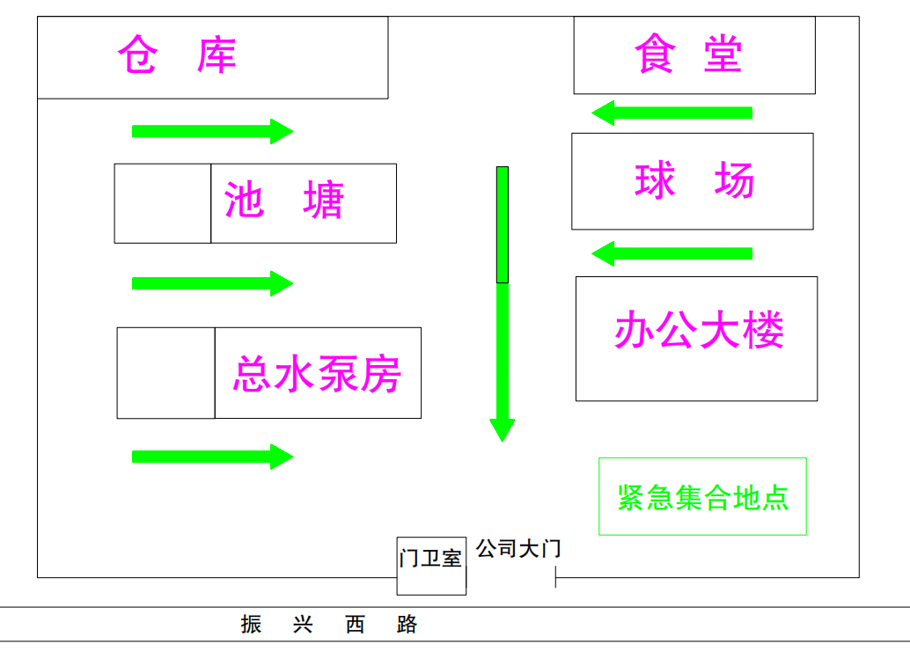

紧急逃离疏散路线图
（绿色→表示疏散路线）

附件12 厂区平面图
三水厂 平面示意图
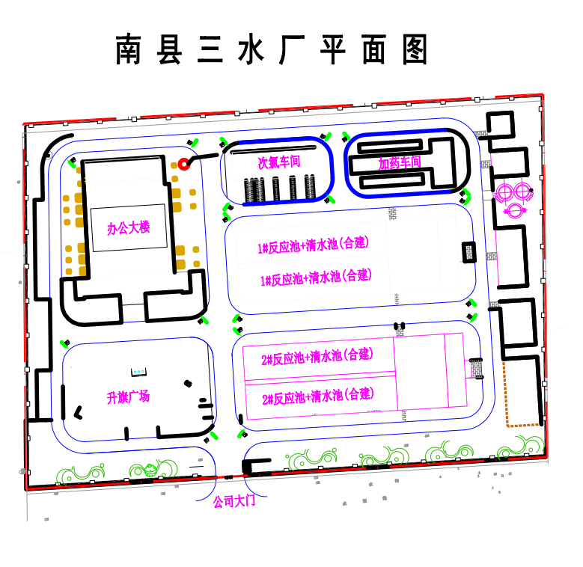

振兴水厂 平面示意图

